社区团购App

用例文档



**课 程**：__ _ _ 软件需求分析原理与实践 ___

**题 目**： 优团App用例文档 _

**专业班级**：___ 软件工程1801、软件工程1802 ___

**组 长**：_____ _ _ G14-刘书宇-31801323_ ____ ___

**组 员**：____ _ __ G14-梁泽生-31803112__ __ ____

**组 员**：____ _ _ G14-彭昕怡-31803160__ _ _ __

**组 员**：____ _ _ G14-张安硕-31805379__ _ _ __

**组 员**：____ _ _ G14-谢子文-31809172__ _ _ __

目录

文件标识 3

版本历史 3

一、用例编号规定 4

二、用例表 4

三、实施计划 5

3.1 团购参与者用例 5

查看我的 5

管理收藏 7

取消收藏 9

查看历史浏览 11

查看关注 13

查看粉丝 15

管理我购买的 17

查看订单详情 19

联系卖家 21

查看取货码 22

确认收货 24

评价 26

申请退款 28

售后/退款管理 32

查看售后/退款进度 34

撤销申请 36

查看个人信息 37

修改个人信息 39

管理账户与安全 41

修改密码 43

管理我的社区 45

查看我的社区 47

添加我的社区 49

删除我的社区 50

实名认证 52

退出登录 54

3.2 团购发起者用例 56

发布商品 56

管理我发布的 59

查看我发布的商品详情 61

修改我发布的商品 63

下架我发布的商品 66

删除我发布的商品 68

管理我下架的 70

重新上架 71

订单管理 73

联系买家 75

查看商品统计 78

查看取货记录 80

查看收入明细 82

扫码 84

售后/退款管理 86

同意退款 88

拒绝退款 89

3.3游客用例 91

登录/注册提醒 91

附录 92

# 文件标识

|  |  |  |
| --- | --- | --- |
| 文件状态：  [ ] 草稿  [ ] 正式发布  [√] 正在修改 | 文件标识： | SRA2021-G14-用例文档 |
| 当前版本： | 0.1.7 |
| 作 者： | 彭昕怡、张安硕 |
| 完成日期： | 2021-5-18 |

# 版本历史

|  |  |  |  |  |
| --- | --- | --- | --- | --- |
| 版本/状态 | 编制员 | 审核员 | 起止日期 | 备注 |
| 0.1.1 | 彭昕怡、张安硕 | 刘书宇 | 2021.4.28  -2021.4.29 | 项目计划初稿 |
| 0.1.2 | 彭昕怡、张安硕 | 刘书宇 | 2021.5.4  -2021.5.5 | 项目计划修订 |
| 0.1.3 | 彭昕怡、张安硕 | 刘书宇 | 2021.5.6-  2021.5.7 | 项目计划修订 |
| 0.1.4 | 彭昕怡、张安硕 | 刘书宇 | 2021.5.8-  2021.5.9 | 项目计划修订 |
| 0.1.5 | 彭昕怡、张安硕 | 刘书宇 | 2021.5.10-  2021.5.13 | 项目计划修订 |
| 0.1.6 | 彭昕怡、张安硕 | 刘书宇 | 2021.5.14-  2021.5.16 | 项目计划修订 |
| 0.1.7 | 彭昕怡、张安硕 | 刘书宇 | 2021.5.16-  2021.5.17 | 项目计划修订 |

# 一、用例编号规定

|  |  |
| --- | --- |
| 用例编号 | 表示 |
| GP | Participant（团购参与者） |
| GS | Sponsor（团购发起者） |
| GT | Tourist（游客） |

# 二、用例表

|  |  |
| --- | --- |
| 主要角色 | 用例 |
| 团购参与者 | 查看我的  管理收藏  删除收藏  查看历史浏览  查看关注  查看粉丝  管理我购买的  查看订单详情  联系卖家  查看取货码  确认收货  评价  申请退款  售后/退款管理  查看售后/退款进度  撤销申请  查看个人信息  修改个人信息  管理账户与安全  修改密码  管理我的社区  查看我的社区  添加我的社区  删除我的社区  实名认证  退出登录 |
| 团购发起者 | 发布商品  管理我发布的  查看我发布的商品详情  修改我发布的商品  下架我发布的商品  删除我发布的商品  管理我下架的  重新上架  订单管理  联系买家  查看商品统计  查看取货记录  查看收入明细  扫码  售后/退款管理  同意退款  拒绝退款 |
| 游客 | 登录/注册提醒 |

# 三、实施计划

## 3.1 团购参与者用例

### 验证码登录

用例图：

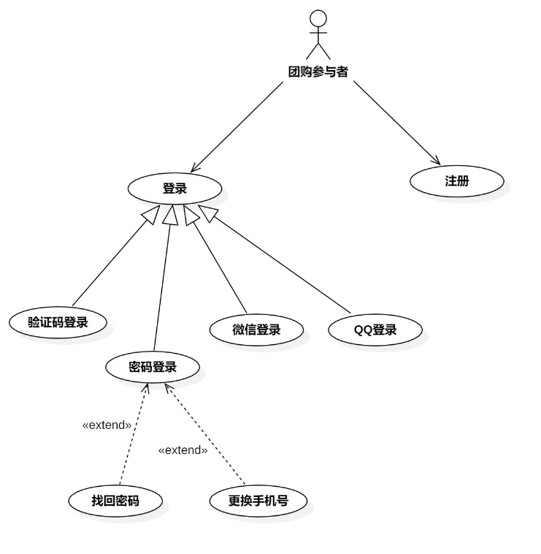

用例描述：

|  |  |  |  |
| --- | --- | --- | --- |
| ID和名称： | GP -1验证码登录 | | |
| 创建人： | 张安硕 | 创建日期： | 2021/5/6 |
| 首要角色 | 团购参与者 | 次要操作： | 优团app |
| 描述： | 用户输入手机号获取验证码登录优团app | | |
| 触发器： | 输入手机号和验证码，并点击登录按钮 | | |
| 前置条件： | 1．团购参与者进入登录界面 | | |
| 后置条件： | 1．登录申请被发送到系统 | | |
| 一般性流程： | 1.打开app  2.输入手机号,点击获取短信验证码  3.输入验证码,点击登录按钮 | | |
| 选择性流程 | 重新获取验证码 | | |
| 异常： | 1.验证码输入不正确  2.密码输入不正确  3.网络连接失败 | | |
| 相关数据 | 输入:用户名和验证码 | | |
| 处理:点击登录按钮 | | |
| 输出: | | |
| 优先级： | 高 | | |
| 使用频率： | 每次使用app时 | | |
| 业务规则： |  | | |
| 其他信息： |  | | |
| 假设： |  | | |

界面原型：

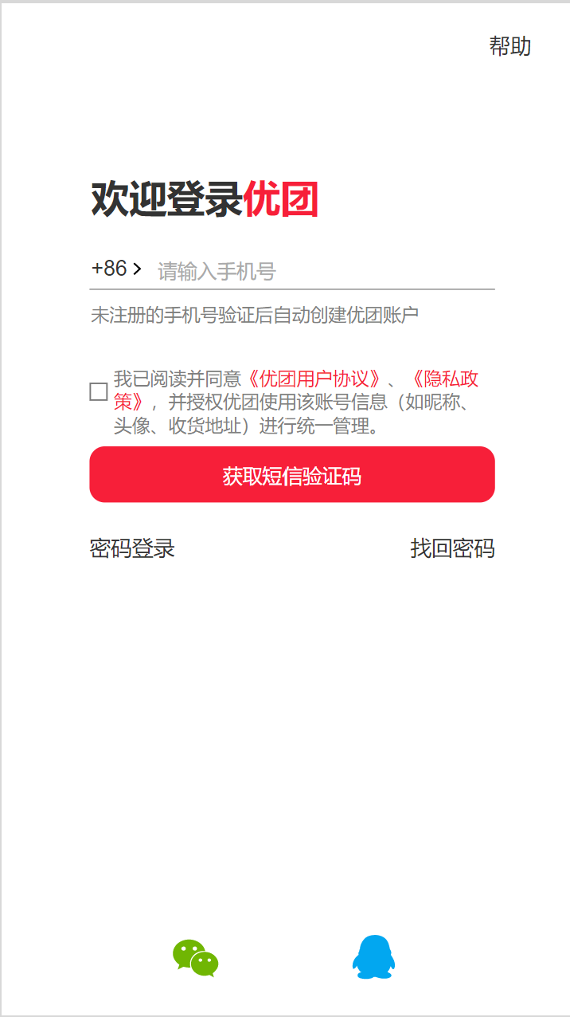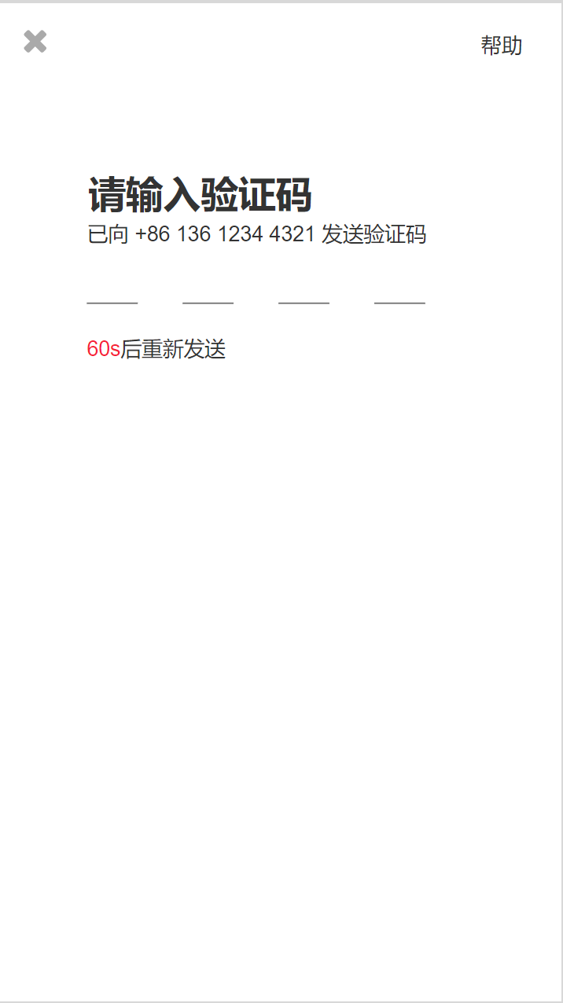

对话框图：

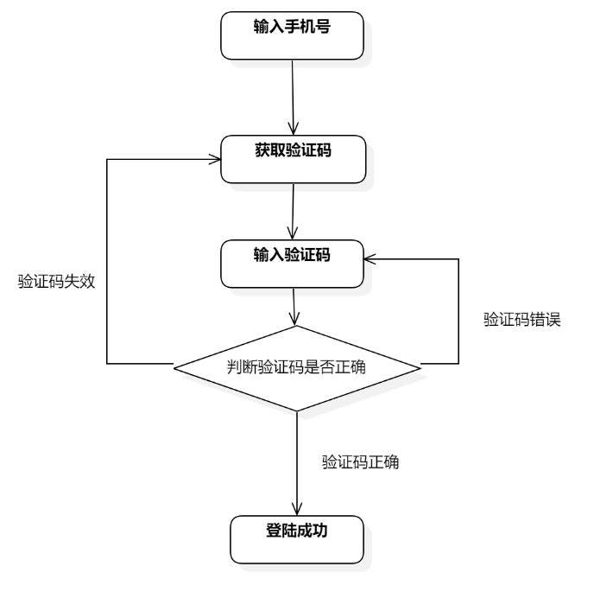

### 密码登录

用例图：



用例描述：

|  |  |  |  |
| --- | --- | --- | --- |
| ID和名称： | GP -2密码登录 | | |
| 创建人： | 张安硕 | 创建日期： | 2021/5/6 |
| 首要角色 | 团购参与者 | 次要操作： | 优团app |
| 描述： | 用户输入手机号和密码登录优团app | | |
| 触发器： | 输入手机号和验证码，并点击登录按钮 | | |
| 前置条件： | 1. 团购参与者进入登录界面 2. 团购参与者已成功注册账户 | | |
| 后置条件： | 1．登录申请被发送到系统 | | |
| 一般性流程： | 1.打开app  2.输入手机号和密码  3.点击登录按钮 | | |
| 选择性流程 | 重新输入密码 | | |
| 异常： | 1.用户名输入不正确  2.密码输入不正确  3.网络连接失败 | | |
| 相关数据 | 输入:用户名和密码 | | |
| 处理:点击登录按钮 | | |
| 输出: | | |
| 优先级： | 高 | | |
| 使用频率： | 每次使用app时 | | |
| 业务规则： |  | | |
| 其他信息： |  | | |
| 假设： |  | | |

界面原型：

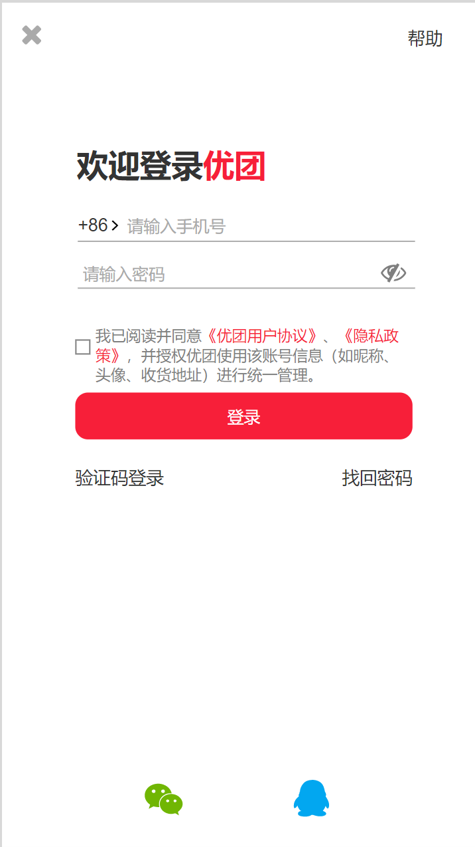

对话框图：

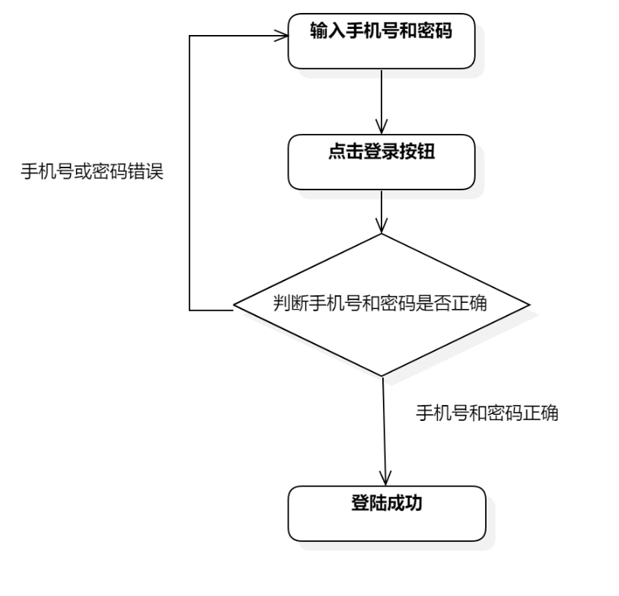

### 注册

用例图：



用例描述：

|  |  |  |  |
| --- | --- | --- | --- |
| ID和名称： | GP -3注册 | | |
| 创建人： | 张安硕 | 创建日期： | 2021/5/6 |
| 首要角色 | 团购参与者 | 次要操作： | 优团app |
| 描述： | 用户输入手机号和密码登录优团app | | |
| 触发器： | 输入手机号和验证码，并点击登录按钮 | | |
| 前置条件： | 1.团购参与者进入登录界面  2.团购参与者已成功注册账户 | | |
| 后置条件： | 1．登录申请被发送到系统 | | |
| 一般性流程： | 1.打开app  2.输入手机号和密码  3.点击登录按钮 | | |
| 选择性流程 | 重新输入密码 | | |
| 异常： | 1.用户名输入不正确  2.密码输入不正确  3.网络连接失败 | | |
| 相关数据 | 输入:用户名和密码 | | |
| 处理:点击登录按钮 | | |
| 输出: | | |
| 优先级： |  | | |
| 使用频率： | 第一次使用app时 | | |
| 业务规则： |  | | |
| 其他信息： |  | | |
| 假设： |  | | |

界面原型：



对话框图：

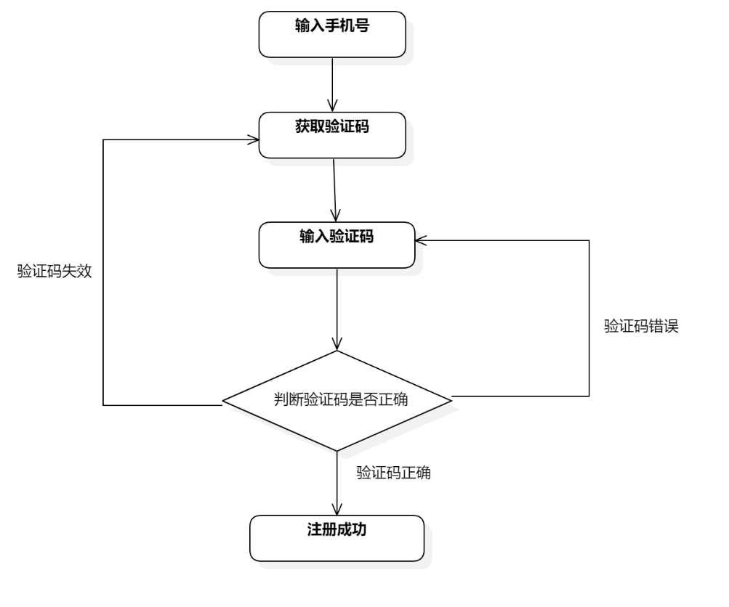

### 找回密码

用例图：



用例描述：

|  |  |  |  |
| --- | --- | --- | --- |
| ID和名称： | GP -4找回密码 | | |
| 创建人： | 张安硕 | 创建日期： | 2021/5/6 |
| 首要角色 | 团购参与者 | 次要角色： | 优团app |
| 描述： | 团购参与者点击“遇到问题”按钮选择找回密码输入手机号和验证码，重新输入密码进行修改 | | |
| 触发器： | 点击“遇到问题”按钮选择找回密码 | | |
| 前置条件： | 1．已经注册过账号 | | |
| 后置条件： |  | | |
| 一般性流程： | 1. 点击“遇到问题”选择找回密码 2. 输入手机号和验证码 3. 点击下一步输入新密码 4. 点击保存 | | |
| 选择性流程 |  | | |
| 异常： | 1. 网络连接失败 2. 账号未注册过 | | |
| 相关数据 | 输入：手机号和验证码，新的密码 | | |
| 处理：点击更改密码按钮 | | |
| 输出：更改密码成功 | | |
| 优先级： |  | | |
| 使用频率： | 用户忘记密码的时候 | | |
| 业务规则： |  | | |
| 其他信息： |  | | |
| 假设： |  | | |

界面原型：

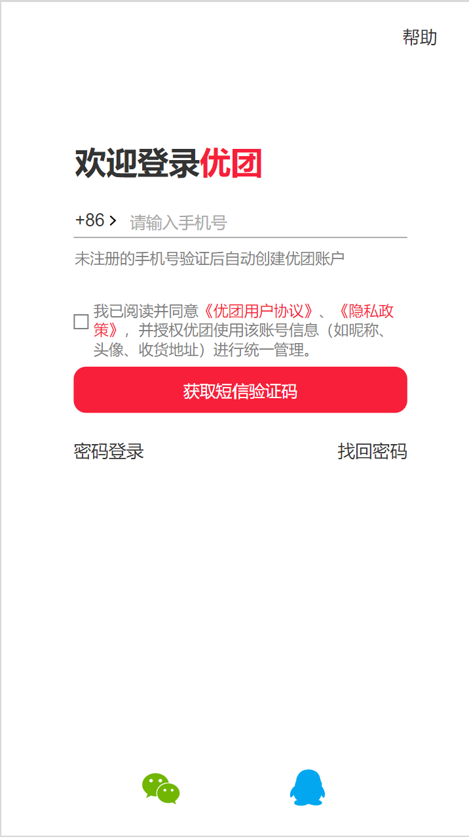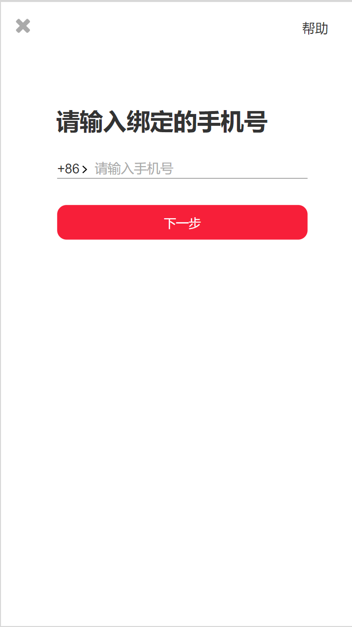

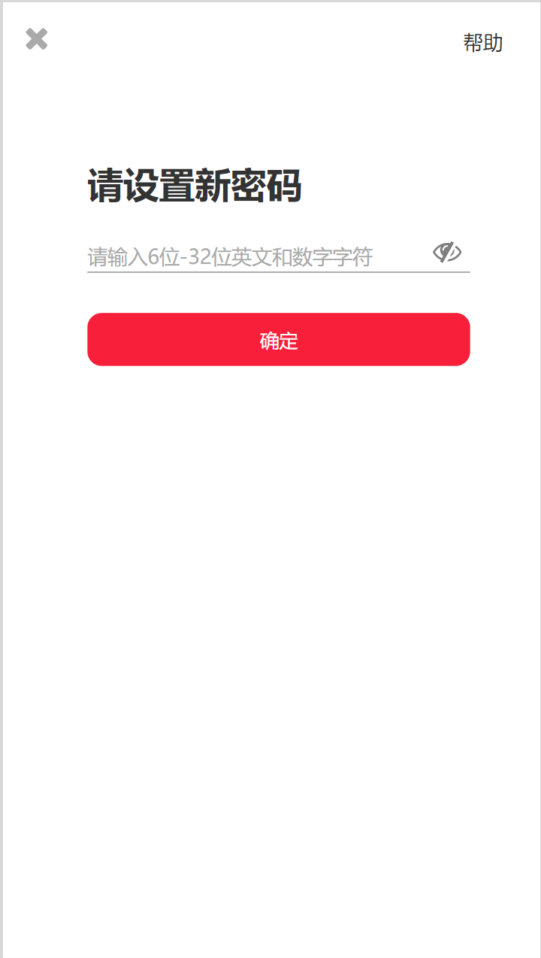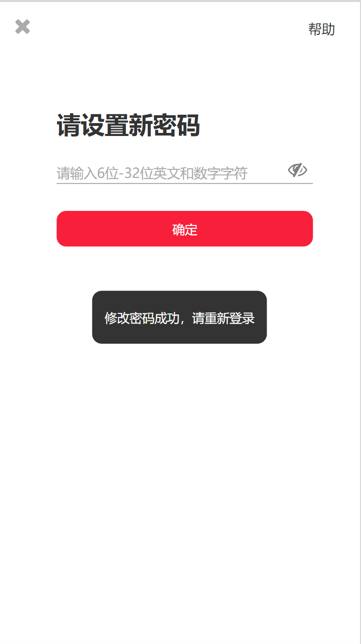

对话框图：

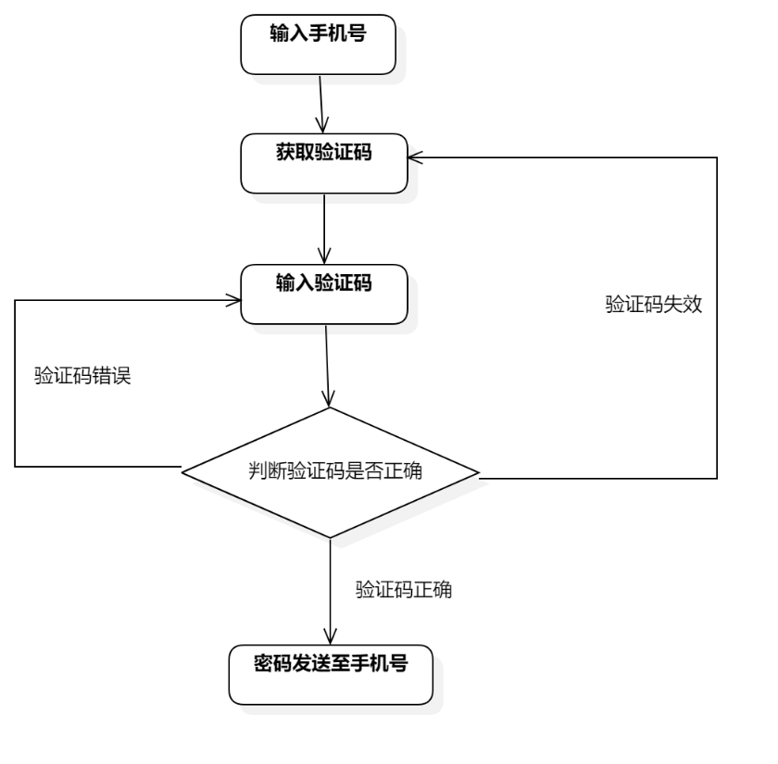

### 更换手机号

用例图：



用例描述：

|  |  |  |  |
| --- | --- | --- | --- |
| ID和名称： | GP -5修改手机号 | | |
| 创建人： | 张安硕 | 创建日期： | 2021/5/6 |
| 首要角色 | 团购参与者 | 次要角色： | 优团app |
| 描述： | 团购参与者点击“遇到问题”按钮选择更换手机号输入手机号和验证码，更换手机号 | | |
| 触发器： | 点击“遇到问题”按钮选择找回密码 | | |
| 前置条件： | 1．已经注册过账号 | | |
| 后置条件： |  | | |
| 一般性流程： | 1. 点击“遇到问题”选择更换手机号 2. 输入手机号和验证码 3. 点击保存 | | |
| 选择性流程 |  | | |
| 异常： | 1. 网络连接失败 | | |
| 相关数据 | 输入：新的手机号和验证码 | | |
| 处理：点击确认更换手机按钮 | | |
| 输出：更换手机完成 | | |
| 优先级： |  | | |
| 使用频率： | 用户需要更换手机号 | | |
| 业务规则： |  | | |
| 其他信息： |  | | |
| 假设： |  | | |

界面原型：

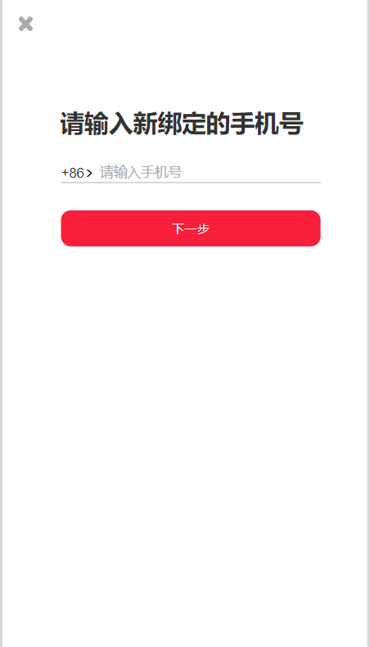

对话框图：

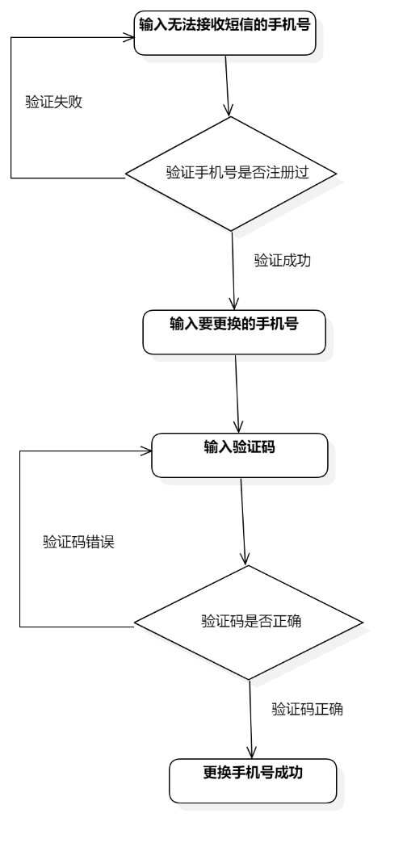

### 查看首页

用例图：

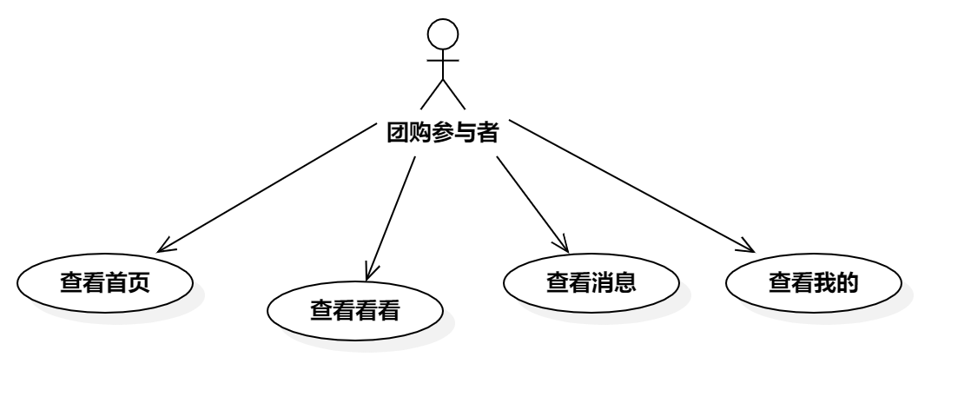

用例描述：

|  |  |  |  |
| --- | --- | --- | --- |
| ID和名称： | GP -6查看首页 | | |
| 创建人： | 张安硕 | 创建日期： | 2021/5/6 |
| 首要角色 | 团购参与者 | 次要角色： | 优团app |
| 描述： | 用户查看首页内容 | | |
| 触发器： | 点击底部导航栏的首页 | | |
| 前置条件： | 用户打开优团app | | |
| 后置条件： |  | | |
| 一般性流程： | 1. 点击底部导航栏的首页 2. 定位当前所在的小区（如已定位可忽略）   3．上下滑动查看首页内容 | | |
| 选择性流程 | 左右滑动查看分类 | | |
| 异常： | 1．网络连接异常  2．用户尚未定位当前位置 | | |
| 相关数据 | 输入： | | |
| 处理： | | |
| 输出： | | |
| 优先级： | 高 | | |
| 使用频率： | 用户进入app | | |
| 业务规则： |  | | |
| 其他信息： |  | | |
| 假设： |  | | |

界面原型：

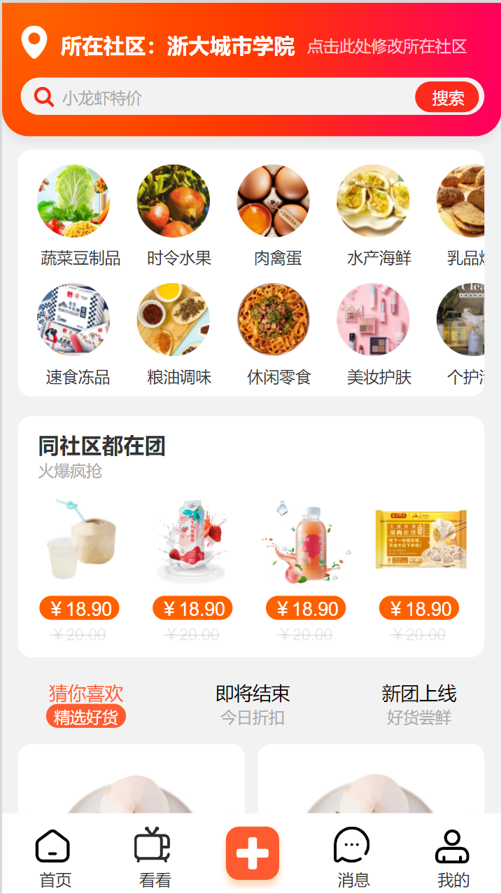

对话框图：

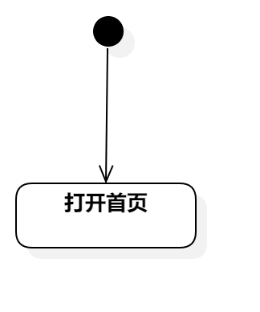

### 设置当前所在社区

用例图：

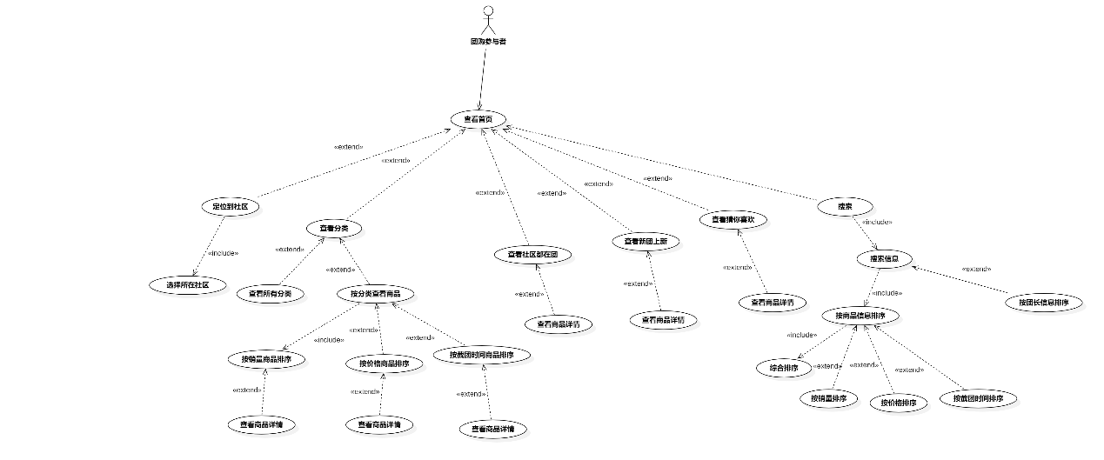

用例描述：

|  |  |  |  |
| --- | --- | --- | --- |
| ID和名称： | GP -7设置当前位置 | | |
| 创建人： | 张安硕 | 创建日期： | 2021/5/6 |
| 首要角色 | 团购参与者 | 次要角色： | 优团app |
| 描述： | 用户设置当前所在的社区 | | |
| 触发器： | 点击首页顶部的地址定位按钮 | | |
| 前置条件： | 用户打开优团app | | |
| 后置条件： |  | | |
| 一般性流程： | 1.打开优团app  2.系统自动检测所在的位置并推荐附近社区区  3.团购参与者选择所在的小区或搜索自己所在社区 | | |
| 选择性流程 | 定位失败自行输入社区 | | |
| 异常： | 1．网络连接异常  2．用户未开启手机定位功能 | | |
| 相关数据 | 输入：系统检测所在位置 | | |
| 处理：系统自动搜索附近的社区 | | |
| 输出：团购参与者所在的社区 | | |
| 优先级： | 高 | | |
| 使用频率： | 用户查看首页团购时需要定位当前地址 | | |
| 业务规则： |  | | |
| 其他信息： |  | | |
| 假设： |  | | |

界面原型：

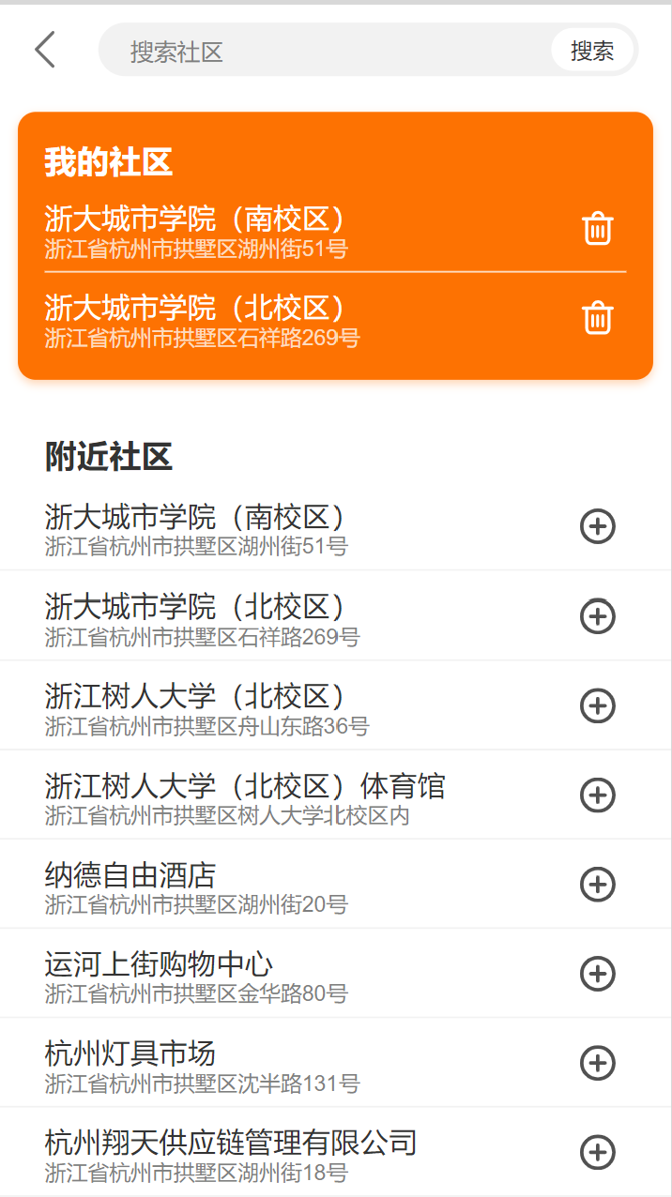

对话框图：

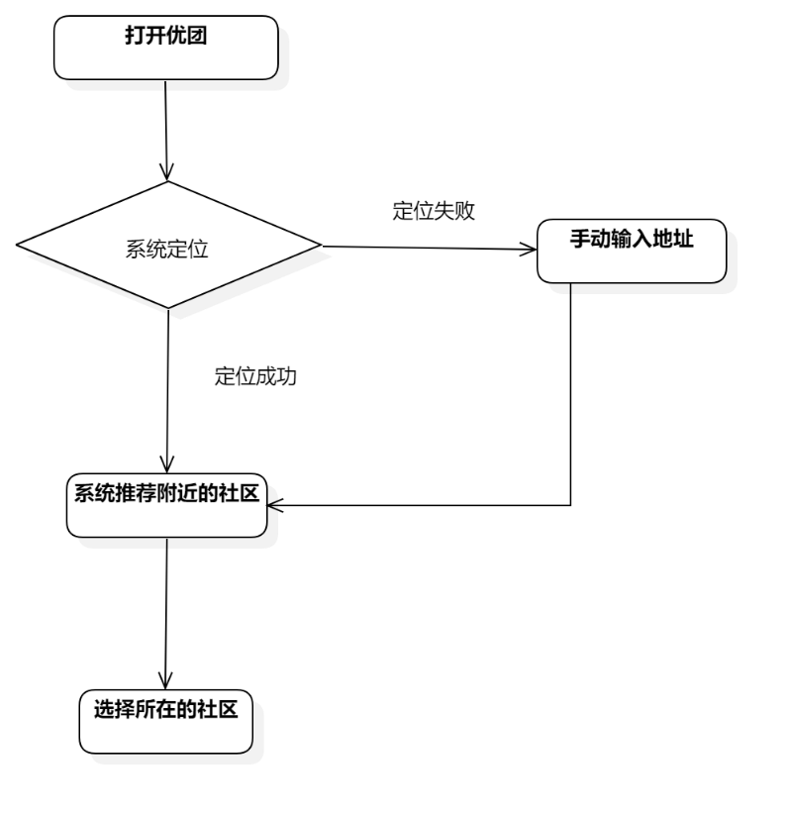

### 查看分类

用例图：



用例描述：

|  |  |  |  |
| --- | --- | --- | --- |
| ID和名称： | GP -8查看分类 | | |
| 创建人： | 张安硕 | 创建日期： | 2021/5/6 |
| 首要角色 | 团购参与者 | 次要角色： | 优团app |
| 描述： | 团购参与者按照商品的分类查看团购 | | |
| 触发器： | 点击搜索栏下方的商品分类 | | |
| 前置条件： | 定位到所在的社区 | | |
| 后置条件： |  | | |
| 一般性流程： | 1．打开优团app  2．定位到所在的社区  3．点击搜索栏下方的商品分类 | | |
| 选择性流程 |  | | |
| 异常： | 网络链接失败 | | |
| 相关数据 | 输入：选择想要搜索的商品分类 | | |
| 处理：点击商品分类图标 | | |
| 输出：相关商品分类页面 | | |
| 优先级： |  | | |
| 使用频率： | 搜索商品分类时 | | |
| 业务规则： |  | | |
| 其他信息： |  | | |
| 假设： |  | | |

界面原型：

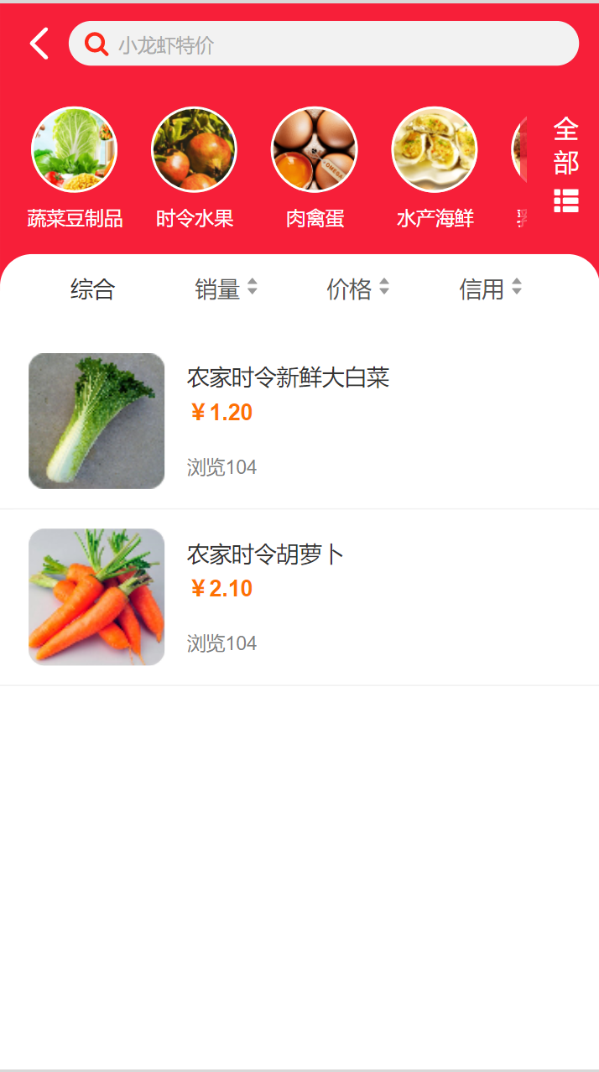

对话框图：

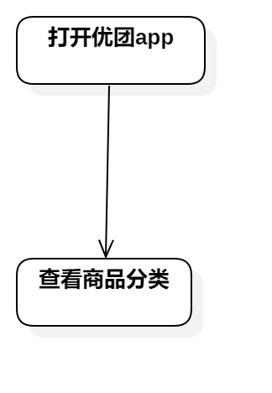

### 查看同社区都在团

用例图：



用例描述：

|  |  |  |  |
| --- | --- | --- | --- |
| ID和名称： | GP -9查看同社区都在团 | | |
| 创建人： | 张安硕 | 创建日期： | 2021/5/6 |
| 首要角色 | 团购参与者 | 次要角色： | 优团app |
| 描述： | 推荐附近团购人数最多的团购 | | |
| 触发器： | 点击附近人都在团中的商品 | | |
| 前置条件： | 定位到所在的社区 | | |
| 后置条件： |  | | |
| 一般性流程： | 1．打开优团app  2．定位到所在的社区  3．点击附近人都在团中的商品 | | |
| 选择性流程 |  | | |
| 异常： | 网络链接失败 | | |
| 相关数据： | 输入：点击想要选购的商品 | | |
| 处理：跳转网页 | | |
| 输出：商品详情页 | | |
| 优先级： |  | | |
| 使用频率： | 团购使用者查看附近人都在团的商品详情 | | |
| 业务规则： |  | | |
| 其他信息： |  | | |
| 假设： |  | | |

界面原型：



对话框图：

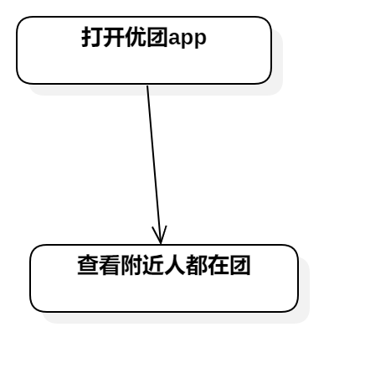

### 猜你喜欢

用例图：



用例描述：

|  |  |  |  |
| --- | --- | --- | --- |
| ID和名称： | GP -10猜你喜欢 | | |
| 创建人： | 张安硕 | 创建日期： | 2021/5/6 |
| 首要角色 | 团购参与者 | 次要角色： | 优团app |
| 描述： | 团购参与者查看优团app所推荐的商品 | | |
| 触发器： | 查看优团app所推荐的商品 | | |
| 前置条件： | 定位到所在的社区 | | |
| 后置条件： |  | | |
| 一般性流程： | 1．打开优团app  2．定位到所在的社区  3．点击优团app所推荐的商品 | | |
| 选择性流程 |  | | |
| 异常： | 网络链接失败 | | |
| 相关数据： | 输入：点击想要选购的商品 | | |
| 处理：跳转网页 | | |
| 输出：商品详情页 | | |
| 优先级： |  | | |
| 使用频率： | 团购使用者查看猜你喜欢的商品详情 | | |
| 业务规则： |  | | |
| 其他信息： |  | | |
| 假设： |  | | |

界面原型：

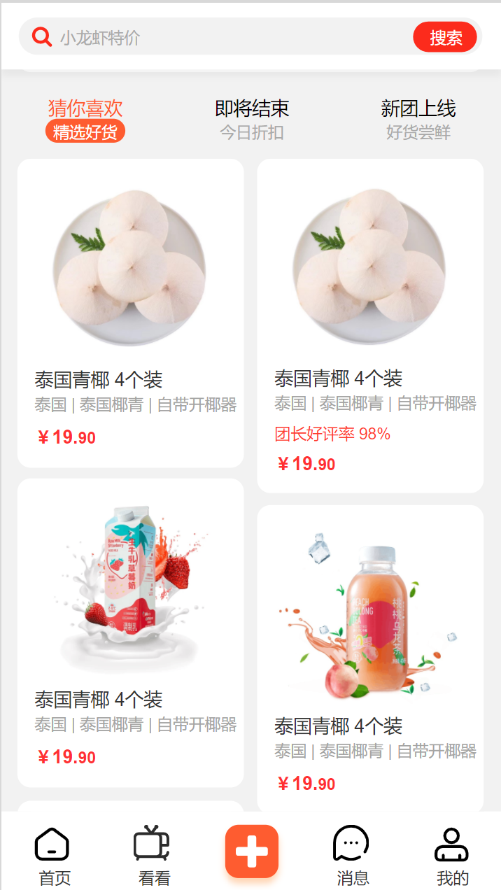

对话框图：

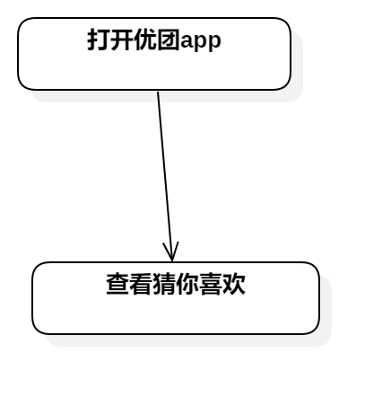

### 即将结束

用例图：



用例描述：

|  |  |  |  |
| --- | --- | --- | --- |
| ID和名称： | GP -11即将结束 | | |
| 创建人： | 张安硕 | 创建日期： | 2021/5/6 |
| 首要角色 | 团购参与者 | 次要角色： | 优团app |
| 描述： | 团购参与者查看即将结束的商品 | | |
| 触发器： | 查看即将结束的商品 | | |
| 前置条件： | 定位到所在的社区 | | |
| 后置条件： |  | | |
| 一般性流程： | 1．打开优团app  2．定位到所在的社区  3．点击即将结束的商品 | | |
| 选择性流程 |  | | |
| 异常： | 网络链接失败 | | |
| 相关数据： | 输入：点击想要选购的商品 | | |
| 处理：跳转网页 | | |
| 输出：商品详情页 | | |
| 优先级： |  | | |
| 使用频率： | 团购使用者查看即将结束的商品详情 | | |
| 业务规则： |  | | |
| 其他信息： |  | | |
| 假设： |  | | |

界面原型：

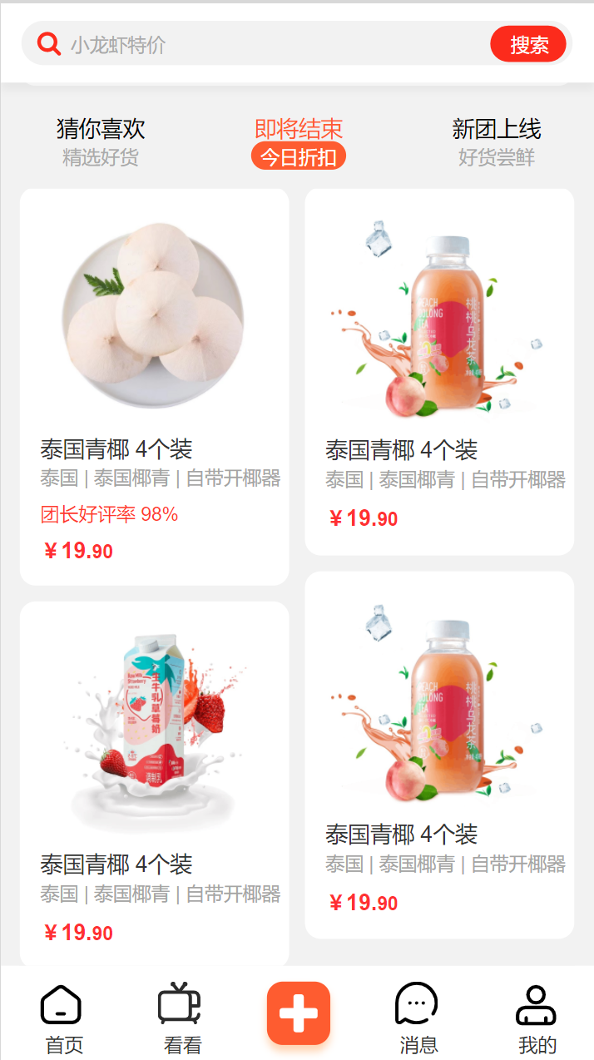

对话框图：

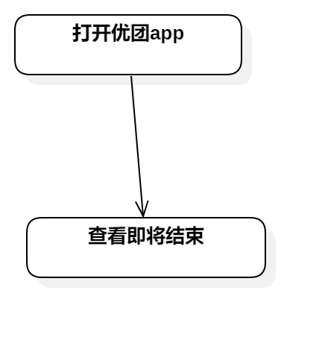

### 新团上线

用例图：



用例描述：

|  |  |  |  |
| --- | --- | --- | --- |
| ID和名称： | GP -12新团上线 | | |
| 创建人： | 张安硕 | 创建日期： | 2021/5/6 |
| 首要角色 | 团购参与者 | 次要角色： | 优团app |
| 描述： | 团购参与者查看上新的商品 | | |
| 触发器： | 查看上新的商品 | | |
| 前置条件： | 定位到所在的社区 | | |
| 后置条件： |  | | |
| 一般性流程： | 1．打开优团app  2．定位到所在的社区  3．点击新团上新的商品 | | |
| 选择性流程 |  | | |
| 异常： | 网络链接失败 | | |
| 相关数据： | 输入：点击想要选购的商品 | | |
| 处理：跳转网页 | | |
| 输出：商品详情页 | | |
| 优先级： |  | | |
| 使用频率： | 团购使用者查看新团上新的商品详情 | | |
| 业务规则： |  | | |
| 其他信息： |  | | |
| 假设： |  | | |

界面原型：

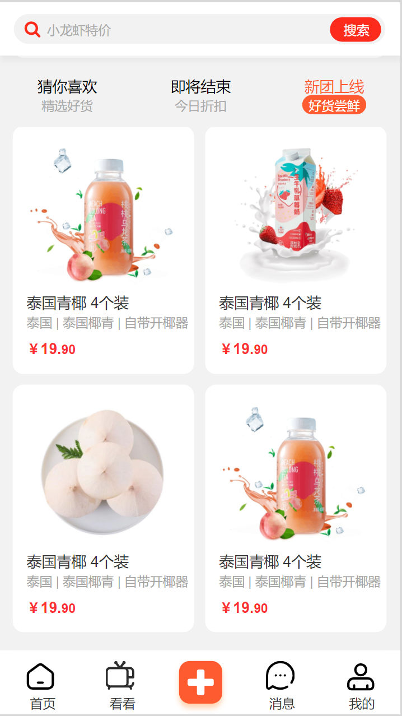

对话框图：

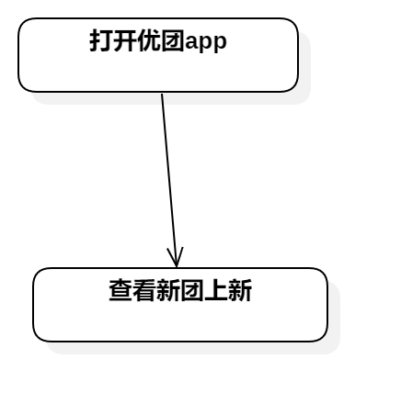

### 搜索团购

用例图：



用例描述：

|  |  |  |  |
| --- | --- | --- | --- |
| ID和名称： | GP -13搜索团购 | | |
| 创建人： | 张安硕 | 创建日期： | 2021/5/6 |
| 首要角色 | 团购参与者 | 次要角色： | 优团app |
| 描述： | 团购参与者搜索相关信息 | | |
| 触发器： | 点击搜索按钮 | | |
| 前置条件： | 定位到所在的社区 | | |
| 后置条件： |  | | |
| 一般性流程： | 1．打开优团app  2．定位到所在的社区  3．输入搜索信息点击搜索按钮 | | |
| 选择性流程 |  | | |
| 异常： | 网络链接失败 | | |
| 相关处理： | 输入：搜索相关信息 | | |
| 处理：点击搜索按钮 | | |
| 输出：搜索页 | | |
| 优先级： |  | | |
| 使用频率： | 团购参与者搜索相关的信息 | | |
| 业务规则： |  | | |
| 其他信息： |  | | |
| 假设： |  | | |

界面原型：

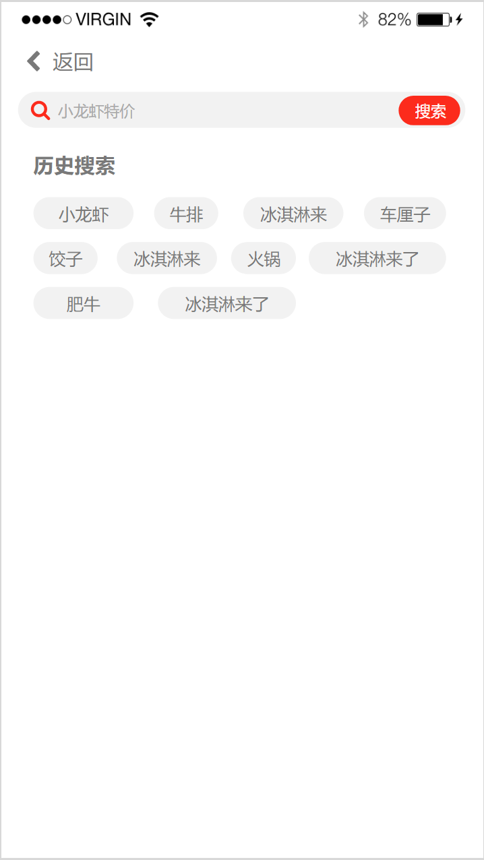

对话框图：

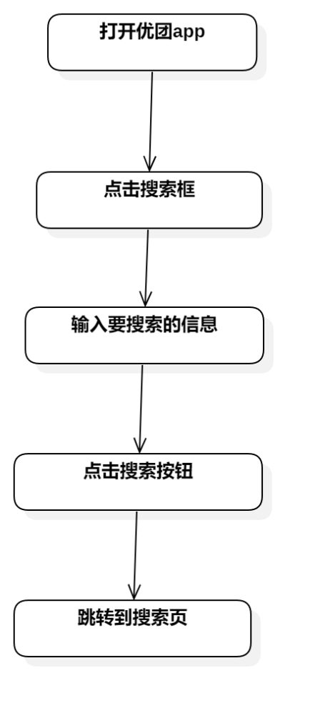

### 按照商品信息排序

用例图：



用例描述：

|  |  |  |  |
| --- | --- | --- | --- |
| ID和名称： | GP -14按照商品信息排序 | | |
| 创建人： | 张安硕 | 创建日期： | 2021/5/6 |
| 首要角色 | 团购参与者 | 次要角色： | 优团app |
| 描述： | 优团展示搜索相关的商品信息 | | |
| 触发器： | 点击商品按钮 | | |
| 前置条件： | 1．定位到所在的社区  2．搜索相关的信息 | | |
| 后置条件： |  | | |
| 一般性流程： | 1．打开优团app  2．定位到所在的社区  3．输入搜索信息点击搜索按钮  4．根据输入的信息展示相关商品 | | |
| 选择性流程 |  | | |
| 异常： | 1．网络链接失败  2．未输入搜索的信息  3．相关信息未找到 | | |
| 相关处理： | 输入：搜索的相关信息 | | |
| 处理：页面跳转 | | |
| 输出：商品展示页 | | |
| 优先级： |  | | |
| 使用频率： | 团购参与者搜索相关的信息 | | |
| 业务规则： |  | | |
| 其他信息： |  | | |
| 假设： |  | | |

界面原型：

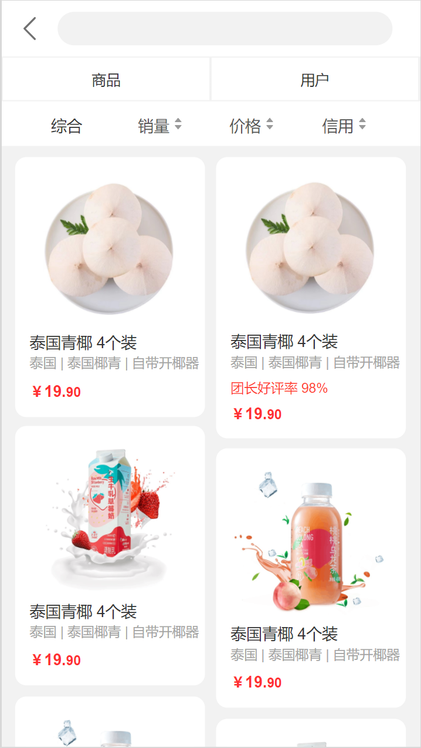

对话框图：

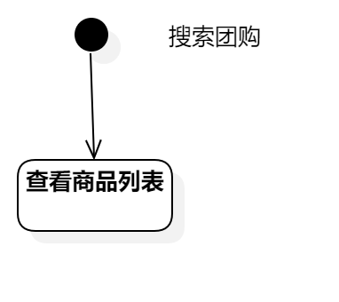

### 15按照团长信息排序

用例图：



用例描述：

|  |  |  |  |
| --- | --- | --- | --- |
| ID和名称： | GP -15按照团长信息排序 | | |
| 创建人： | 张安硕 | 创建日期： | 2021/5/6 |
| 首要角色 | 团购参与者 | 次要角色： | 优团app |
| 描述： | 展示搜索相关的团长信息 | | |
| 触发器： | 点击团长按钮 | | |
| 前置条件： | 1．定位到所在的社区  2．搜索相关的信息 | | |
| 后置条件： |  | | |
| 一般性流程： | 1．打开优团app  2．定位到所在的社区  3．输入搜索信息点击搜索按钮  4．根据输入的信息展示相关团长 | | |
| 选择性流程 |  | | |
| 异常： | 1．网络链接失败  2．未输入搜索的信息  3．相关信息未找到 | | |
| 相关处理： | 输入：搜索的相关信息 | | |
| 处理：页面跳转 | | |
| 输出：商品展示页 | | |
| 优先级： |  | | |
| 使用频率： | 团购参与者搜索相关的信息 | | |
| 业务规则： |  | | |
| 其他信息： |  | | |
| 假设： |  | | |

界面原型：

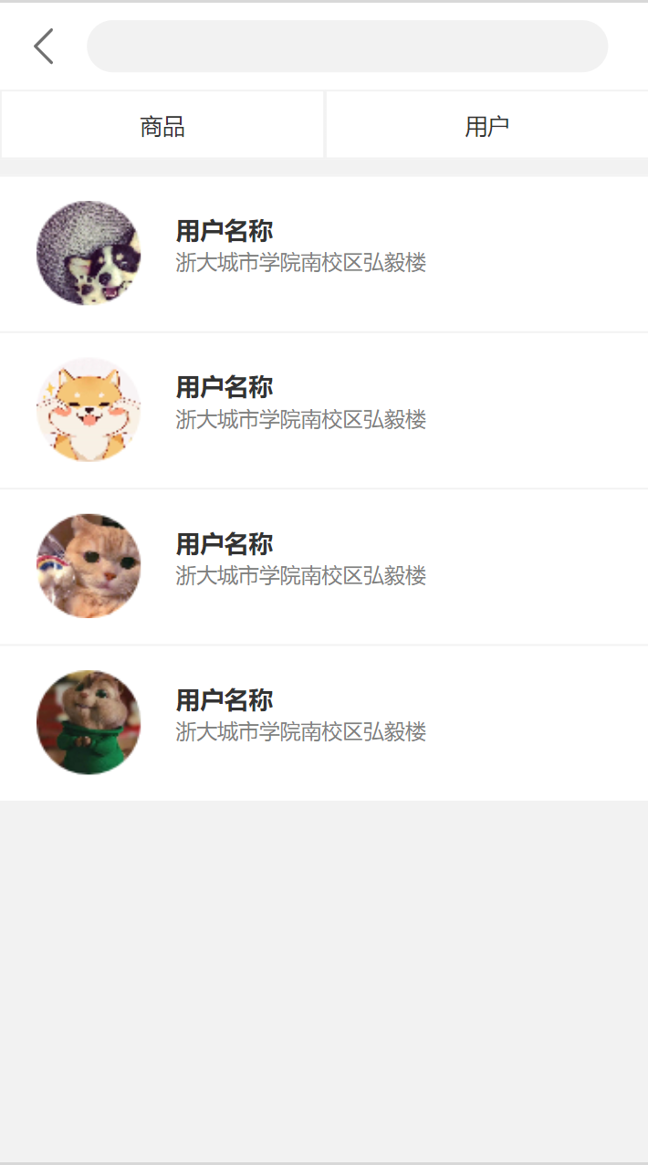

对话框图：

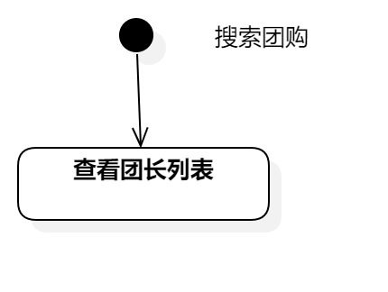

### 按照参团人数排序

用例图：



用例描述：

|  |  |  |  |
| --- | --- | --- | --- |
| ID和名称： | GP -16按照参团人数排序 | | |
| 创建人： | 张安硕 | 创建日期： | 2021/5/6 |
| 首要角色 | 团购参与者 | 次要角色： | 优团app |
| 描述： | 团购参与者按照参团的人数展示搜索的商品信息 | | |
| 触发器： | 点击人数按钮 | | |
| 前置条件： | 1．定位到所在的社区  2．搜索相关的信息 | | |
| 后置条件： |  | | |
| 一般性流程： | 1．打开优团app  2．定位到所在的社区  3．输入搜索信息点击搜索按钮  4．根据输入的信息按照参团的人数展示商品信息 | | |
| 选择性流程 |  | | |
| 异常： | 1．网络链接失败  2．未输入搜索的信息  3．相关信息未找到 | | |
| 相关处理： | 输入：搜索的相关信息 | | |
| 处理：页面跳转 | | |
| 输出：商品展示页 | | |
| 优先级： |  | | |
| 使用频率： | 团购参与者搜索相关的信息 | | |
| 业务规则： |  | | |
| 其他信息： |  | | |
| 假设： |  | | |

界面原型：



对话框图：

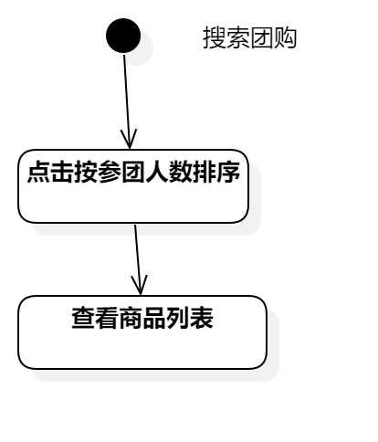

### 按照价格排序

用例图：



用例描述：

|  |  |  |  |
| --- | --- | --- | --- |
| ID和名称： | GP -17按照价格排序 | | |
| 创建人： | 张安硕 | 创建日期： | 2021/5/6 |
| 首要角色 | 团购参与者 | 次要角色： | 优团app |
| 描述： | 团购参与者按照参团的人数展示搜索的商品信息 | | |
| 触发器： | 点击时间按钮 | | |
| 前置条件： | 1．定位到所在的社区  2．搜索相关的信息 | | |
| 后置条件： |  | | |
| 一般性流程： | 1．打开优团app  2．定位到所在的社区  3．输入搜索信息点击搜索按钮  4．根据输入的信息按照截止的时间展示商品信息 | | |
| 选择性流程 |  | | |
| 异常： | 1．网络链接失败  2．未输入搜索的信息  3．相关信息未找到 | | |
| 相关处理： | 输入：搜索的相关信息 | | |
| 处理：页面跳转 | | |
| 输出：商品展示页 | | |
| 优先级： |  | | |
| 使用频率： | 团购参与者搜索相关的信息 | | |
| 业务规则： |  | | |
| 其他信息： |  | | |
| 假设： |  | | |

界面原型：



对话框图：

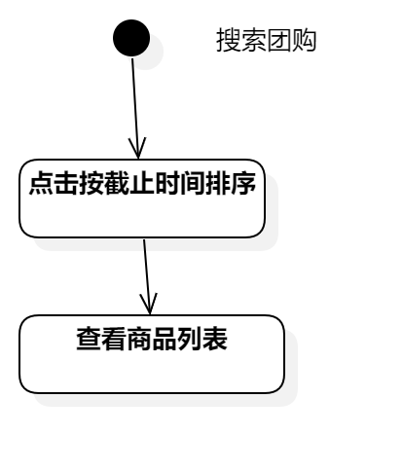

### 按照团长信誉排序

用例图：



用例描述：

|  |  |  |  |
| --- | --- | --- | --- |
| ID和名称： | GP -18按照团长信誉排序 | | |
| 创建人： | 张安硕 | 创建日期： | 2021/5/6 |
| 首要角色 | 团购参与者 | 次要角色： | 优团app |
| 描述： | 团购参与者按照团长的信誉展示搜索的商品信息 | | |
| 触发器： | 点击团长信誉按钮 | | |
| 前置条件： | 1．定位到所在的社区  2．搜索相关的信息 | | |
| 后置条件： |  | | |
| 一般性流程： | 1．打开优团app  2．定位到所在的社区  3．输入搜索信息点击搜索按钮  4．根据输入的信息按照团长的信誉展示商品信息 | | |
| 选择性流程 |  | | |
| 异常： | 1．网络链接失败  2．未输入搜索的信息  3．相关信息未找到 | | |
| 相关处理： | 输入：搜索的相关信息 | | |
| 处理：页面跳转 | | |
| 输出：商品展示页 | | |
| 优先级： |  | | |
| 使用频率： | 团购参与者搜索相关的信息 | | |
| 业务规则： |  | | |
| 其他信息： |  | | |
| 假设： |  | | |

界面原型：



对话框图：

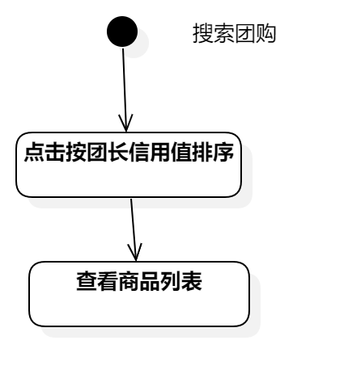

### 查看商品详情

用例图：



用例描述：

|  |  |  |  |
| --- | --- | --- | --- |
| ID和名称： | GP -19查看商品详情 | | |
| 创建人： | 张安硕 | 创建日期： | 2021/5/6 |
| 首要角色 | 团购参与者 | 次要角色： | 优团app |
| 描述： | 团购参与者查看团购商品详情 | | |
| 触发器： | 点击商品链接 | | |
| 前置条件： | 选择所在的社区 | | |
| 后置条件： |  | | |
| 一般性流程： | 1．浏览到感兴趣的商品  2．点击商品链接  3．跳转到商品详情页 | | |
| 选择性流程 |  | | |
| 异常： | 网络链接失败 | | |
| 相关处理: | 输入:浏览到感兴趣的商品 | | |
| 处理:点击商品链接 | | |
| 输出:商品详情页 | | |
| 优先级： |  | | |
| 使用频率： | 团购参与者点击商品链接 | | |
| 业务规则： |  | | |
| 其他信息： |  | | |
| 假设： |  | | |

界面原型：

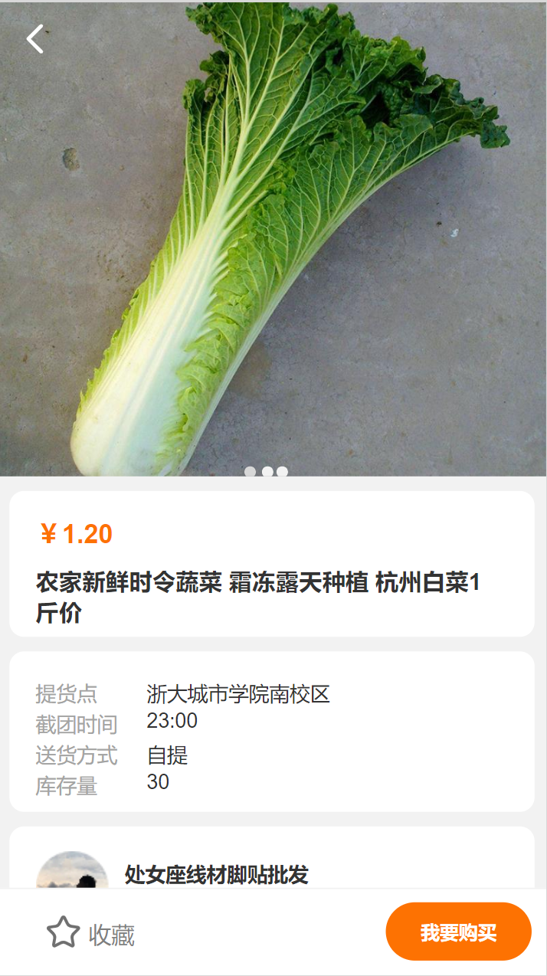

对话框图：

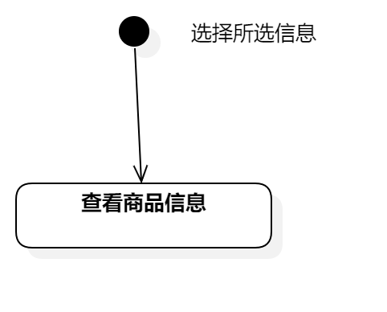

### 收藏商品

用例图：

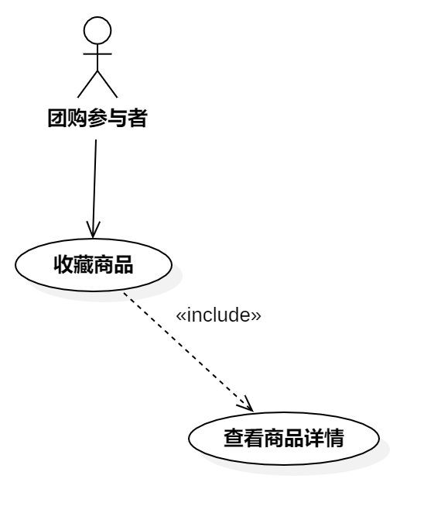

用例描述：

|  |  |  |  |
| --- | --- | --- | --- |
| ID和名称： | GP -20收藏商品 | | |
| 创建人： | 张安硕 | 创建日期： | 2021/5/6 |
| 首要角色 | 团购参与者 | 次要角色： | 优团app |
| 描述： | 团购参与者收藏心动的商品 | | |
| 触发器： | 点击收藏按钮 | | |
| 前置条件： | 查看商品详情 | | |
| 后置条件： |  | | |
| 一般性流程： | 1．浏览商品  2．打开商品详情页  3．点击收藏商品 | | |
| 选择性流程 |  | | |
| 异常： | 1．网络链接失败  2．商品收藏失败 | | |
| 相关处理 | 输入:点击收藏商品按钮 | | |
| 处理:系统将商品加入收藏列表 | | |
| 输出:收藏商品成功 | | |
| 优先级： |  | | |
| 使用频率： | 团购参与者想要收藏商品 | | |
| 业务规则： |  | | |
| 其他信息： |  | | |
| 假设： |  | | |

界面原型：

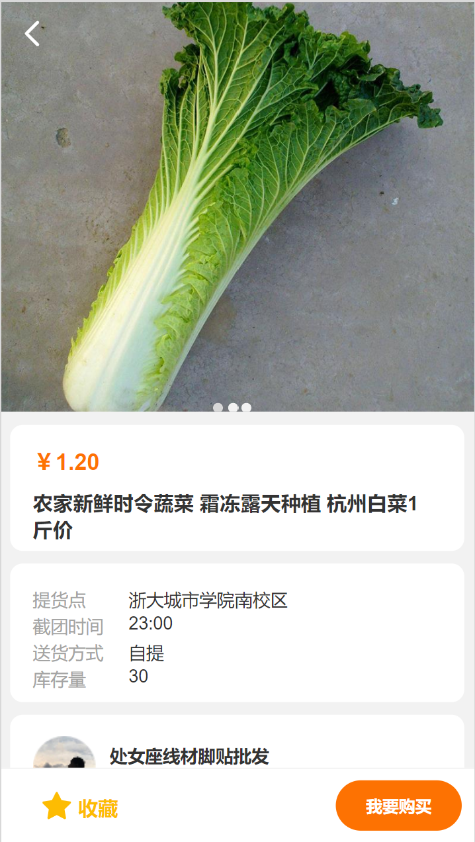

对话框图：

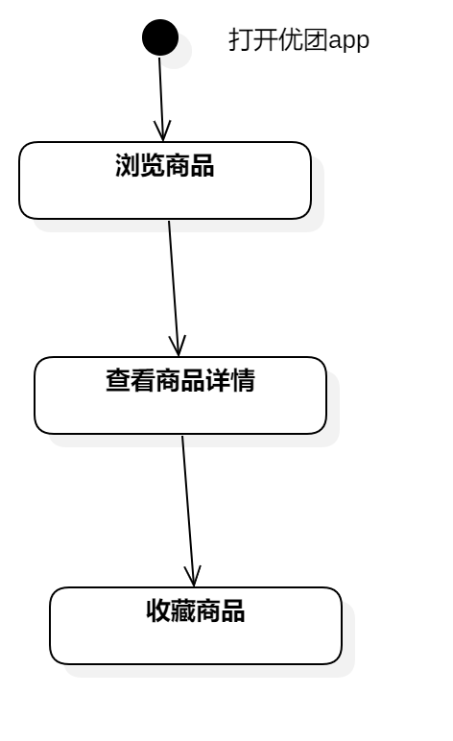

### 立即购买

用例图：

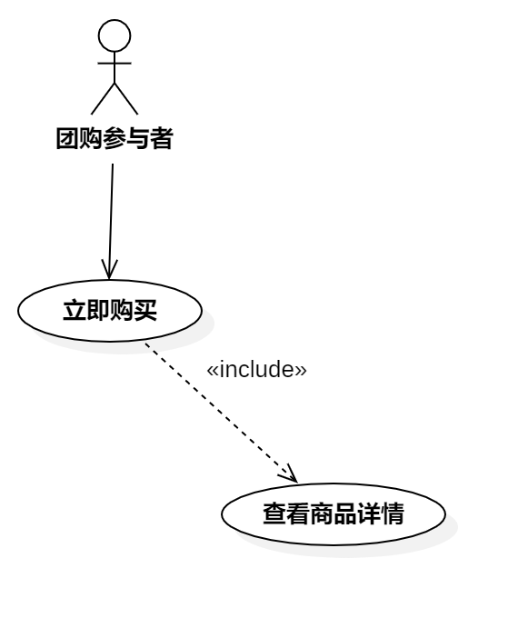

用例描述：

|  |  |  |  |
| --- | --- | --- | --- |
| ID和名称： | GP -21立即购买 | | |
| 创建人： | 张安硕 | 创建日期： | 2021/5/6 |
| 首要角色 | 团购参与者 | 次要角色： | 优团app |
| 描述： | 团购参与者点击我要购买按钮购买团购商品 | | |
| 触发器： | 点击我要购买按钮 | | |
| 前置条件： | 查看商品详情 | | |
| 后置条件： |  | | |
| 一般性流程： | 1．查看商品详情  2．点击我要购买按钮 | | |
| 选择性流程 |  | | |
| 异常： | 1．网络链接失败  2．页面跳转失败 | | |
| 相关处理 | 输入:点击我要购买按钮 | | |
| 处理:页面跳转 | | |
| 输出:购买页面 | | |
| 优先级： |  | | |
| 使用频率： | 团购参与者想要购买商品 | | |
| 业务规则： |  | | |
| 其他信息： |  | | |
| 假设： |  | | |

界面原型：

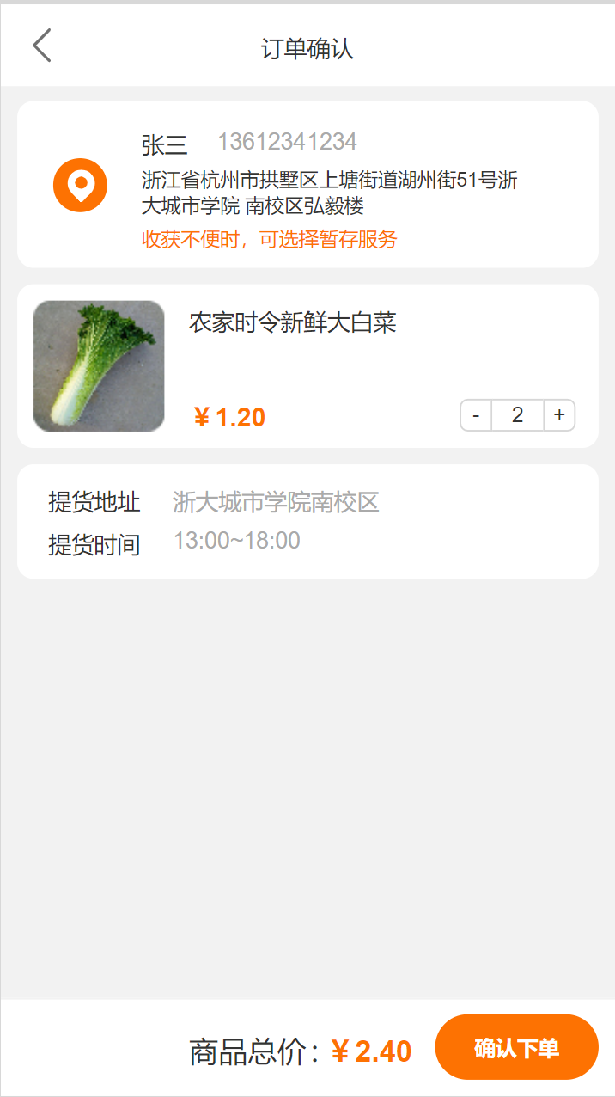

对话框图：

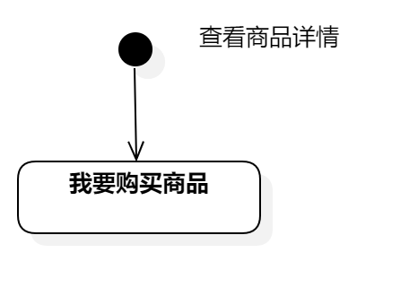

### 下单

用例图：

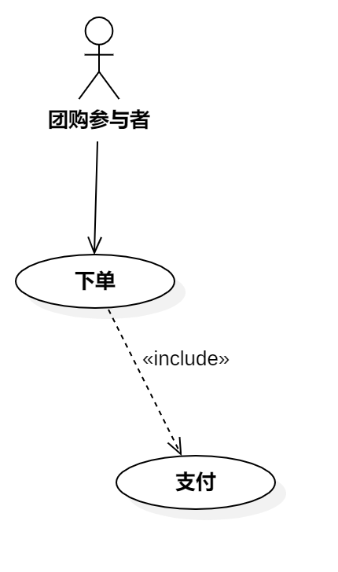

用例描述：

|  |  |  |  |
| --- | --- | --- | --- |
| ID和名称： | GP -22下单 | | |
| 创建人： | 张安硕 | 创建日期： | 2021/5/6 |
| 首要角色 | 团购参与者 | 次要角色： | 优团app |
| 描述： | 团员参与者支付团购商品 | | |
| 触发器： | 点击提交订单按钮 | | |
| 前置条件： | 点击提交订单按钮 | | |
| 后置条件： |  | | |
| 一般性流程： | 1．点击提交订单按钮  2．支付  3．跳转到订单结果页面 | | |
| 选择性流程 |  | | |
| 异常： | 1．网络链接失败  2．页面跳转失败 | | |
| 相关处理: | 输入: 点击提交订单按钮 | | |
| 处理: 支付 | | |
| 输出:订单结果页面 | | |
| 优先级： |  | | |
| 使用频率： | 团购参与者支付团购商品 | | |
| 业务规则： |  | | |
| 其他信息： |  | | |
| 假设： |  | | |

界面原型：

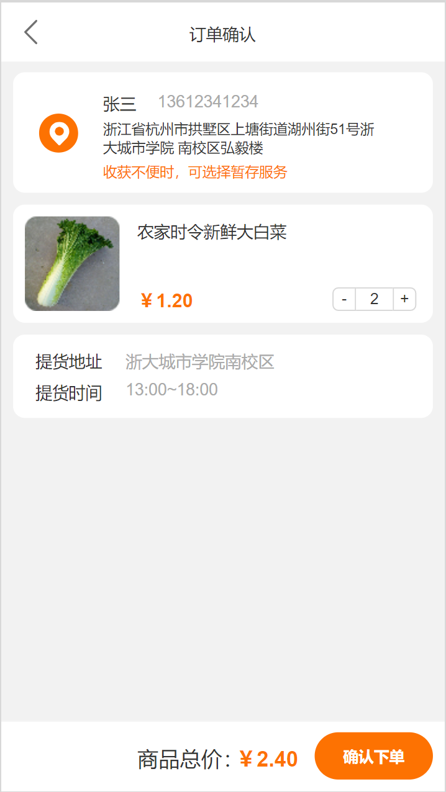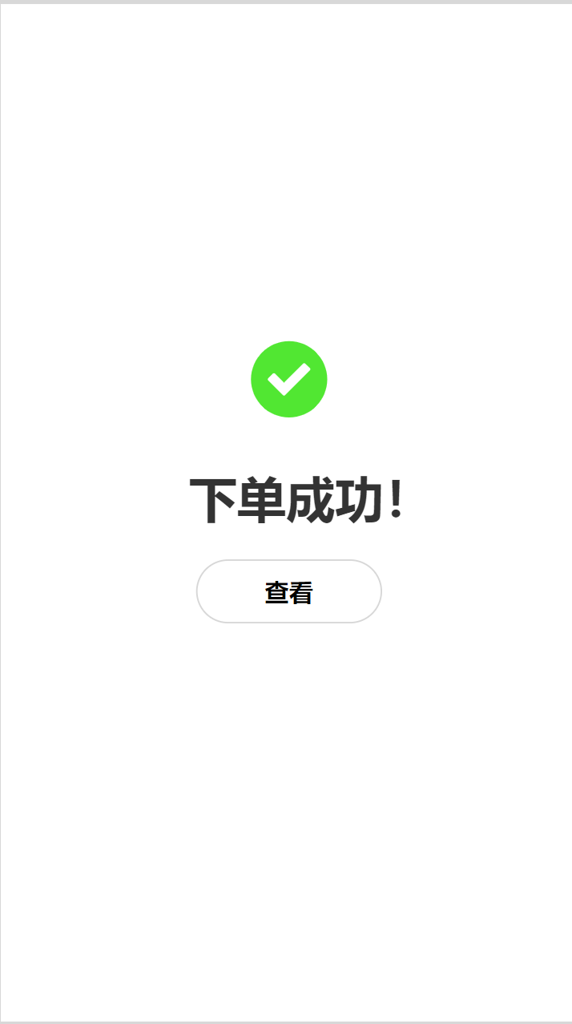

对话框图：

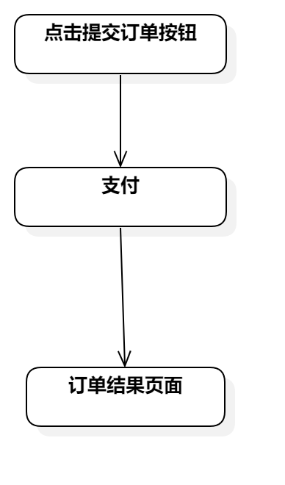

### 我要付款

用例图：

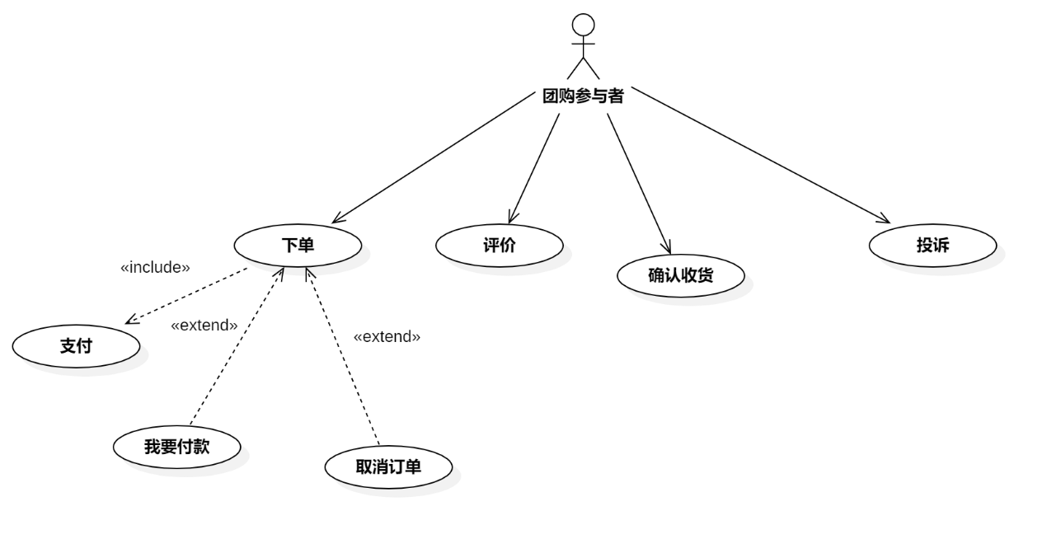

用例描述：

|  |  |  |  |
| --- | --- | --- | --- |
| ID和名称： | GP -23我要付款 | | |
| 创建人： | 张安硕 | 创建日期： | 2021/5/6 |
| 首要角色 | 团购参与者 | 次要角色： | 优团app |
| 描述： | 团购参与者支付失败后点击我要付款按钮再支付 | | |
| 触发器： | 点击我要付款按钮 | | |
| 前置条件： | 1. 团购参与者完成下单 2. 支付失败 | | |
| 后置条件： |  | | |
| 一般性流程： | 1．点击我要付款按钮  2．进行支付  3．支付成功 | | |
| 选择性流程 | 支付失败 | | |
| 异常： | 1．网络链接失败  2．付款失败 | | |
| 相关处理: | 输入: 点击我要支付按钮 | | |
| 处理: 进行支付 | | |
| 输出: 支付结果 | | |
| 优先级： |  | | |
| 使用频率： | 团购参与者支付失败后再支付 | | |
| 业务规则： |  | | |
| 其他信息： |  | | |
| 假设： |  | | |

界面原型：

对话框图：

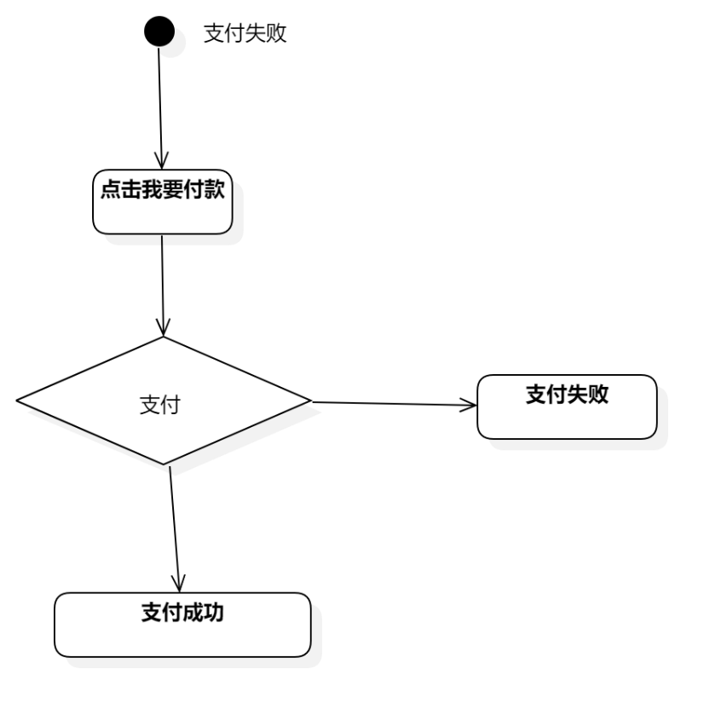

### 支付

用例图：



用例描述：

|  |  |  |  |
| --- | --- | --- | --- |
| ID和名称： | GP -24支付 | | |
| 创建人： | 张安硕 | 创建日期： | 2021/5/6 |
| 首要角色 | 团购参与者 | 次要角色： | 优团app |
| 描述： | 团购参与者支付订单 | | |
| 触发器： | 点击确认购买按钮 | | |
| 前置条件： | 点击立即购买 | | |
| 后置条件： |  | | |
| 一般性流程： | 1．点击确认购买按钮  2．转接到支付接口,进行支付 | | |
| 选择性流程 |  | | |
| 异常： | 1．网络链接失败  2．付款失败 | | |
| 相关处理: | 输入: 点击确认购买按钮 | | |
|  | 处理: 转接到支付接口 | | |
|  | 输出: 弹出支付浮窗 | | |
| 优先级： |  | | |
| 使用频率： |  | | |
| 业务规则： |  | | |
| 其他信息： |  | | |
| 假设： |  | | |

界面原型：

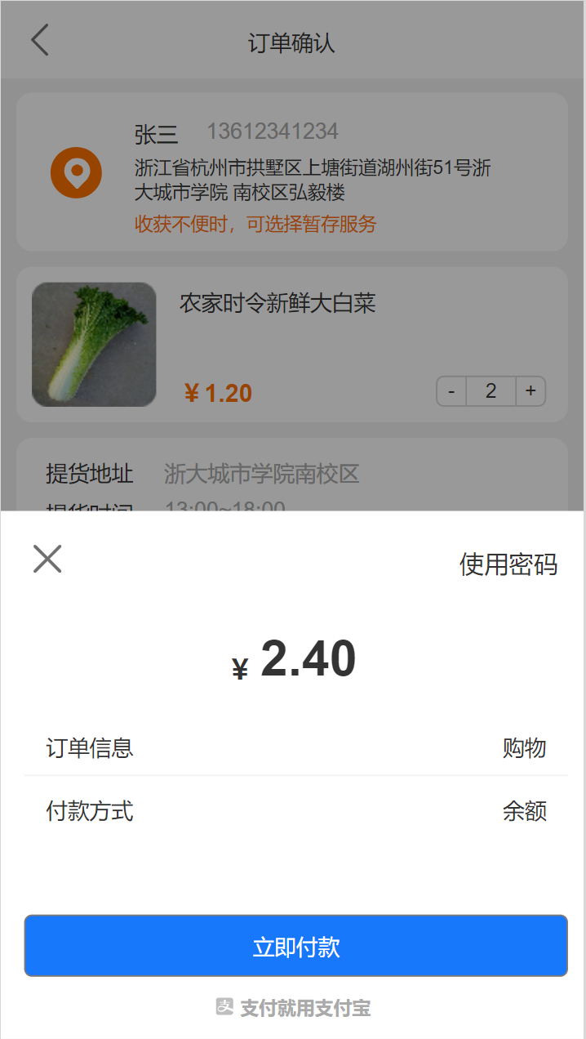

对话框图：

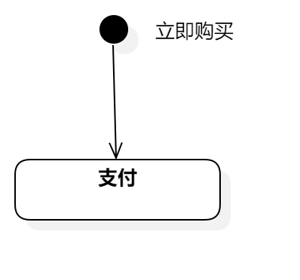

### 25看看

用例图：

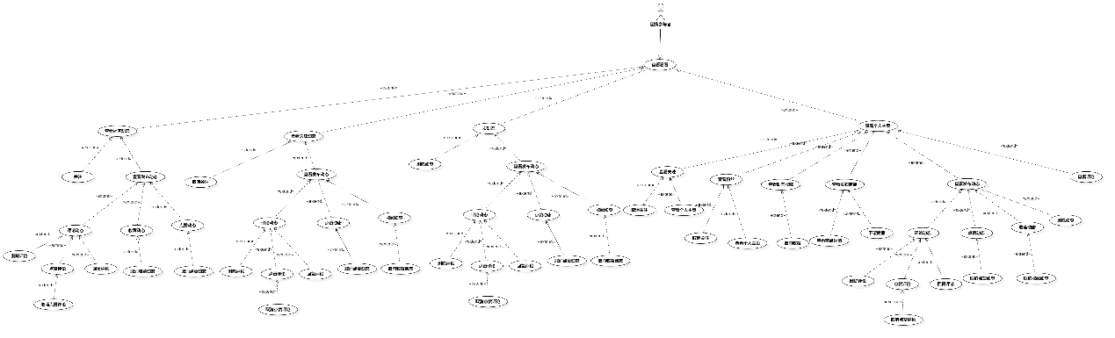

用例描述：

|  |  |  |  |
| --- | --- | --- | --- |
| ID和名称： | GP -25看看 | | |
| 创建人： | 张安硕 | 创建日期： | 2021/5/6 |
| 首要角色 | 团购参与者 | 次要角色： | 优团app |
| 描述： | 团购参与者查看动态 | | |
| 触发器： | 点击底部导航栏中的“看看”选项 | | |
| 前置条件： | 打开优团app | | |
| 后置条件： |  | | |
| 一般性流程： | 1．打开优团app  2．点击底部导航栏中的“看看”选项 | | |
| 选择性流程 |  | | |
| 异常： | 1．网络链接失败  2．页面加载失败 | | |
| 相关处理: | 输入: 点击底部导航栏中的“看看”选项 | | |
| 处理: 页面跳转 | | |
| 输出: 看看页面 | | |
| 优先级： |  | | |
| 使用频率： | 团购参与者查看动态 | | |
| 业务规则： |  | | |
| 其他信息： |  | | |
| 假设： |  | | |

界面原型：

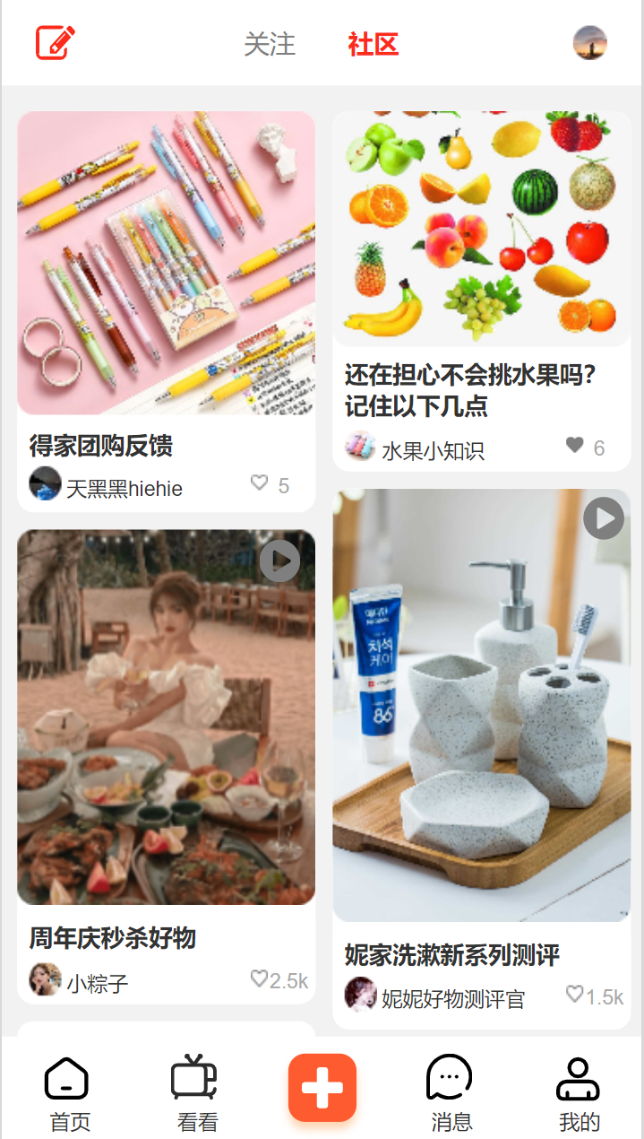

对话框图：

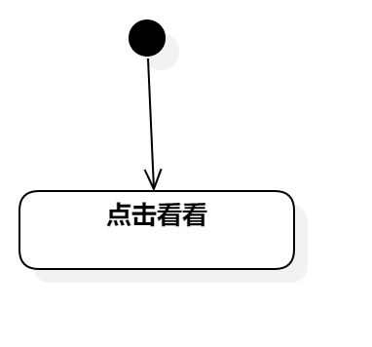

### 查看社区动态

用例图：



用例描述：

|  |  |  |  |
| --- | --- | --- | --- |
| ID和名称： | GP -26查看社区动态 | | |
| 创建人： | 张安硕 | 创建日期： | 2021/5/6 |
| 首要角色 | 团购参与者 | 次要角色： | 优团app |
| 描述： | 团购参与者参看同社区人的动态 | | |
| 触发器： | 点击“社区”选项 | | |
| 前置条件： | 1．打开优团app  2．点击底部导航栏中的“看看”选项 | | |
| 后置条件： |  | | |
| 一般性流程： | 1．点击底部导航栏中的“看看”选项  2．点击“同社区”选项 | | |
| 选择性流程 |  | | |
| 异常： | 1．网络链接失败  2．页面加载失败 | | |
| 相关处理: | 输入: 点击“同社区”切换选项 | | |
| 处理: 页面跳转 | | |
| 输出: 同社区动态页面 | | |
| 优先级： |  | | |
| 使用频率： | 团购参与者参看同社区人的动态 | | |
| 业务规则： |  | | |
| 其他信息： |  | | |
| 假设： |  | | |

界面原型：



对话框图：

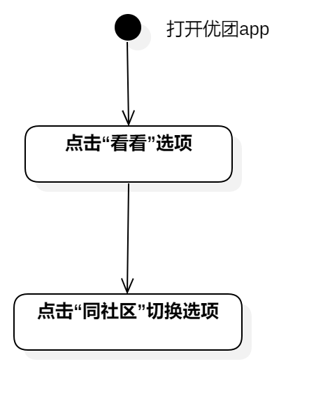

### 查看关注动态

用例图：



用例描述：

|  |  |  |  |
| --- | --- | --- | --- |
| ID和名称： | GP -27查看动态关注 | | |
| 创建人： | 张安硕 | 创建日期： | 2021/5/6 |
| 首要角色 | 团购参与者 | 次要角色： | 优团app |
| 描述： | 团购参与者参看关注的动态 | | |
| 触发器： | 点击“关注”选项 | | |
| 前置条件： | 1．打开优团app  2．点击底部导航栏中的“看看”选项 | | |
| 后置条件： |  | | |
| 一般性流程： | 1．点击底部导航栏中的“看看”选项  2．点击“关注”选项 | | |
| 选择性流程 |  | | |
| 异常： | 1．网络链接失败  2．页面加载失败 | | |
| 相关处理: | 输入: 点击“关注”切换选项 | | |
| 处理: 页面跳转 | | |
| 输出: 关注动态页面 | | |
| 优先级： |  | | |
| 使用频率： | 团购参与者参看关注的动态 | | |
| 业务规则： |  | | |
| 其他信息： |  | | |
| 假设： |  | | |

界面原型：

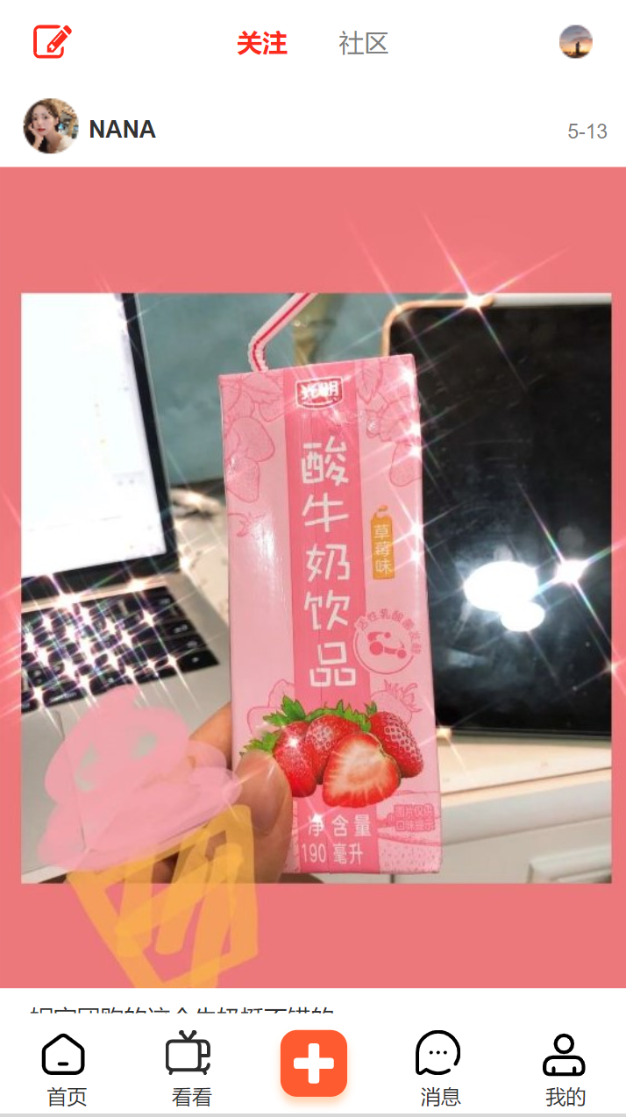

对话框图：

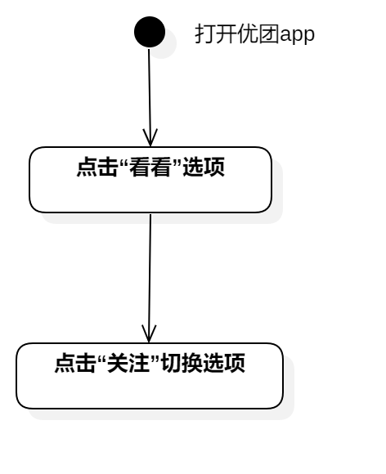

### 关注

用例图：



用例描述：

|  |  |  |  |
| --- | --- | --- | --- |
| ID和名称： | GP -28关注 | | |
| 创建人： | 张安硕 | 创建日期： | 2021/5/6 |
| 首要角色 | 团购参与者 | 次要角色： | 优团app |
| 描述： | 团购参与者关注其他app使用者 | | |
| 触发器： | 点击“关注”选项 | | |
| 前置条件： | 1．打开优团app  2．查看动态 | | |
| 后置条件： |  | | |
| 一般性流程： | 1．点击底部导航栏中的“看看”选项  2．浏览动态  3．点击“关注”按钮关注别人 | | |
| 选择性流程 |  | | |
| 异常： | 1．网络链接失败  2．关注失败 | | |
| 相关处理: | 输入: 点击“关注”按钮 | | |
| 处理: 系统处理 | | |
| 输出: 关注成功 | | |
| 优先级： |  | | |
| 使用频率： | 团购参与者关注其他app使用者 | | |
| 业务规则： |  | | |
| 其他信息： |  | | |
| 假设： |  | | |

界面原型：

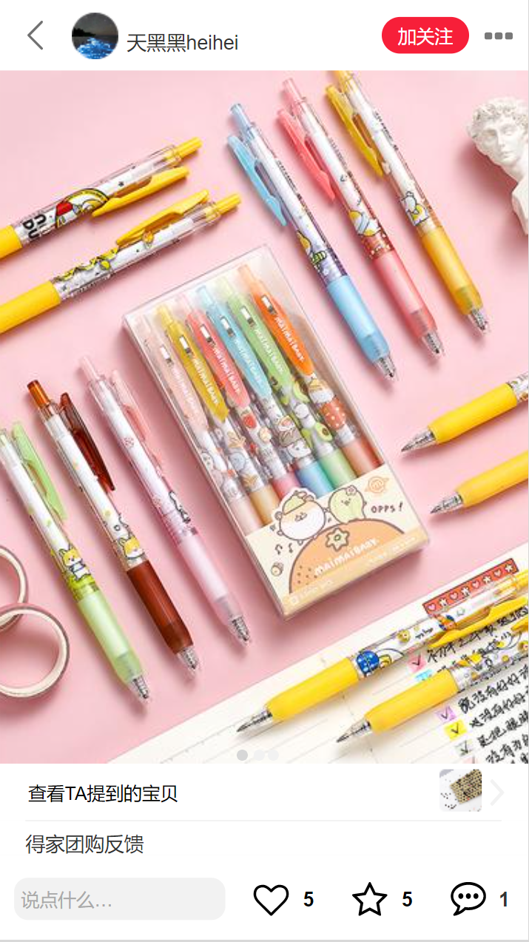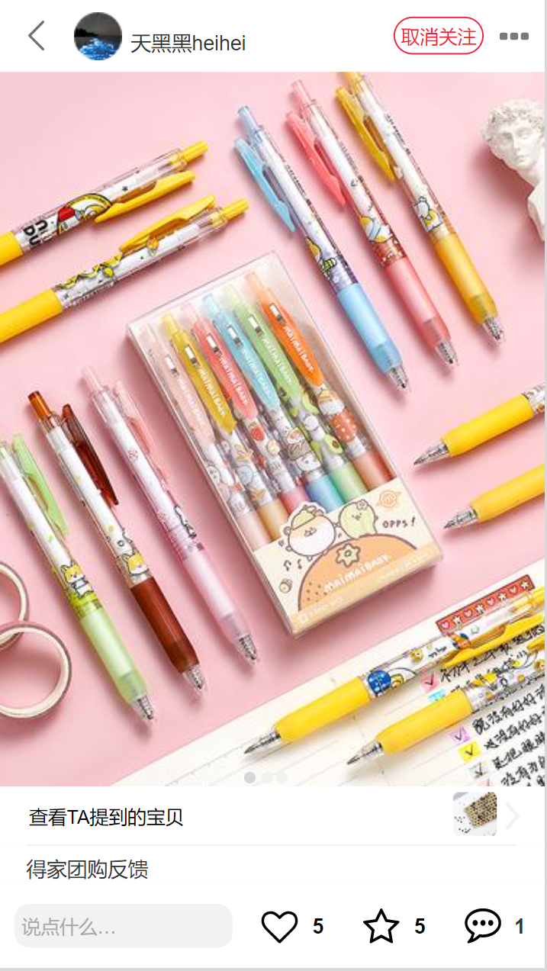

对话框图：

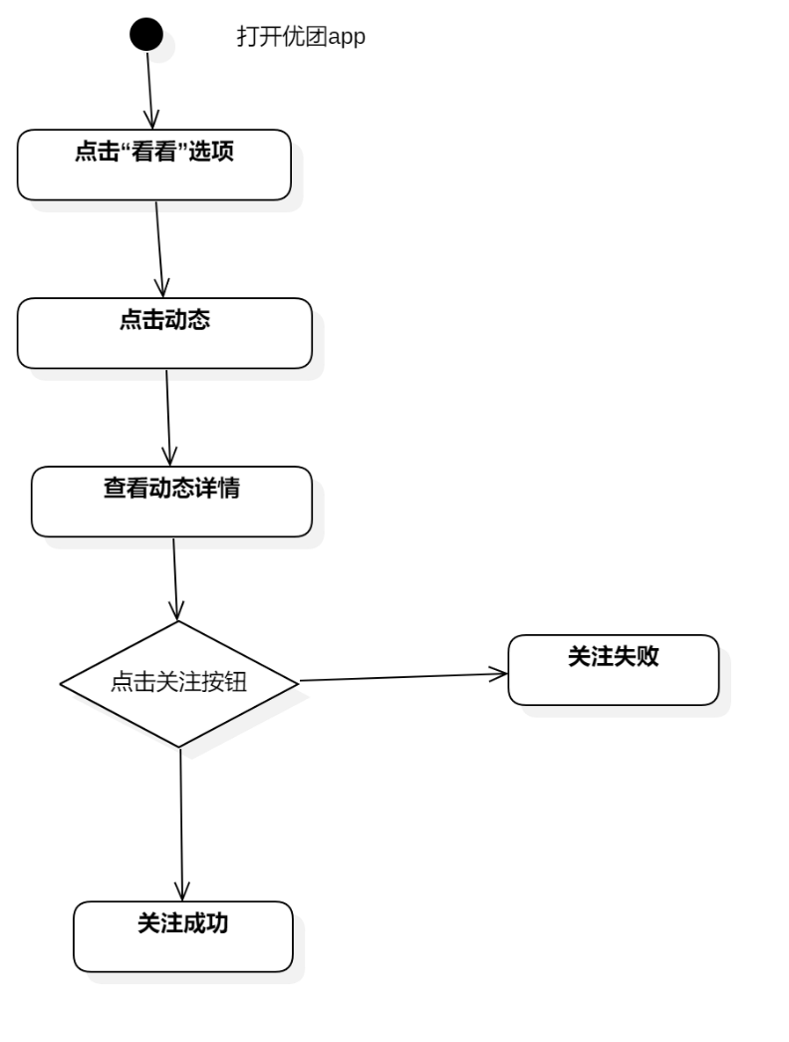

### 发布动态

用例图：



用例描述：

|  |  |  |  |
| --- | --- | --- | --- |
| ID和名称： | GP -29发布动态 | | |
| 创建人： | 张安硕 | 创建日期： | 2021/5/6 |
| 首要角色 | 团购参与者 | 次要角色： | 优团app |
| 描述： | 团都参与者点击左上角的图标发布动态 | | |
| 触发器： | 点击左上角的图标 | | |
| 前置条件： | 1．打开优团app  2．点击“看看”选项 | | |
| 后置条件： |  | | |
| 一般性流程： | 1．点击底部导航栏中的“看看”选项  2．点击左上角的图标  3．发布动态 | | |
| 选择性流程 |  | | |
| 异常： | 1．网络链接失败  2．页面跳转失败 | | |
| 相关处理: | 输入: 点击左上角的图标 | | |
| 处理: 页面跳转 | | |
| 输出: 编辑动态界面 | | |
| 优先级： |  | | |
| 使用频率： | 团都参与者发布动态 | | |
| 业务规则： |  | | |
| 其他信息： |  | | |
| 假设： |  | | |

界面原型：

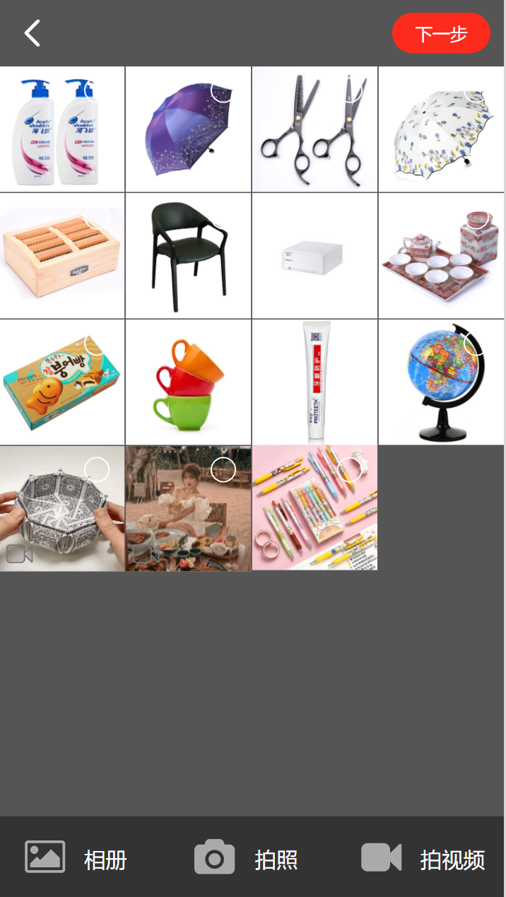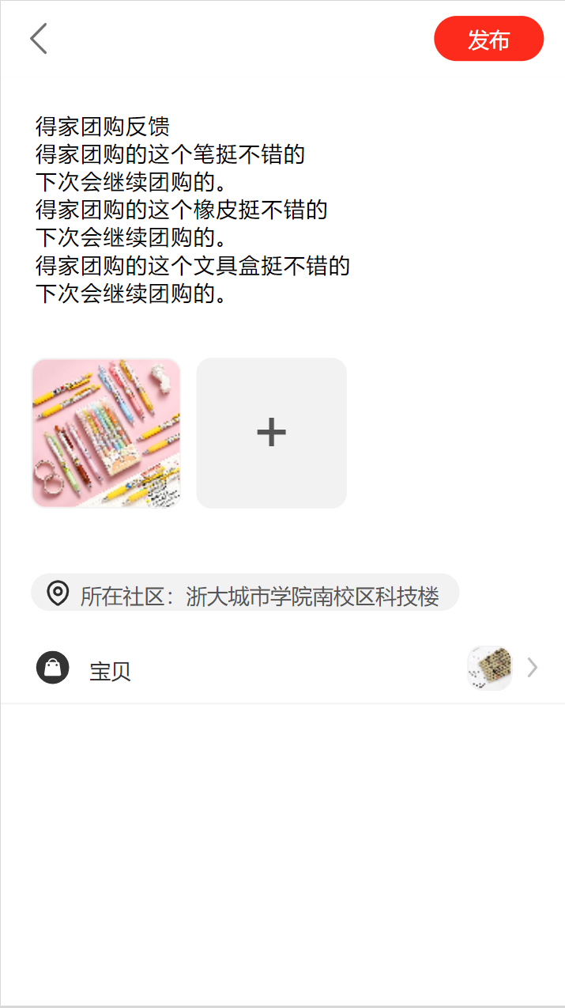

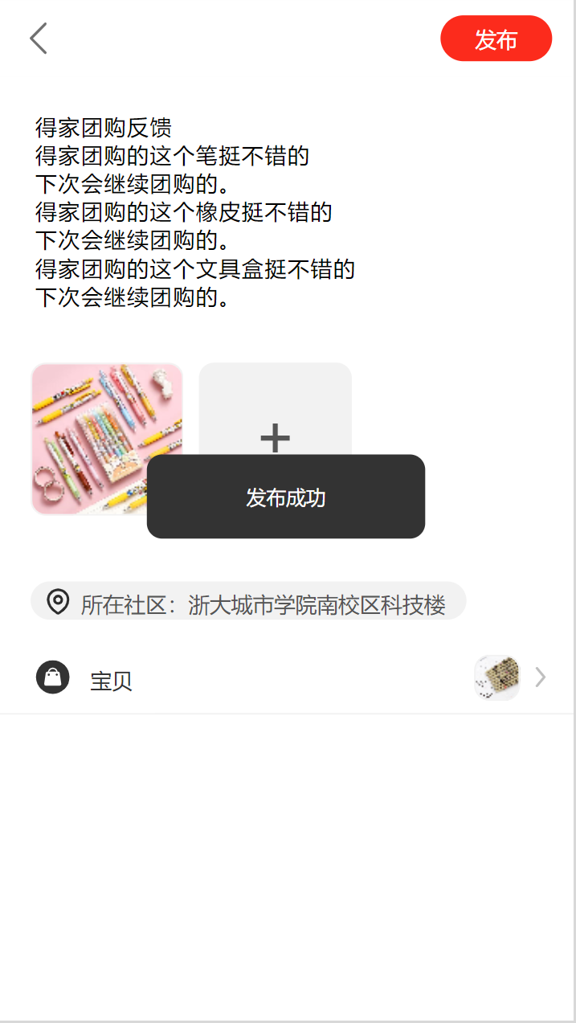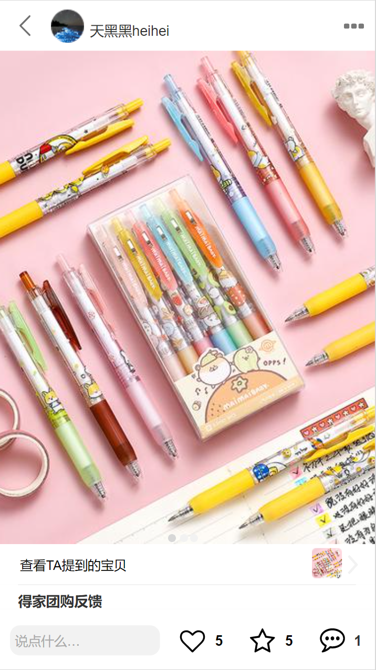

对话框图：

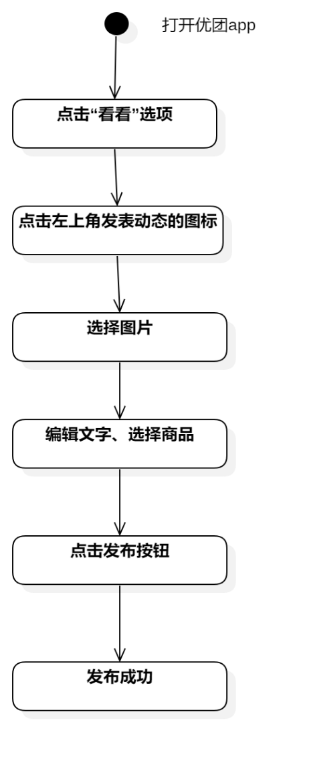

### 查看动态

用例图：



用例描述：

|  |  |  |  |
| --- | --- | --- | --- |
| ID和名称： | GP -30查看动态 | | |
| 创建人： | 张安硕 | 创建日期： | 2021/5/6 |
| 首要角色 | 团购参与者 | 次要角色： | 优团app |
| 描述： | 团购参与者查看动态详情 | | |
| 触发器： | 点击动态链接 | | |
| 前置条件： | 1．打开优团app  2．点击“看看”选项 | | |
| 后置条件： |  | | |
| 一般性流程： | 1．点击底部导航栏中的“看看”选项  2．点击动态链接  3．查看动态详情 | | |
| 选择性流程 |  | | |
| 异常： | 1．网络链接失败  2．页面跳转失败 | | |
| 相关处理: | 输入: 点击动态链接 | | |
|  | 处理: 页面跳转 | | |
|  | 输出: 动态详情页 | | |
| 优先级： |  | | |
| 使用频率： | 团购参与者查看动态详情 | | |
| 业务规则： |  | | |
| 其他信息： |  | | |
| 假设： |  | | |

界面原型：

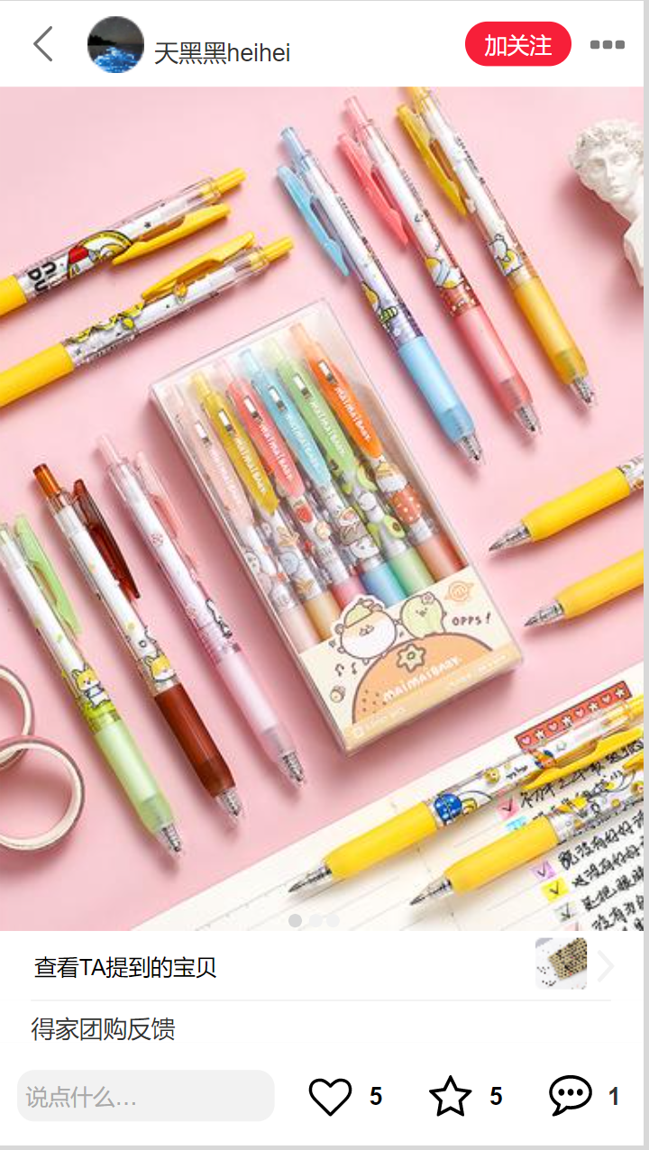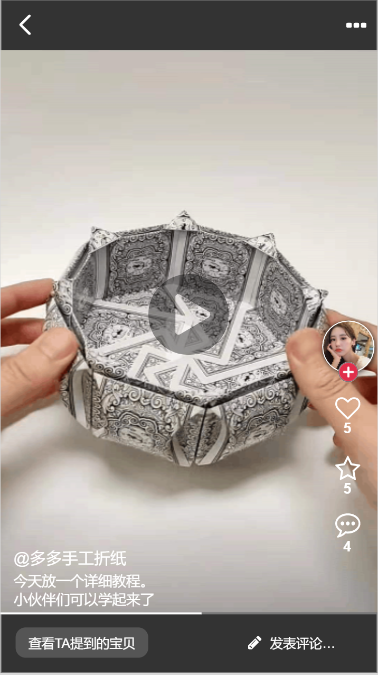

对话框图：

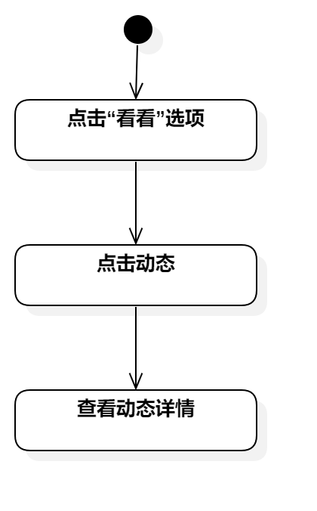

### 查看个人主页

用例图：



用例描述：

|  |  |  |  |
| --- | --- | --- | --- |
| ID和名称： | GP -31查看个人主页 | | |
| 创建人： | 张安硕 | 创建日期： | 2021/5/6 |
| 首要角色 | 团购参与者 | 次要角色： | 优团app |
| 描述： | 团购参与者点击头像进入个人主页 | | |
| 触发器： | 点击头像 | | |
| 前置条件： | 1．打开优团app  2．点击“看看”选项 | | |
| 后置条件： |  | | |
| 一般性流程： | 1．点击底部导航栏中的“看看”选项  2．点击头像  3．查看个人主页 | | |
| 选择性流程 |  | | |
| 异常： | 1．网络链接失败  2．页面跳转失败 | | |
| 相关处理: | 输入: 点击头像 | | |
| 处理: 页面跳转 | | |
| 输出: 个人主页 | | |
| 优先级： |  | | |
| 使用频率： | 团购参与者进入个人主页 | | |
| 业务规则： |  | | |
| 其他信息： |  | | |
| 假设： |  | | |

界面原型：

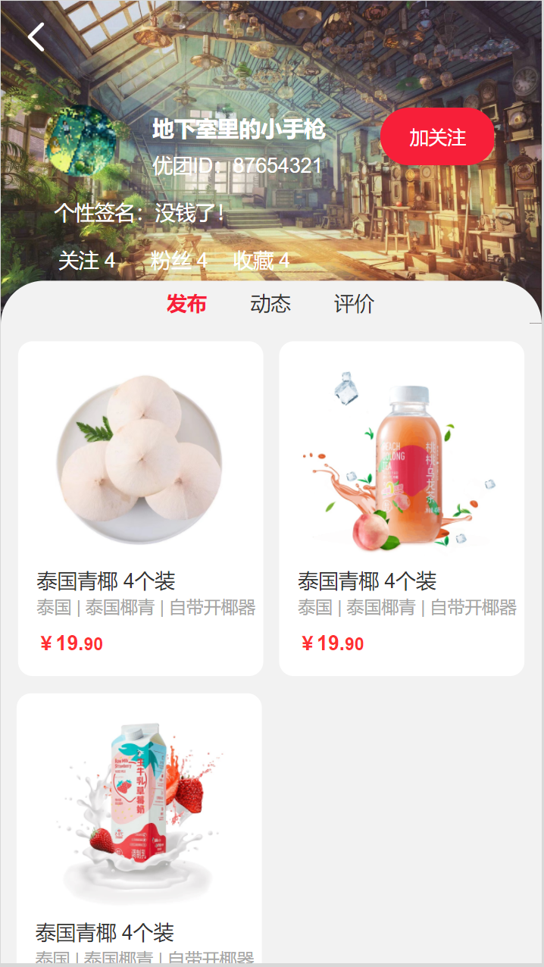

对话框图：

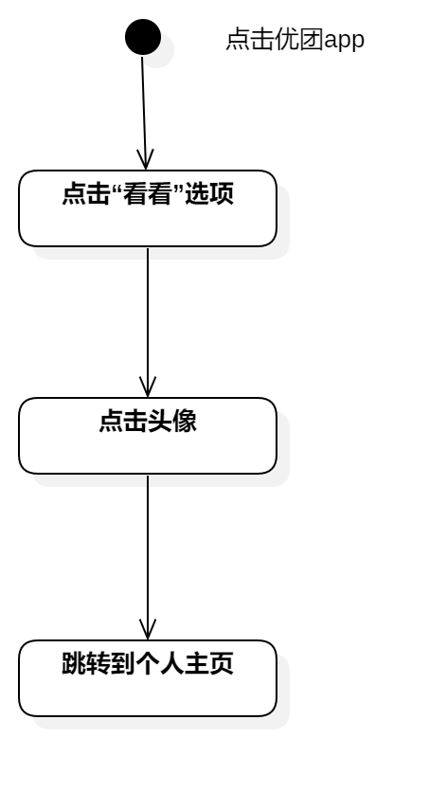

### 评论动态

用例图：



用例描述：

|  |  |  |  |
| --- | --- | --- | --- |
| ID和名称： | GP -32评论动态 | | |
| 创建人： | 张安硕 | 创建日期： | 2021/5/6 |
| 首要角色 | 团购参与者 | 次要角色： | 优团app |
| 描述： | 团购参与者输入文字评论动态 | | |
| 触发器： | 点击发表评论 | | |
| 前置条件： | 1．打开优团app  2．点击“看看”选项 | | |
| 后置条件： |  | | |
| 一般性流程： | 1．点击底部导航栏中的“看看”选项  2．点击发表评论  3．输入文字发送评论 | | |
| 选择性流程 |  | | |
| 异常： | 1．网络链接失败  2．文字发表失败 | | |
| 相关处理: | 输入: 点击发表评论 | | |
| 处理: 输入文字 | | |
| 输出: 评论发布成功 | | |
| 优先级： |  | | |
| 使用频率： | 团购参与者评论动态 | | |
| 业务规则： |  | | |
| 其他信息： |  | | |
| 假设： |  | | |

界面原型：

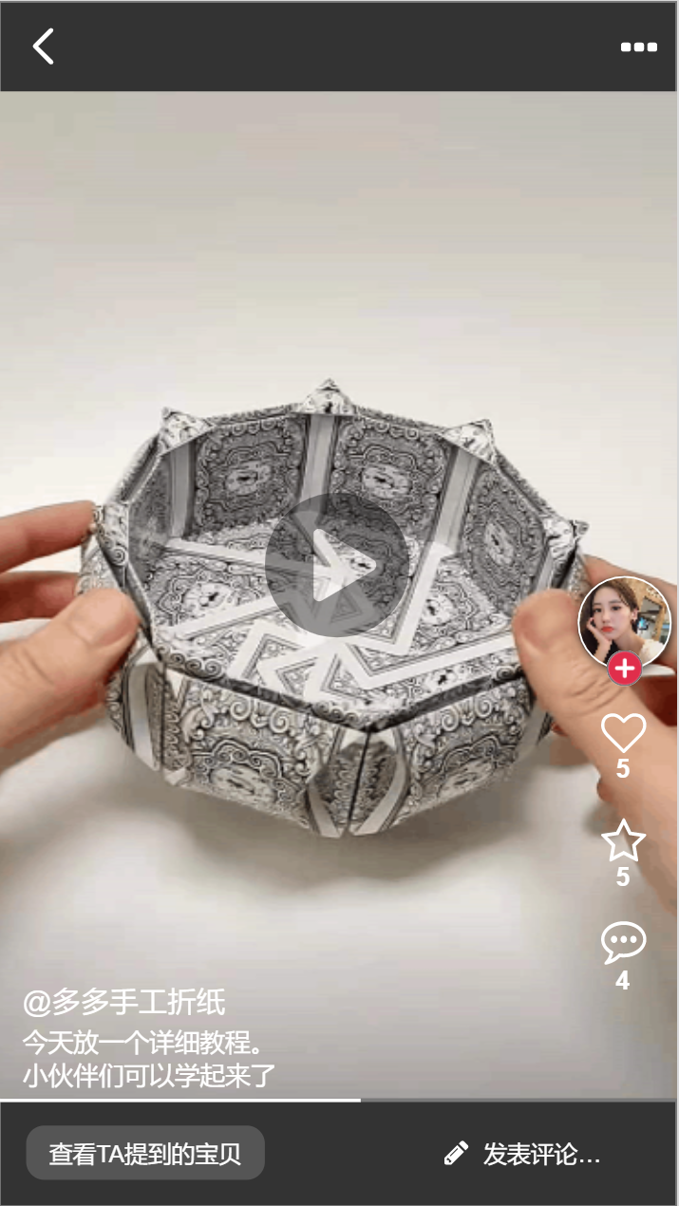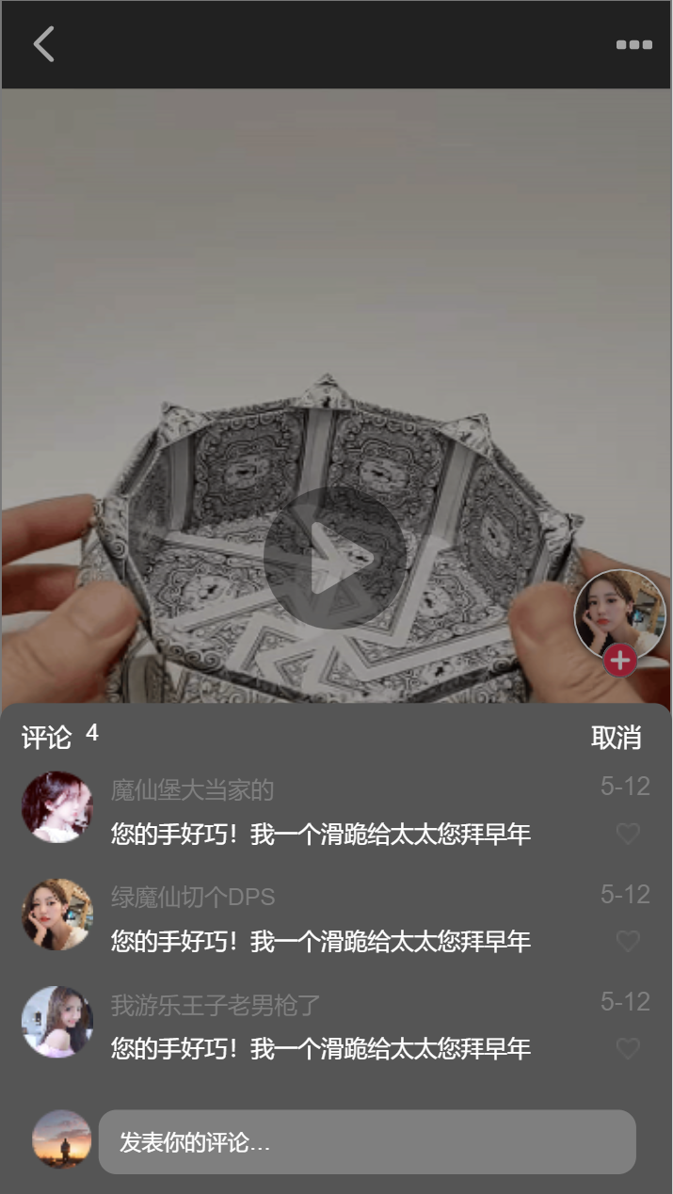

对话框图：

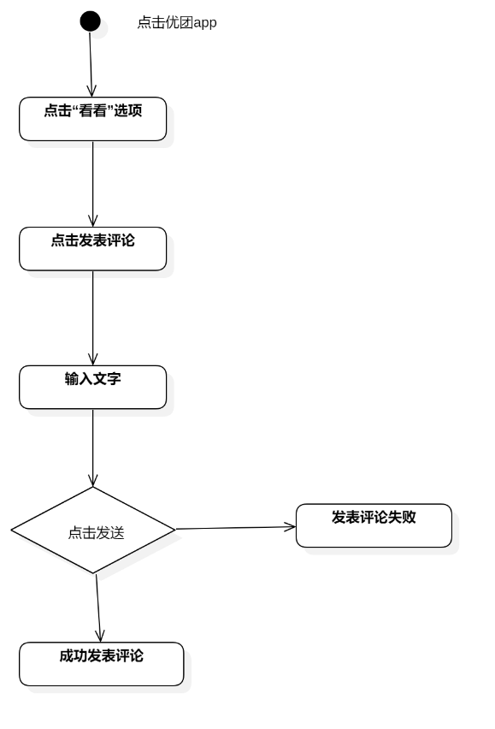

### 点赞动态

用例图：



用例描述：

|  |  |  |  |
| --- | --- | --- | --- |
| ID和名称： | GP -33点赞动态 | | |
| 创建人： | 张安硕 | 创建日期： | 2021/5/6 |
| 首要角色 | 团购参与者 | 次要角色： | 优团app |
| 描述： | 团购参与者点击爱心选项对动态进行点赞 | | |
| 触发器： | 点击爱心按钮 | | |
| 前置条件： | 1．打开优团app  2．点击“看看”选项  3．查看动态详情 | | |
| 后置条件： |  | | |
| 一般性流程： | 1．点击底部导航栏中的“看看”选项  2．点击动态图片查看动态详情  3．点击右下方的爱心图标进行点赞 | | |
| 选择性流程 |  | | |
| 异常： | 1．网络链接失败  2．点赞失败 | | |
| 相关处理: | 输入: 点击爱心图标 | | |
| 处理: 系统处理 | | |
| 输出: 点赞成功 | | |
| 优先级： |  | | |
| 使用频率： | 团购参与者点赞动态 | | |
| 业务规则： |  | | |
| 其他信息： |  | | |
| 假设： |  | | |

界面原型：

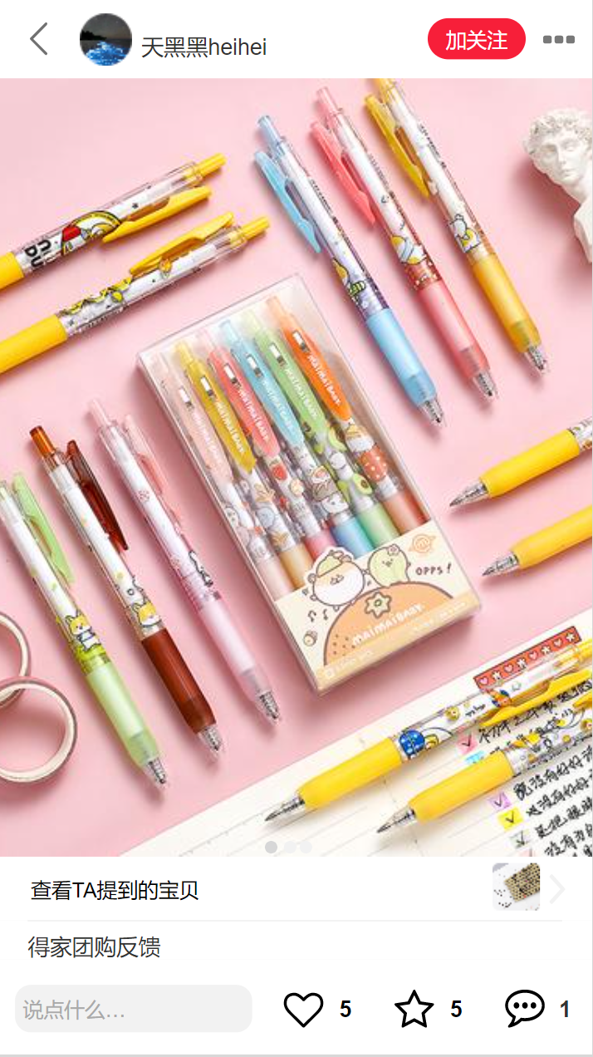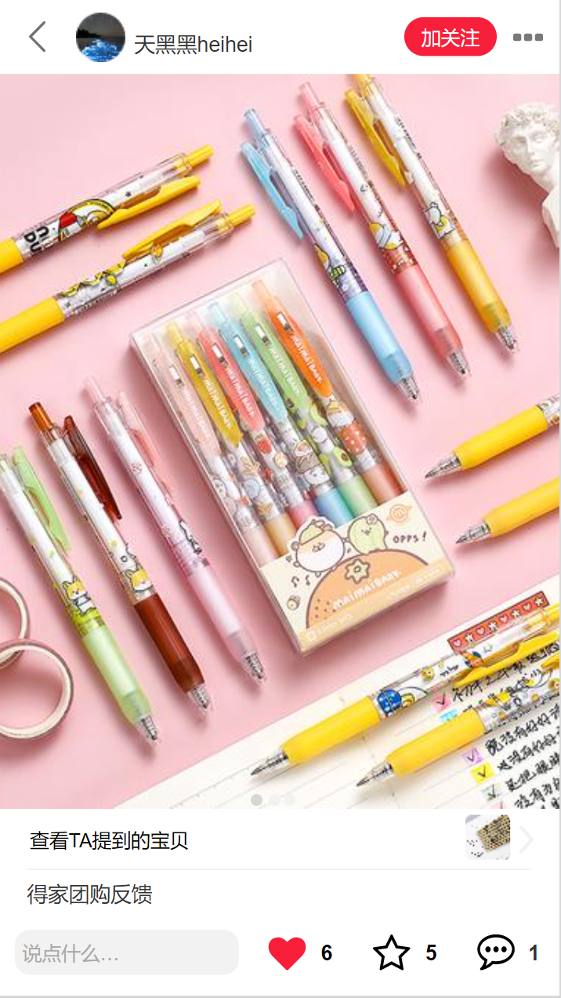

对话框图：

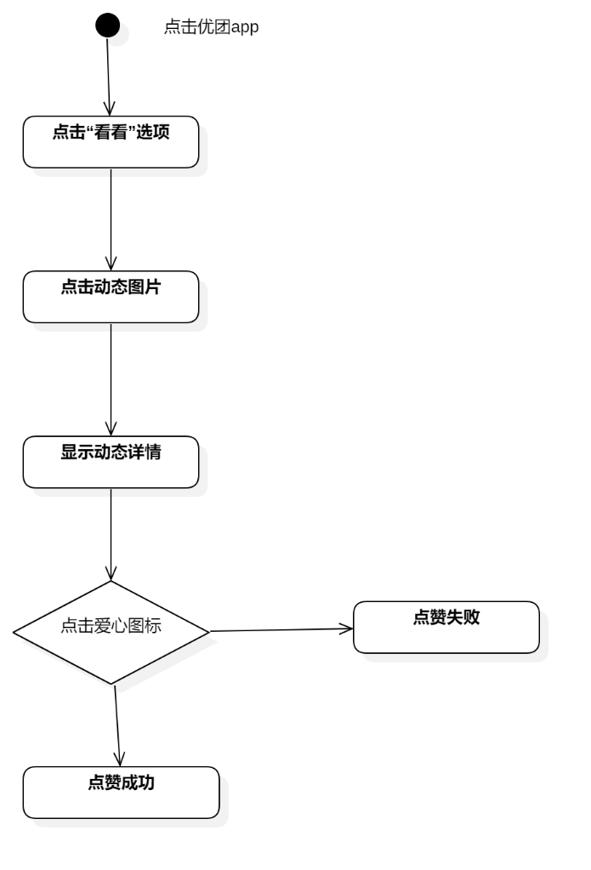

### 查看评论

用例图：



用例描述：

|  |  |  |  |
| --- | --- | --- | --- |
| ID和名称： | GP -34查看评论 | | |
| 创建人： | 张安硕 | 创建日期： | 2021/5/6 |
| 首要角色 | 团购参与者 | 次要角色： | 优团app |
| 描述： | 团购参与者点击评论图标查看评论 | | |
| 触发器： | 点击评论图标 | | |
| 前置条件： | 1．打开优团app  2．点击“看看”选项  3．查看动态详情 | | |
| 后置条件： |  | | |
| 一般性流程： | 1．点击底部导航栏中的“看看”选项  2．点击动态图片查看动态详情  3．点击评论图标查看评论 | | |
| 选择性流程 |  | | |
| 异常： | 1．网络链接失败  2．评论显示失败 | | |
| 相关处理: | 输入: 点击评论图标 | | |
| 处理: 系统处理 | | |
| 输出: 评论浮窗 | | |
| 优先级： |  | | |
| 使用频率： | 团购参与者查看评论 | | |
| 业务规则： |  | | |
| 其他信息： |  | | |
| 假设： |  | | |

界面原型：



对话框图：

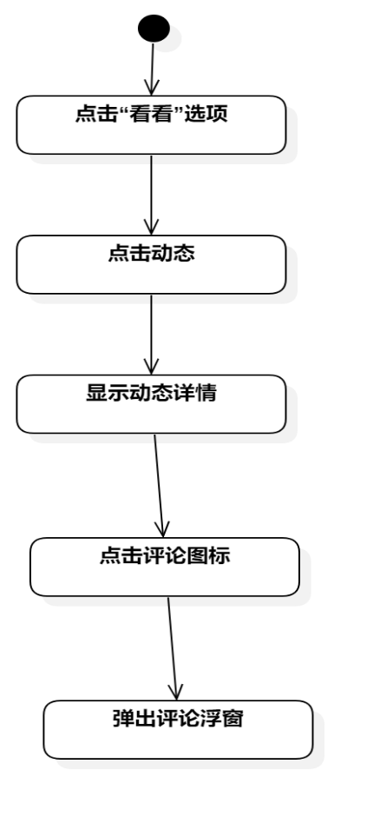

### 35取消关注

用例图：



用例描述：

|  |  |  |  |
| --- | --- | --- | --- |
| ID和名称： | GP -35取消关注 | | |
| 创建人： | 张安硕 | 创建日期： | 2021/5/6 |
| 首要角色 | 团购参与者 | 次要角色： | 优团app |
| 描述： | 团购参与者点击取消关注按钮取消关注 | | |
| 触发器： | 点击取消关注按钮 | | |
| 前置条件： | 1．打开优团app  2．点击“看看”选项  3．已关注 | | |
| 后置条件： |  | | |
| 一般性流程： | 1．点击底部导航栏中的“看看”选项  2．查看动态详情/个人主页  3．点击取消关注 | | |
| 选择性流程 |  | | |
| 异常： | 1．网络链接失败  2．评论显示失败 | | |
| 相关处理: | 输入: 点击取消关注 | | |
| 处理: 系统处理 | | |
| 输出: 取消关注成功 | | |
| 优先级： |  | | |
| 使用频率： |  | | |
| 业务规则： |  | | |
| 其他信息： |  | | |
| 假设： |  | | |

界面原型：

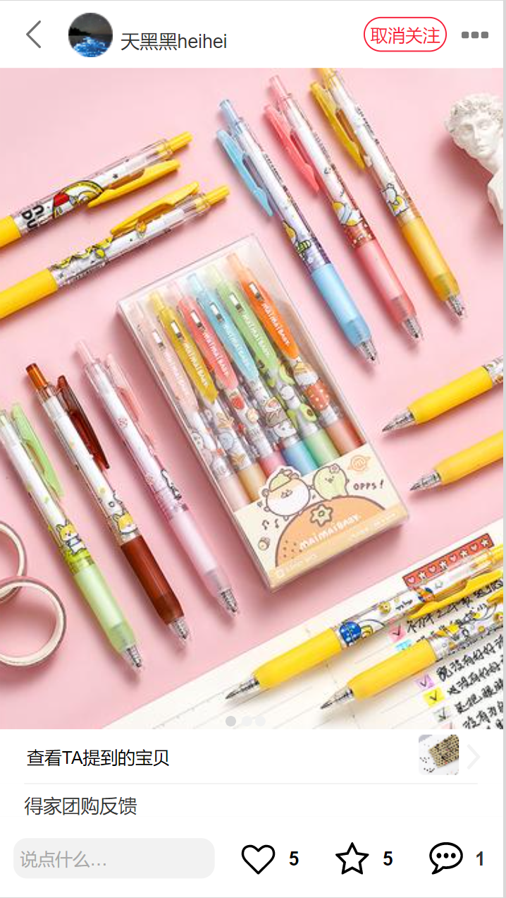

对话框图：

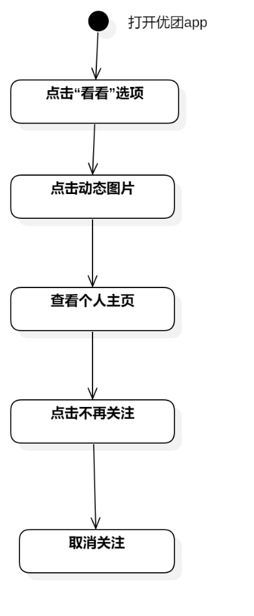

### 删除动态

用例图：



用例描述：

|  |  |  |  |
| --- | --- | --- | --- |
| ID和名称： | GP -36删除动态 | | |
| 创建人： | 张安硕 | 创建日期： | 2021/5/6 |
| 首要角色 | 团购参与者 | 次要角色： | 优团app |
| 描述： | 团购参与者点击右上角按钮选择删除选项删除动态 | | |
| 触发器： | 点击右上角按钮点击删除选项 | | |
| 前置条件： | 1．打开优团app  2．点击“看看”选项  3．已发布动态 | | |
| 后置条件： |  | | |
| 一般性流程： | 1．点击底部导航栏中的“看看”选项  2．点击个人主页中的动态  3．点击右上角按钮点击删除选项删除动态 | | |
| 选择性流程 |  | | |
| 异常： | 1．网络链接失败  2．删除动态失败 | | |
| 相关处理: | 输入: 点击右上角按钮选择删除选项 | | |
| 处理: 系统处理 | | |
| 输出: 删除动态成功 | | |
| 优先级： |  | | |
| 使用频率： | 团购参与者删除动态 | | |
| 业务规则： |  | | |
| 其他信息： |  | | |
| 假设： |  | | |

界面原型：

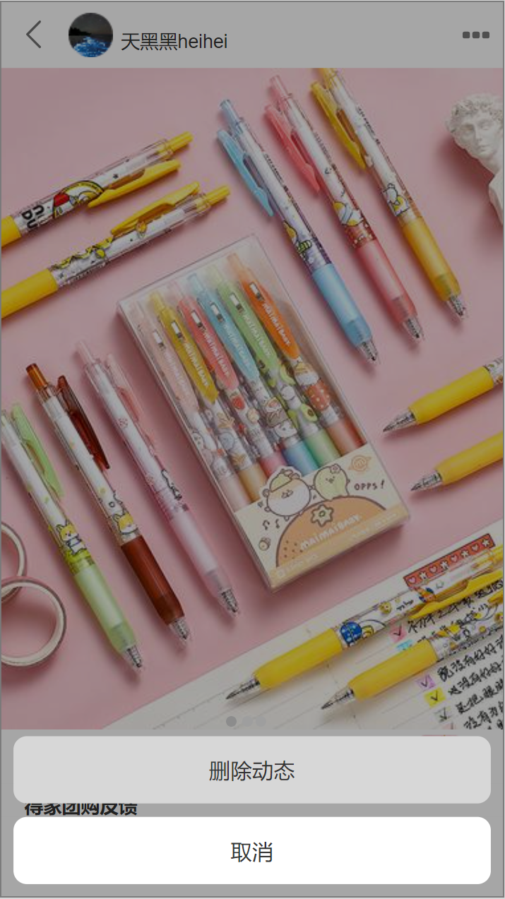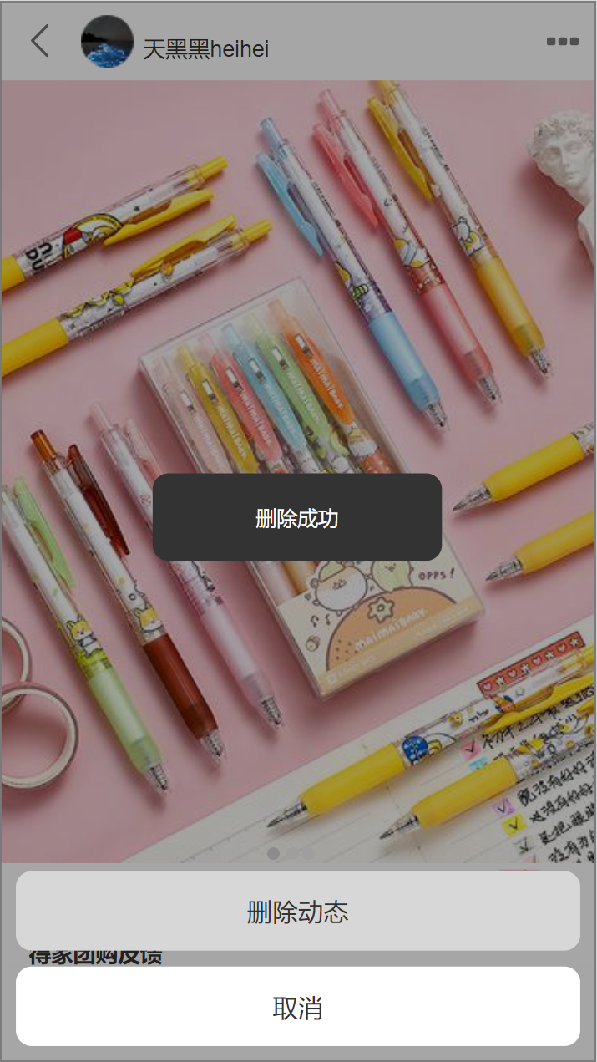

对话框图：

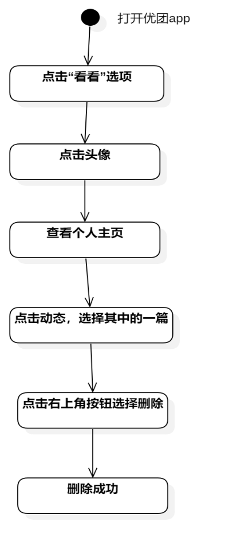

### 点赞评论

用例图：



用例描述：

|  |  |  |  |
| --- | --- | --- | --- |
| ID和名称： | GP -37点赞评论 | | |
| 创建人： | 张安硕 | 创建日期： | 2021/5/6 |
| 首要角色 | 团购参与者 | 次要角色： | 优团app |
| 描述： | 团购参与者点击评论旁边的爱心点赞评论 | | |
| 触发器： | 点击评论旁边的爱心 | | |
| 前置条件： | 1．打开优团app  2．点击“看看”选项  3．查看动态详情  4．存在评论 | | |
| 后置条件： |  | | |
| 一般性流程： | 1．打开优团app  2．点击“看看”选项  3．查看动态详情  4．点击评论旁边的爱心点赞评论 | | |
| 选择性流程 |  | | |
| 异常： | 1．网络链接失败  2．点赞评论失败 | | |
| 相关处理: | 输入: 点击评论旁边的爱心按钮 | | |
| 处理: 系统处理 | | |
| 输出:点赞评论成功 | | |
| 优先级： |  | | |
| 使用频率： | 团购参与者点赞评论 | | |
| 业务规则： |  | | |
| 其他信息： |  | | |
| 假设： |  | | |

界面原型：

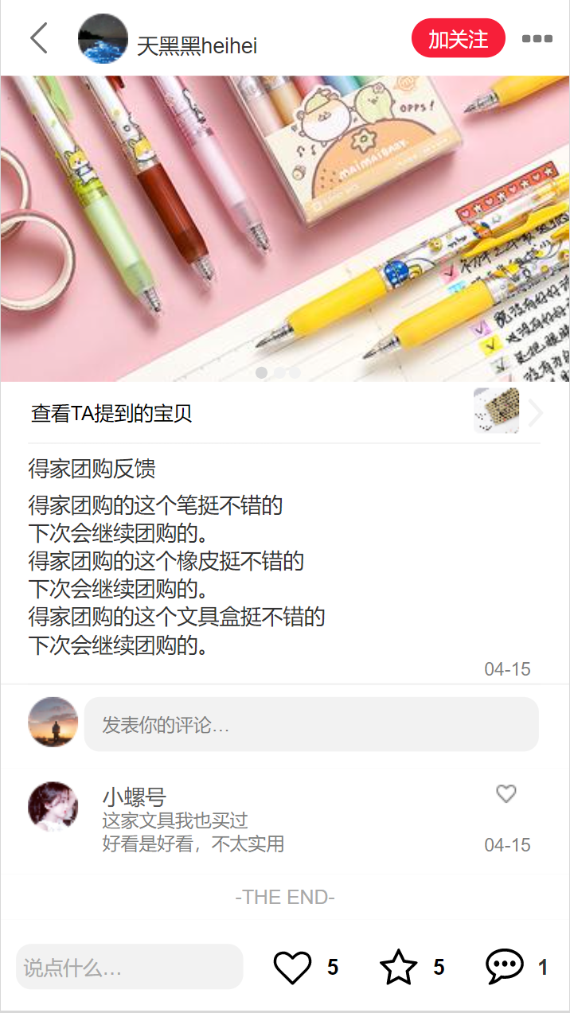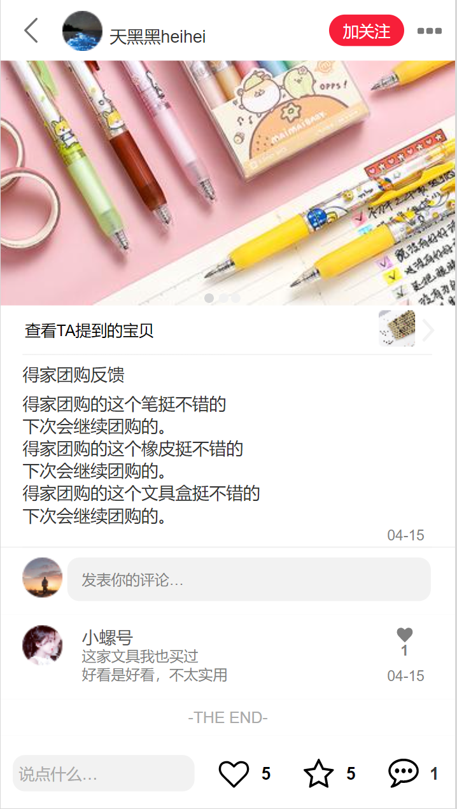

对话框图：

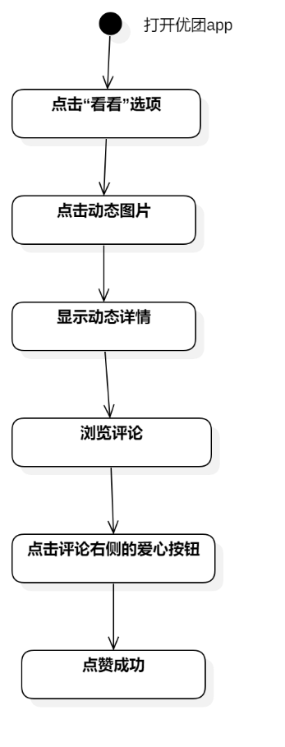

### 回复评论

用例图：



用例描述：

|  |  |  |  |
| --- | --- | --- | --- |
| ID和名称： | GP -38回复评论 | | |
| 创建人： | 张安硕 | 创建日期： | 2021/5/6 |
| 首要角色 | 团购参与者 | 次要角色： | 优团app |
| 描述： | 团购参与者点击评论进行评论回复 | | |
| 触发器： | 点击评论 | | |
| 前置条件： | 1．打开优团app  2．点击“看看”选项  3．查看动态详情  4．存在评论 | | |
| 后置条件： |  | | |
| 一般性流程： | 1．打开优团app  2．点击“看看”选项  3．查看动态详情  4．点击评论回复评论 | | |
| 选择性流程 |  | | |
| 异常： | 1．网络链接失败  2．评论失败 | | |
| 相关处理: | 输入: 点击评论输入文字 | | |
| 处理: 系统处理 | | |
| 输出： 评论成功 | | |
| 优先级： |  | | |
| 使用频率： | 团购参与者回复评论 | | |
| 业务规则： |  | | |
| 其他信息： |  | | |
| 假设： |  | | |

界面原型：



对话框图：

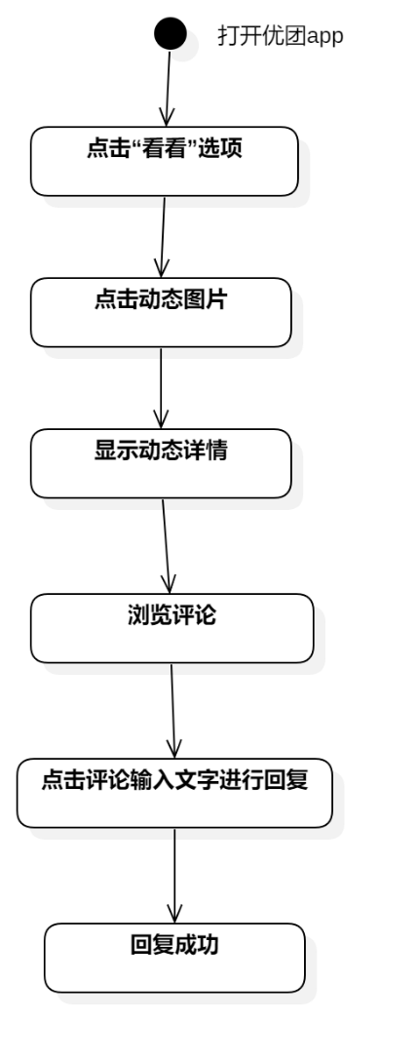

### 收藏动态

用例图：



用例描述：

|  |  |  |  |
| --- | --- | --- | --- |
| ID和名称： | GP -39收藏动态 | | |
| 创建人： | 张安硕 | 创建日期： | 2021/5/6 |
| 首要角色 | 团购参与者 | 次要角色： | 优团app |
| 描述： | 团购参与者点击星星选项对动态进行收藏 | | |
| 触发器： | 点击星星选项 | | |
| 前置条件： | 1．打开优团app  2．点击“看看”选项  3．查看动态详情 | | |
| 后置条件： |  | | |
| 一般性流程： | 1．点击底部导航栏中的“看看”选项  2．点击动态图片查看动态详情  3．点击右下方的星星图标进行收藏 | | |
| 选择性流程 |  | | |
| 异常： | 1．网络链接失败  2．收藏失败 | | |
| 相关处理: | 输入: 点击星星图标 | | |
| 处理: 系统处理 | | |
| 输出: 收藏成功 | | |
| 优先级： |  | | |
| 使用频率： | 团购参与者收藏动态 | | |
| 业务规则： |  | | |
| 其他信息： |  | | |
| 假设： |  | | |

界面原型：

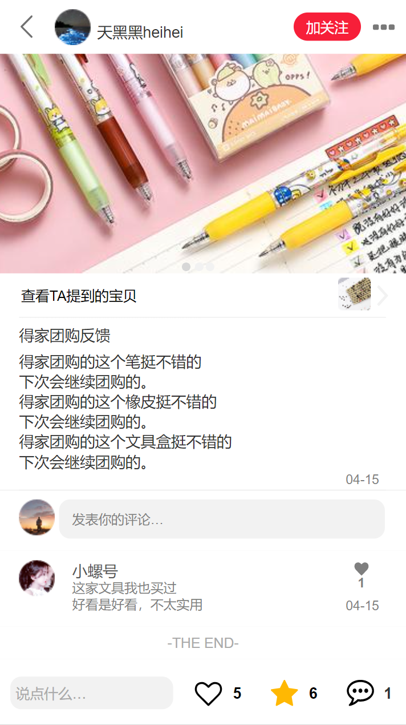

对话框图：

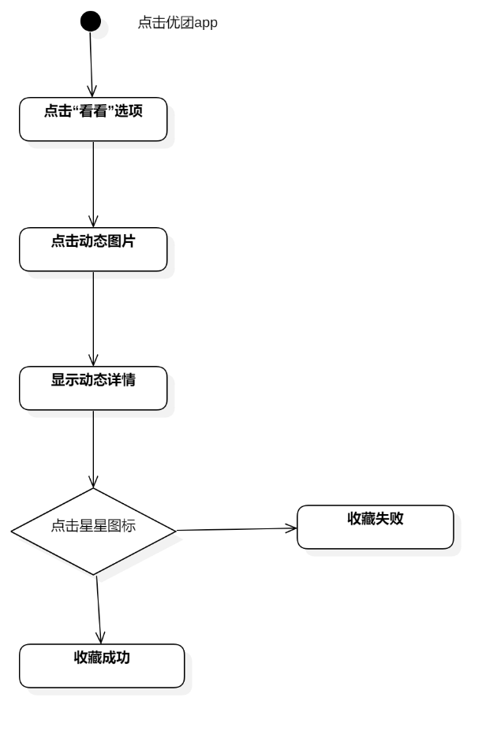

### 取消收藏动态

用例图：



用例描述：

|  |  |  |  |
| --- | --- | --- | --- |
| ID和名称： | GP -40取消收藏动态 | | |
| 创建人： | 张安硕 | 创建日期： | 2021/5/6 |
| 首要角色 | 团购参与者 | 次要角色： | 优团app |
| 描述： | 团购参与者再次点击星星按钮对动态取消收藏 | | |
| 触发器： | 点击星星按钮 | | |
| 前置条件： | 1．打开优团app  2．动态已收藏过 | | |
| 后置条件： |  | | |
| 一般性流程： | 1．点击底部导航栏中的“看看”选项  2．点击右上角的头像查看个人主页  3．点击个人主页的收藏查看收藏  4．点击动态下方的星星按钮取消收藏 | | |
| 选择性流程 |  | | |
| 异常： | 1．网络链接失败  2．取消收藏失败 | | |
| 相关处理: | 输入: 点击星星图标 | | |
| 处理: 系统处理 | | |
| 输出: 取消收藏成功 | | |
| 优先级： |  | | |
| 使用频率： | 团购参与者取消收藏 | | |
| 业务规则： |  | | |
| 其他信息： |  | | |
| 假设： |  | | |

界面原型：



对话框图：

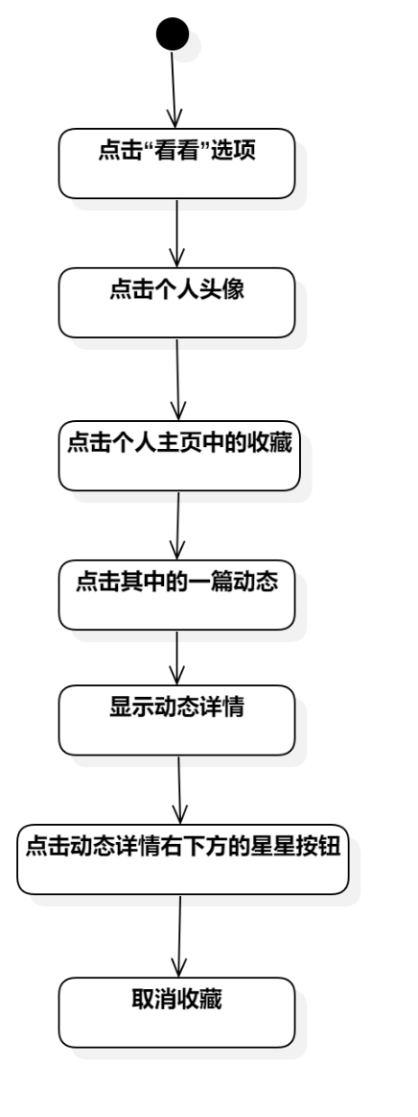

### 查看收藏

用例图：



用例描述：

|  |  |  |  |
| --- | --- | --- | --- |
| ID和名称： | GP -41查看收藏 | | |
| 创建人： | 张安硕 | 创建日期： | 2021/5/6 |
| 首要角色 | 团购参与者 | 次要角色： | 优团app |
| 描述： | 团购参与者在个人主页点击收藏按钮查看收藏动态 | | |
| 触发器： | 点击收藏按钮 | | |
| 前置条件： | 1. 打开优团app 2. 动态已收藏过 3. 打开个人主页 | | |
| 后置条件： |  | | |
| 一般性流程： | 1．点击底部导航栏中的“看看”选项  2．点击右上角的头像查看个人主页  3．点击个人主页的收藏查看收藏 | | |
| 选择性流程 |  | | |
| 异常： | 1．网络链接失败  2．页面加载失败 | | |
| 相关处理: | 输入: 点击收藏按钮 | | |
| 处理: 页面跳转 | | |
| 输出: 收藏页面 | | |
| 优先级： |  | | |
| 使用频率： | 团购参与者收藏动态 | | |
| 业务规则： |  | | |
| 其他信息： |  | | |
| 假设： |  | | |

界面原型：

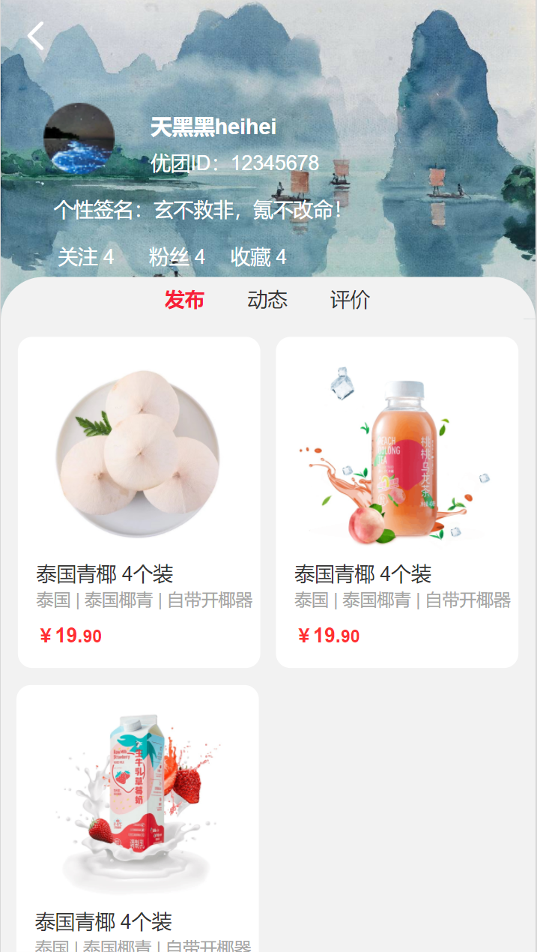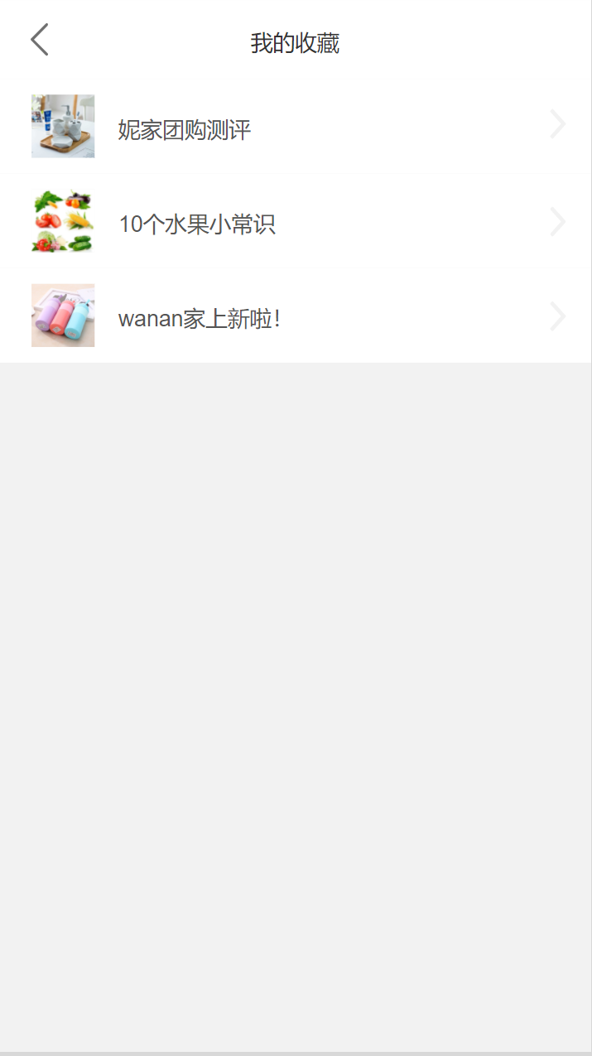

对话框图：

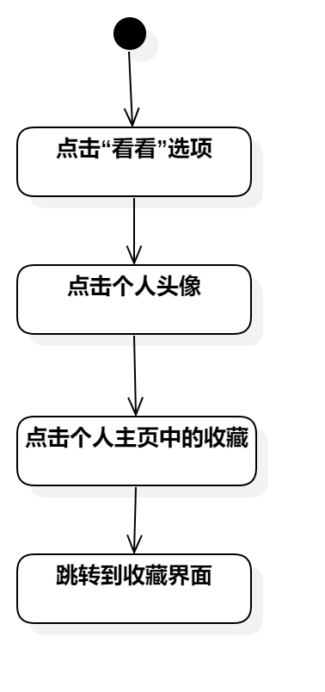

### 取消评论点赞

用例图：



用例描述：

|  |  |  |  |
| --- | --- | --- | --- |
| ID和名称： | GP -42取消评论点赞 | | |
| 创建人： | 张安硕 | 创建日期： | 2021/5/6 |
| 首要角色 | 团购参与者 | 次要角色： | 优团app |
| 描述： | 团购参与者再次点击评论旁边的爱心点赞评论 | | |
| 触发器： | 点击评论旁边的爱心 | | |
| 前置条件： | 1．打开优团app  2．点击“看看”选项  3．查看动态详情  4．存在评论  5．点赞评论 | | |
| 后置条件： |  | | |
| 一般性流程： | 1．点击底部导航栏中的“看看”选项  2．点击动态图片  3．跳转到动态详情页  4．点击点赞过的评论取消点赞 | | |
| 选择性流程 |  | | |
| 异常： | 1．网络链接失败  2．取消评论失败 | | |
| 相关处理: | 输入: 点击爱心按钮 | | |
| 处理: 系统处理 | | |
| 输出: 取消点赞 | | |
| 优先级： |  | | |
| 使用频率： | 团购参与者取消评论点赞 | | |
| 业务规则： |  | | |
| 其他信息： |  | | |
| 假设： |  | | |

界面原型：



对话框图：

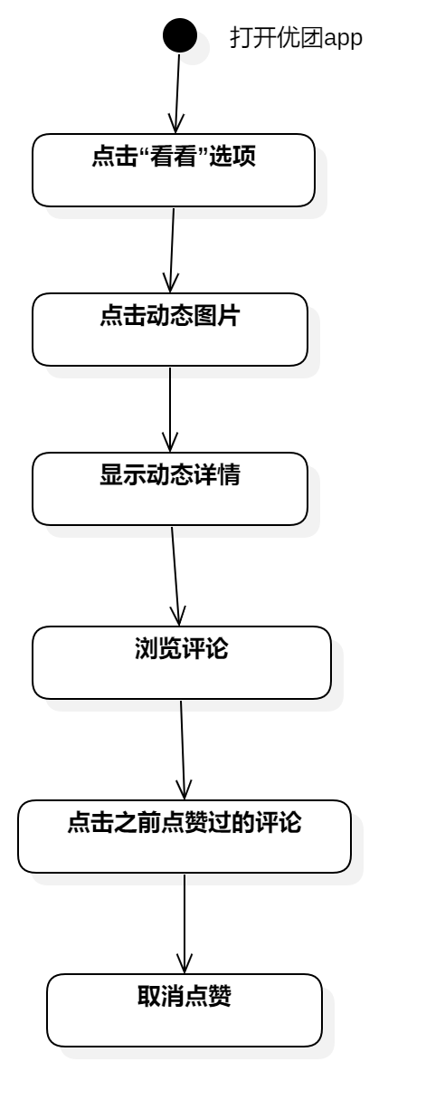

### 查看消息

用例图：

用例描述：

|  |  |  |  |
| --- | --- | --- | --- |
| ID和名称： | GP -43查看我的 | | |
| 创建人： |  | 创建日期： | 2021/5/6 |
| 首要角色 | 团购参与者 | 次要角色： |  |
| 描述： |  | | |
| 触发器： |  | | |
| 前置条件： | 1．  2． | | |
| 后置条件： | 1. | | |
| 一般性流程： | 1．  2．  3． | | |
| 选择性流程 |  | | |
| 异常： | 1．  2．  3． | | |
| 优先级： |  | | |
| 使用频率： |  | | |
| 业务规则： |  | | |
| 其他信息： |  | | |
| 假设： |  | | |

界面原型：

对话框图：

### 查看我的

用例图：

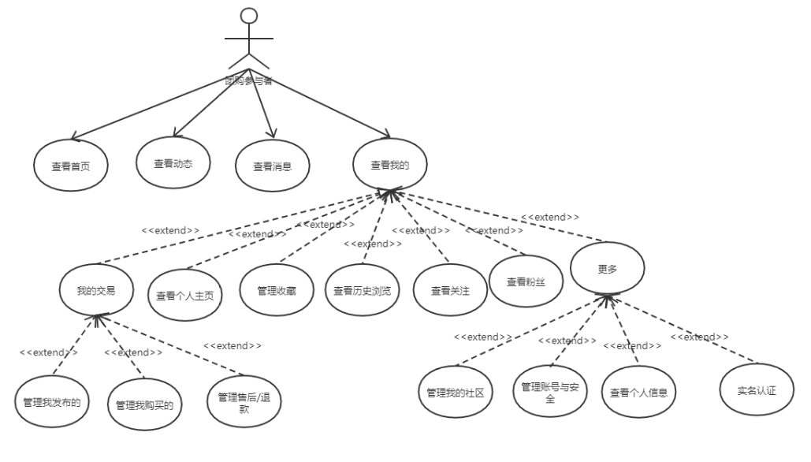

用例描述：

|  |  |  |  |
| --- | --- | --- | --- |
| ID和名称： | GP -54查看我的 | | |
| 创建人： | 彭昕怡 | 创建日期： | 2021/5/6 |
| 首要角色 | 团购参与者 | 次要角色： | 团购发起者、游客 |
| 描述： | 用户查看我的内容 | | |
| 触发器： | 点击底部导航栏的我的 | | |
| 前置条件： | 1．用户已经登录 | | |
| 后置条件： |  | | |
| 一般性流程： | 1.点击底部导航栏的我的  2.上下滑动查看我的内容 | | |
| 选择性流程 |  | | |
| 异常： | 1．网络连接异常 | | |
| 相关数据 | 输入：用户点击“我的” | | |
| 处理：系统跳转到“我的” | | |
| 输出：展示“我的” | | |
| 优先级： |  | | |
| 使用频率： | 用户想要查看我的 | | |
| 业务规则： |  | | |
| 其他信息： |  | | |
| 假设： |  | | |

界面原型：

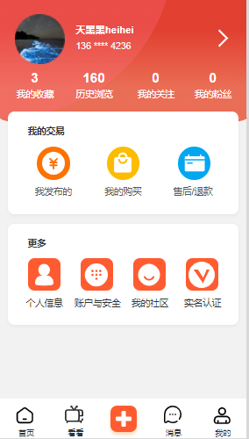

对话框图：

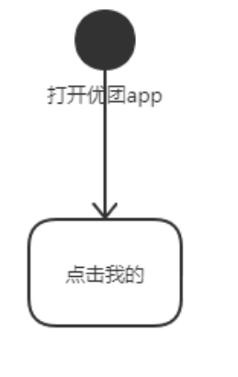

### 55管理收藏

用例图：

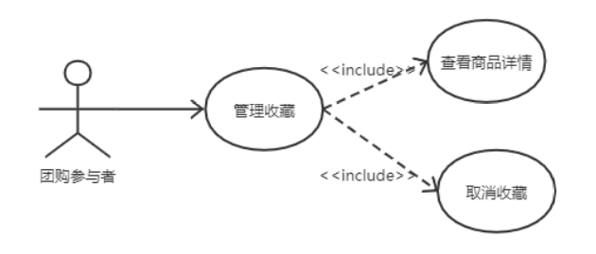

用例描述：

|  |  |  |  |
| --- | --- | --- | --- |
| ID和名称： | GP -55管理收藏 | | |
| 创建人： | 彭昕怡 | 创建日期： | 2021/5/6 |
| 首要角色 | 团购参与者 | 次要角色： | 团购发起者 |
| 描述： | 用户管理个人收藏 | | |
| 触发器： | 点击收藏 | | |
| 前置条件： | 1.用户已经登录  2.用户进入我的 | | |
| 后置条件： |  | | |
| 一般性流程： | 1.点击底部导航栏的我的  2.点击收藏  3.管理收藏的团购 | | |
| 选择性流程 |  | | |
| 异常： | 1．网络连接异常 | | |
| 相关数据 | 输入：点击收藏 | | |
| 处理：系统调取收藏 | | |
| 输出：展示收藏列表 | | |
| 优先级： |  | | |
| 使用频率： | 用户需要管理收藏 | | |
| 业务规则： |  | | |
| 其他信息： |  | | |
| 假设： |  | | |

界面原型：

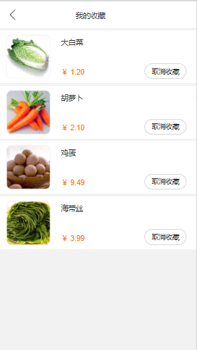

对话框图：

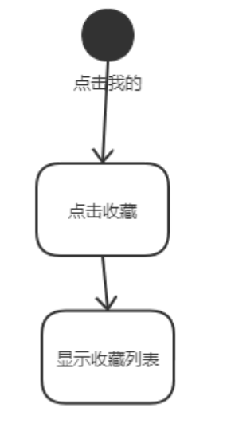

### 取消收藏

用例图：



用例描述：

|  |  |  |  |
| --- | --- | --- | --- |
| ID和名称： | GP -56取消收藏 | | |
| 创建人： | 彭昕怡 | 创建日期： | 2021/5/6 |
| 首要角色 | 团购参与者 | 次要角色： | 团购发起者 |
| 描述： | 用户取消收藏某团购 | | |
| 触发器： | 点击“取消收藏”按钮 | | |
| 前置条件： | 1.用户已经登录  2.用户进入我的  3.用户进入收藏 | | |
| 后置条件： |  | | |
| 一般性流程： | 1.点击底部导航栏的“我的”  2.点击收藏进入收藏  3.取消收藏某一团购 | | |
| 选择性流程 |  | | |
| 异常： | 1．网络连接异常 | | |
| 相关数据 | 输入：点击取消收藏 | | |
| 处理：系统删除收藏的团购 | | |
| 输出：取消收藏 | | |
| 优先级： |  | | |
| 使用频率： | 用户需要取消收藏某一团购 | | |
| 业务规则： |  | | |
| 其他信息： |  | | |
| 假设： |  | | |

界面原型：



对话框图：

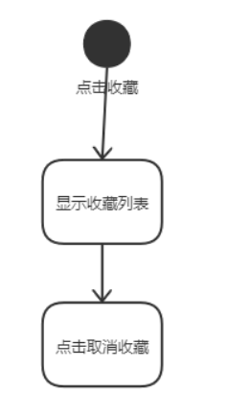

### 查看历史浏览

用例图：

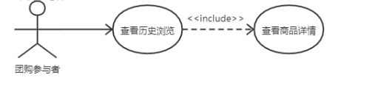

用例描述：

|  |  |  |  |
| --- | --- | --- | --- |
| ID和名称： | GP -57查看历史浏览 | | |
| 创建人： | 彭昕怡 | 创建日期： | 2021/5/6 |
| 首要角色 | 团购参与者 | 次要角色： | 团购发起者 |
| 描述： | 用户查看历史浏览 | | |
| 触发器： | 点击历史浏览 | | |
| 前置条件： | 1.用户已经登录  2.用户进入我的 | | |
| 后置条件： |  | | |
| 一般性流程： | 1.点击底部导航栏的我的  2.点击历史浏览  3.查看历史浏览的团购 | | |
| 选择性流程 |  | | |
| 异常： | 1．网络连接异常 | | |
| 相关数据 | 输入：点击历史浏览 | | |
| 处理：系统调取历史浏览的团购 | | |
| 输出：历史浏览团购列表 | | |
| 优先级： |  | | |
| 使用频率： | 用户需要查看历史浏览 | | |
| 业务规则： |  | | |
| 其他信息： |  | | |
| 假设： |  | | |

界面原型：

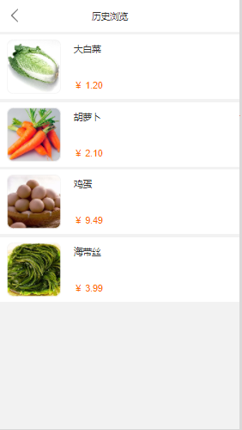

对话框图：

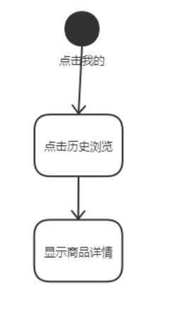

### 查看关注

用例图：

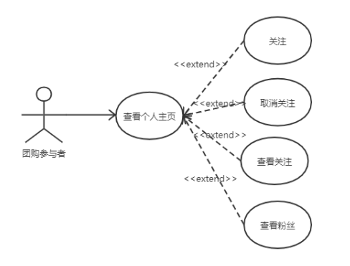

用例描述：

|  |  |  |  |
| --- | --- | --- | --- |
| ID和名称： | GP -58查看关注 | | |
| 创建人： | 彭昕怡 | 创建日期： | 2021/5/6 |
| 首要角色 | 团购参与者 | 次要角色： | 团购发起者 |
| 描述： | 用户查看自己的关注或其他人的关注 | | |
| 触发器： | 点击关注 | | |
| 前置条件： | 1.用户已经登录  2.用户进入我的  (3.用户进入自己或其他人个人主页) | | |
| 后置条件： |  | | |
| 一般性流程： | 1.点击底部导航栏的我的  2.点击关注  3.查看关注的用户列表 | | |
| 选择性流程 | 1.点击自己或其他用户的个人主页  2.点击关注  3.查看关注的用户列表 | | |
| 异常： | 1．网络连接异常 | | |
| 相关数据 | 输入：点击关注 | | |
| 处理：系统调取关注列表 | | |
| 输出：关注用户列表 | | |
| 优先级： |  | | |
| 使用频率： | 用户查看自己的关注或其他人的关注 | | |
| 业务规则： |  | | |
| 其他信息： |  | | |
| 假设： |  | | |

界面原型：

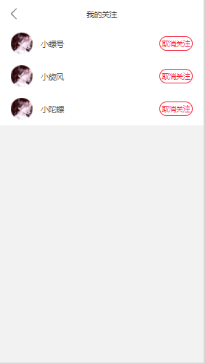

对话框图：

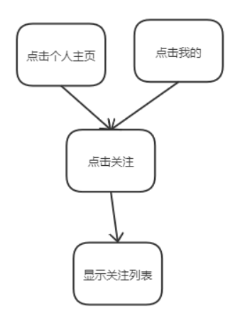

### 查看粉丝

用例图：



用例描述：

|  |  |  |  |
| --- | --- | --- | --- |
| ID和名称： | GP -59查看粉丝 | | |
| 创建人： | 彭昕怡 | 创建日期： | 2021/5/6 |
| 首要角色 | 团购参与者 | 次要角色： | 团购发起者 |
| 描述： | 用户查看自己的粉丝或其他人的粉丝 | | |
| 触发器： | 点击粉丝 | | |
| 前置条件： | 1.用户已经登录  2.用户进入我的  (3.用户进入自己或其他人个人主页) | | |
| 后置条件： |  | | |
| 一般性流程： | 1.点击底部导航栏的我的  2.点击粉丝  3.查看粉丝用户列表 | | |
| 选择性流程 | 1.点击自己或其他用户的个人主页  2.点击粉丝  3.查看粉丝用户列表 | | |
| 异常： | 1．网络连接异常 | | |
| 相关数据 | 输入：点击粉丝 | | |
| 处理：系统调取粉丝列表 | | |
| 输出：粉丝用户列表 | | |
| 优先级： |  | | |
| 使用频率： | 用户查看自己的粉丝或其他人的粉丝 | | |
| 业务规则： |  | | |
| 其他信息： |  | | |
| 假设： |  | | |

界面原型：

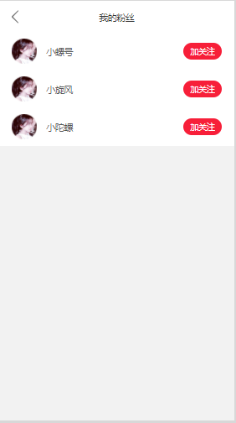

对话框图：

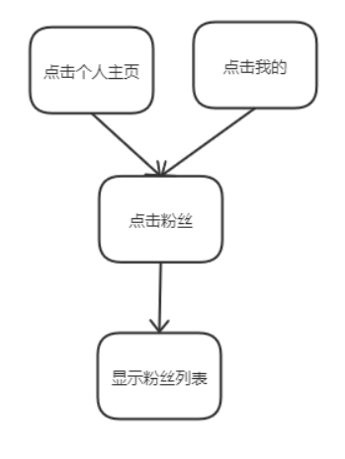

### 管理我购买的

用例图：

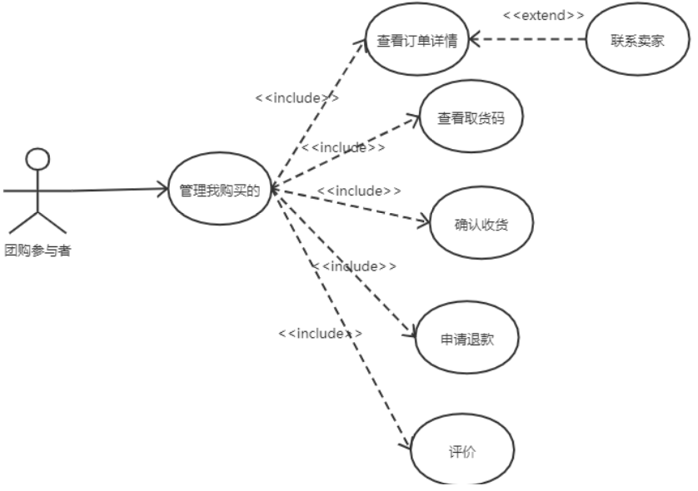

用例描述：

|  |  |  |  |
| --- | --- | --- | --- |
| ID和名称： | GP -60管理我购买的 | | |
| 创建人： | 彭昕怡 | 创建日期： | 2021/5/6 |
| 首要角色 | 团购参与者 | 次要角色： | 团购发起者 |
| 描述： | 用户管理参与的团购订单 | | |
| 触发器： | 点击我购买的 | | |
| 前置条件： | 1.用户已经登录  2.用户进入我的 | | |
| 后置条件： |  | | |
| 一般性流程： | 1.点击底部导航栏的我的  2.点击我购买的  3.管理参与的团购订单列表 | | |
| 选择性流程 |  | | |
| 异常： | 1．网络连接异常 | | |
| 相关数据 | 输入：点击我购买的 | | |
| 处理：系统调取参与的团购订单列表 | | |
| 输出：参与的团购订单列表 | | |
| 优先级： |  | | |
| 使用频率： | 用户管理我购买的 | | |
| 业务规则： |  | | |
| 其他信息： |  | | |
| 假设： |  | | |

界面原型：

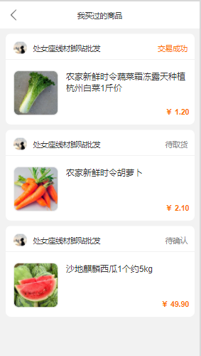

对话框图：

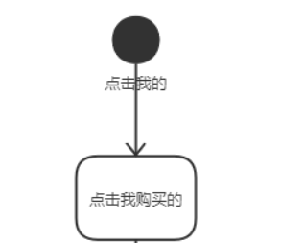

### 查看订单详情

用例图：



用例描述：

|  |  |  |  |
| --- | --- | --- | --- |
| ID和名称： | GP -61查看订单详情 | | |
| 创建人： | 彭昕怡 | 创建日期： | 2021/5/6 |
| 首要角色 | 团购参与者 | 次要角色： | 团购发起者 |
| 描述： | 用户查看某参与的团购订单详情 | | |
| 触发器： | 点击某参与的团购订单 | | |
| 前置条件： | 1.用户已经登录  2.用户进入我的  3.用户进入我购买的 | | |
| 后置条件： |  | | |
| 一般性流程： | 1.点击底部导航栏的我的  2.点击我购买的  3.点击某参与的团购订单  4.查看订单进展详情 | | |
| 选择性流程 |  | | |
| 异常： | 1．网络连接异常 | | |
| 相关数据 | 输入：点击某参与的团购 | | |
| 处理：系统调取该订单详情 | | |
| 输出：订单进展详情 | | |
| 优先级： |  | | |
| 使用频率： | 用户查看某参与的团购订单详情 | | |
| 业务规则： |  | | |
| 其他信息： |  | | |
| 假设： |  | | |

界面原型：

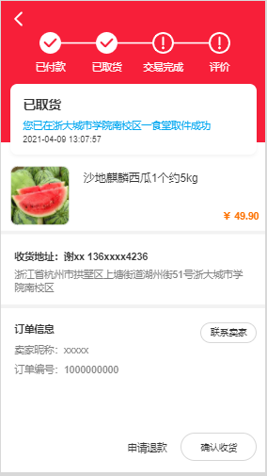

对话框图：

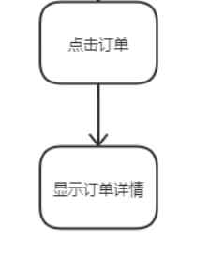

### 联系卖家

用例图：



用例描述：

|  |  |  |  |
| --- | --- | --- | --- |
| ID和名称： | GP -62联系卖家 | | |
| 创建人： | 彭昕怡 | 创建日期： | 2021/5/6 |
| 首要角色 | 团购参与者 | 次要角色： | 团购发起者 |
| 描述： | 用户在团购进行期间联系卖家 | | |
| 触发器： | 点击联系卖家 | | |
| 前置条件： | 1.用户已经登录  2.用户进入我的  3.用户进入我购买的  4.用户进入某参与的团购订单详情 | | |
| 后置条件： |  | | |
| 一般性流程： | 1.点击底部导航栏的我的  2.点击我购买的进入订单列表  3.点击某参与的团购进入订单详情  4.点击联系卖家  5.打开与卖家的对话框 | | |
| 选择性流程 |  | | |
| 异常： | 1．网络连接异常 | | |
| 相关数据 | 输入：点击联系卖家 | | |
| 处理：打开与卖家的对话框 | | |
| 输出：与卖家的对话框 | | |
| 优先级： |  | | |
| 使用频率： | 用户在团购进行期间联系卖家 | | |
| 业务规则： |  | | |
| 其他信息： |  | | |
| 假设： |  | | |

界面原型：

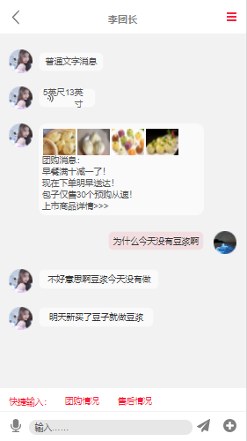

对话框图：

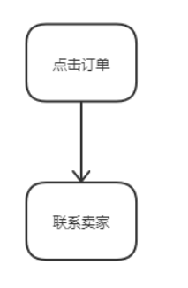

### 查看取货码

用例图：



用例描述：

|  |  |  |  |
| --- | --- | --- | --- |
| ID和名称： | GP –63查看取货码 | | |
| 创建人： | 彭昕怡 | 创建日期： | 2021/5/12 |
| 首要角色 | 团购参与者 | 次要角色： | 团购发起者 |
| 描述： | 用户查看取货码 | | |
| 触发器： | 点击待取货的订单 | | |
| 前置条件： | 1.用户已经登录  2.用户进入我的  3.用户进入我购买的  4.用户进入某待取货的团购订单详情 | | |
| 后置条件： |  | | |
| 一般性流程： | 1.点击底部导航栏的我的  2.点击我购买的  3.点击某待取货的团购订单  4.查看取货码 | | |
| 选择性流程 |  | | |
| 异常： | 1．网络连接异常 | | |
| 相关数据 | 输入：某待取货的团购订单 | | |
| 处理：系统调取该订单的取货码 | | |
| 输出：订单的取货码 | | |
| 优先级： |  | | |
| 使用频率： | 用户取货需要取货码 | | |
| 业务规则： |  | | |
| 其他信息： |  | | |
| 假设： |  | | |

界面原型：

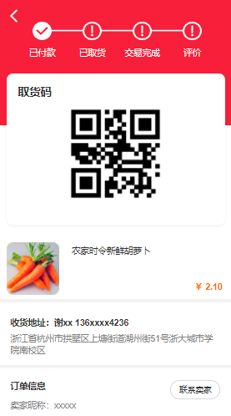

对话框图：

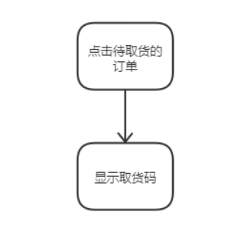

### 确认收货

用例图：



用例描述：

|  |  |  |  |
| --- | --- | --- | --- |
| ID和名称： | GP –64确认收货 | | |
| 创建人： | 彭昕怡 | 创建日期： | 2021/5/12 |
| 首要角色 | 团购参与者 | 次要角色： | 团购发起者 |
| 描述： | 用户确认收货 | | |
| 触发器： | 点击确认收货 | | |
| 前置条件： | 1.用户已经登录  2.用户进入我的  3.用户进入我购买的  4.用户进入某待确认的团购订单详情 | | |
| 后置条件： |  | | |
| 一般性流程： | 1.点击底部导航栏的我的  2.点击我购买的  3.点击某待确认的团购订单  4.点击确认收货 | | |
| 选择性流程 |  | | |
| 异常： | 1．网络连接异常 | | |
| 相关数据 | 输入：确认收货 | | |
| 处理：系统修改该订单状态 | | |
| 输出：收货成功 | | |
| 优先级： |  | | |
| 使用频率： | 用户确认收货 | | |
| 业务规则： |  | | |
| 其他信息： |  | | |
| 假设： |  | | |

界面原型：



对话框图：

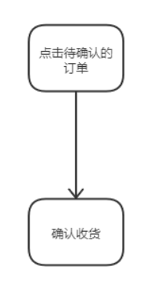

### 评价

用例图：



用例描述：

|  |  |  |  |
| --- | --- | --- | --- |
| ID和名称： | GP –65评价 | | |
| 创建人： | 彭昕怡 | 创建日期： | 2021/5/12 |
| 首要角色 | 团购参与者 | 次要角色： | 团购发起者 |
| 描述： | 用户进行评价 | | |
| 触发器： | 点击评价 | | |
| 前置条件： | 1.用户已经登录  2.用户进入我的  3.用户进入我购买的  4.用户进入参与的团购订单 | | |
| 后置条件： |  | | |
| 一般性流程： | 1.点击底部导航栏的我的  2.点击我购买的  3.点击某交易成功的团购订单  4.点击评价  5.对团长和商品进行打分、评价  6.评价成功 | | |
| 选择性流程 |  | | |
| 异常： | 1．网络连接异常 | | |
| 相关数据 | 输入：评价内容 | | |
| 处理：系统上传该商品的评价内容 | | |
| 输出：评价成功 | | |
| 优先级： |  | | |
| 使用频率： | 用户进行评价 | | |
| 业务规则： |  | | |
| 其他信息： |  | | |
| 假设： |  | | |

界面原型：

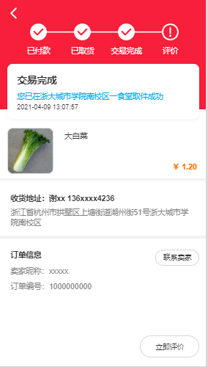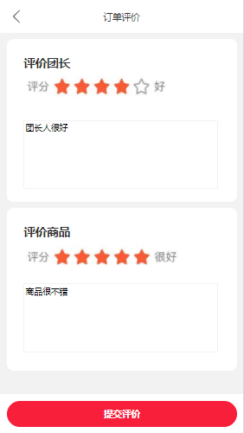

对话框图：

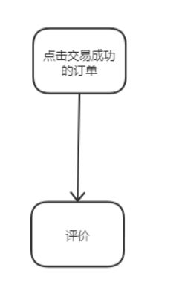

### 申请退款

用例图：



用例描述：

|  |  |  |  |
| --- | --- | --- | --- |
| ID和名称： | GP –66申请退款 | | |
| 创建人： | 彭昕怡 | 创建日期： | 2021/5/12 |
| 首要角色 | 团购参与者 | 次要角色： | 团购发起者 |
| 描述： | 用户申请退款 | | |
| 触发器： | 点击申请退款 | | |
| 前置条件： | 1.用户已经登录  2.用户进入我的  3.用户进入我购买的  4.用户进入参与的团购订单 | | |
| 后置条件： |  | | |
| 一般性流程： | 1.点击底部导航栏的我的  2.点击我购买的  3.点击某待发货的团购订单  4.点击申请退款  5.填写申请理由、凭证  6.确认，等待卖家同意 | | |
| 选择性流程 | 1.点击底部导航栏的我的  2.点击我购买的  3.点击某已发货的团购订单  4.点击申请退款  5.填写申请理由、凭证  6.确认，等待卖家同意 | | |
| 异常： | 1．网络连接异常 | | |
| 相关数据 | 输入：退款申请 | | |
| 处理：系统上传该订单的退款信息 | | |
| 输出：退款进度详情 | | |
| 优先级： |  | | |
| 使用频率： | 用户申请退款 | | |
| 业务规则： |  | | |
| 其他信息： |  | | |
| 假设： |  | | |

界面原型：

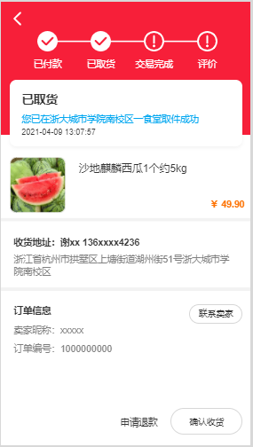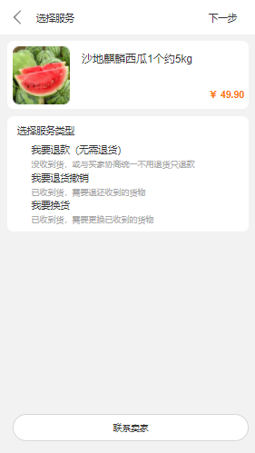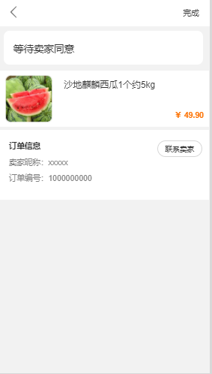

对话框图：

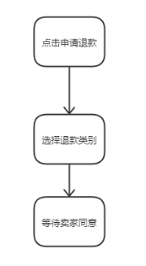

### 售后/退款管理

用例图：

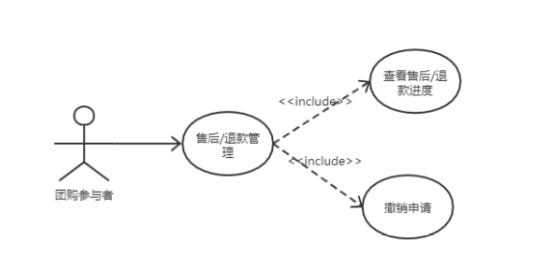

用例描述：

|  |  |  |  |
| --- | --- | --- | --- |
| ID和名称： | GP -67售后/退款管理 | | |
| 创建人： | 彭昕怡 | 创建日期： | 2021/5/6 |
| 首要角色 | 团购参与者 | 次要角色： | 团购发起者 |
| 描述： | 用户管理售后/退款 | | |
| 触发器： | 点击某售后/退款订单 | | |
| 前置条件： | 1.用户已经登录  2.用户进入我的  3.用户进入售后/退款  4.用户进入我购买的 | | |
| 后置条件： |  | | |
| 一般性流程： | 1.点击底部导航栏的我的  2.点击退款/售后  3.点击我购买的  4.管理售后/退款订单 | | |
| 选择性流程 |  | | |
| 异常： | 1．网络连接异常 | | |
| 相关数据 | 输入：点击我购买的 | | |
| 处理：系统获取售后/退款订单列表 | | |
| 输出：管理售后/退款订单 | | |
| 优先级： |  | | |
| 使用频率： | 用户管理售后/退款订单 | | |
| 业务规则： |  | | |
| 其他信息： |  | | |
| 假设： |  | | |

界面原型：

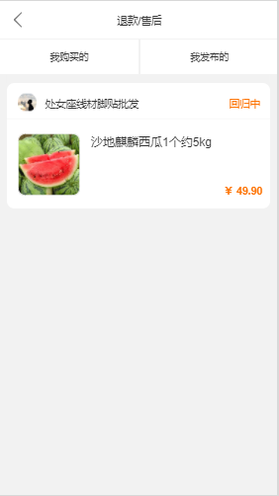

对话框图：

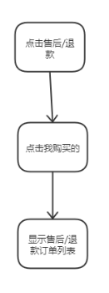

### 查看售后/退款进度

用例图：



用例描述：

|  |  |  |  |
| --- | --- | --- | --- |
| ID和名称： | GP -68查看售后/退款进度 | | |
| 创建人： | 彭昕怡 | 创建日期： | 2021/5/6 |
| 首要角色 | 团购参与者 | 次要角色： | 团购发起者 |
| 描述： | 用户查看售后/退款进度 | | |
| 触发器： | 点击某售后/退款订单 | | |
| 前置条件： | 1.用户已经登录  2.用户进入我的  3.用户进入售后/退款  4.用户进入我购买的 | | |
| 后置条件： |  | | |
| 一般性流程： | 1.点击底部导航栏的我的  2.点击退款/售后  3.点击我购买的  4.点击某售后/退款订单查看退款进度详情 | | |
| 选择性流程 |  | | |
| 异常： | 1．网络连接异常 | | |
| 相关数据 | 输入：点击某售后/退款订单 | | |
| 处理：系统获取订单售后/退款信息 | | |
| 输出：退款进度详情 | | |
| 优先级： |  | | |
| 使用频率： | 用户查看售后/退款进度 | | |
| 业务规则： |  | | |
| 其他信息： |  | | |
| 假设： |  | | |

界面原型：

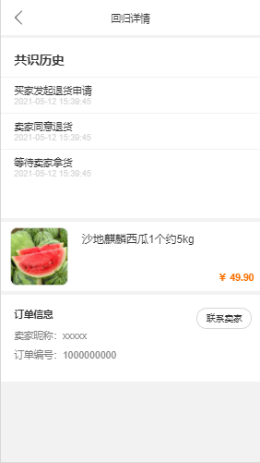

对话框图：

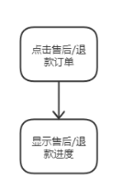

### 撤销申请

用例图：



用例描述：

|  |  |  |  |
| --- | --- | --- | --- |
| ID和名称： | GP –69撤销申请 | | |
| 创建人： | 彭昕怡 | 创建日期： | 2021/5/12 |
| 首要角色 | 团购参与者 | 次要角色： | 团购发起者 |
| 描述： | 用户撤销申请退款 | | |
| 触发器： | 点击撤销申请 | | |
| 前置条件： | 1.用户已经登录  2.用户进入我的  3.用户进入售后/退款  4.用户进入我购买的  5.用户进入某退款中的订单 | | |
| 后置条件： |  | | |
| 一般性流程： | 1.点击底部导航栏的我的  2.点击售后/退款  3.点击我购买的  4.点击某退款中的订单  5.点击撤销申请，撤销成功 | | |
| 选择性流程 |  | | |
| 异常： | 1．网络连接异常 | | |
| 相关数据 | 输入：撤销申请 | | |
| 处理：系统删除该订单的退款信息 | | |
| 输出：成功撤销退款申请 | | |
| 优先级： |  | | |
| 使用频率： | 用户撤销申请退款 | | |
| 业务规则： |  | | |
| 其他信息： |  | | |
| 假设： |  | | |

界面原型：

对话框图：

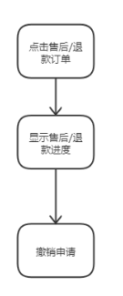

### 查看个人信息

用例图：

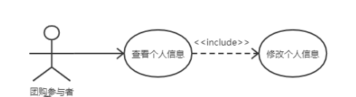

用例描述：

|  |  |  |  |
| --- | --- | --- | --- |
| ID和名称： | GP -70查看个人信息 | | |
| 创建人： | 彭昕怡 | 创建日期： | 2021/5/6 |
| 首要角色 | 团购参与者 | 次要角色： | 团购发起者 |
| 描述： | 用户查看个人信息 | | |
| 触发器： | 点击个人信息 | | |
| 前置条件： | 1.用户已经登录  2.用户进入我的 | | |
| 后置条件： |  | | |
| 一般性流程： | 1.点击底部导航栏的我的  2.点击个人信息  3.查看个人信息 | | |
| 选择性流程 |  | | |
| 异常： | 1．网络连接异常 | | |
| 相关数据 | 输入：点击个人信息 | | |
| 处理：系统调取个人信息 | | |
| 输出：展示个人信息 | | |
| 优先级： |  | | |
| 使用频率： | 用户需要查看个人信息 | | |
| 业务规则： |  | | |
| 其他信息： |  | | |
| 假设： |  | | |

界面原型：

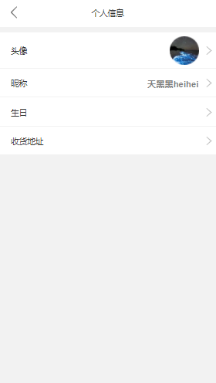

对话框图：

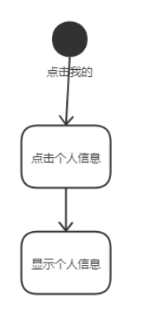

### 修改个人信息

用例图：



用例描述：

|  |  |  |  |
| --- | --- | --- | --- |
| ID和名称： | GP -71修改个人信息 | | |
| 创建人： | 彭昕怡 | 创建日期： | 2021/5/6 |
| 首要角色 | 团购参与者 | 次要角色： | 团购发起者 |
| 描述： | 用户修改个人信息 | | |
| 触发器： | 点击要改的信息 | | |
| 前置条件： | 1.用户已经登录  2.用户进入我的  3.用户点击个人信息进入个人信息 | | |
| 后置条件： |  | | |
| 一般性流程： | 1.点击底部导航栏的我的  2.点击个人信息进入个人信息  3.点击需要修改的信息栏进行编辑  4.完成后点击保存  5.点击返回回到我的 | | |
| 选择性流程 |  | | |
| 异常： | 1．网络连接异常 | | |
| 相关数据 | 输入：新的个人信息 | | |
| 处理：系统上传个人信息 | | |
| 输出：成功修改个人信息 | | |
| 优先级： |  | | |
| 使用频率： | 用户需要修改个人信息 | | |
| 业务规则： |  | | |
| 其他信息： |  | | |
| 假设： |  | | |

界面原型：



对话框图：

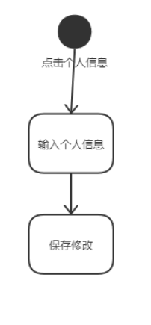

### 管理账户与安全

用例图：

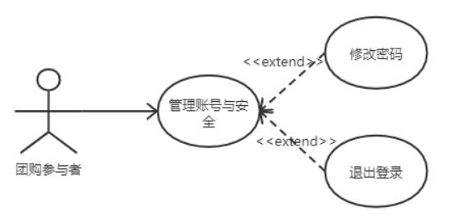

用例描述：

|  |  |  |  |
| --- | --- | --- | --- |
| ID和名称： | GP -72管理账户与安全 | | |
| 创建人： | 彭昕怡 | 创建日期： | 2021/5/6 |
| 首要角色 | 团购参与者 | 次要角色： | 团购发起者 |
| 描述： | 用户管理账户与安全 | | |
| 触发器： | 点击账户与安全 | | |
| 前置条件： | 1.用户已经登录  2.用户进入我的 | | |
| 后置条件： |  | | |
| 一般性流程： | 1.点击底部导航栏的我的  2.点击账户与安全  3.管理账户与安全 | | |
| 选择性流程 |  | | |
| 异常： | 1．网络连接异常 | | |
| 相关数据 | 输入：点击账户与安全 | | |
| 处理：系统调取账户与安全 | | |
| 输出：管理账户与安全 | | |
| 优先级： |  | | |
| 使用频率： | 用户需要管理账户与安全 | | |
| 业务规则： |  | | |
| 其他信息： |  | | |
| 假设： |  | | |

界面原型：

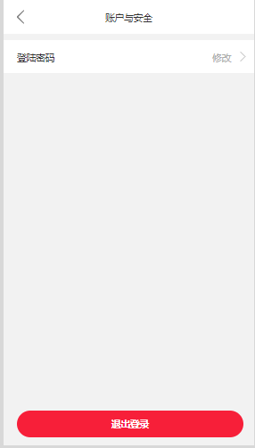

对话框图：

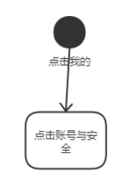

### 修改密码

用例图：



用例描述：

|  |  |  |  |
| --- | --- | --- | --- |
| ID和名称： | GP -73修改密码 | | |
| 创建人： | 彭昕怡 | 创建日期： | 2021/5/15 |
| 首要角色 | 团购参与者 | 次要角色： | 团购发起者 |
| 描述： | 用户修改登录密码 | | |
| 触发器： | 点击修改密码 | | |
| 前置条件： | 1.用户已经登录  2.用户进入我的  3.用户进入账号与安全 | | |
| 后置条件： |  | | |
| 一般性流程： | 1.点击底部导航栏的我的  2.点击账户与安全  3.点击修改密码  4.输入新密码  5.确认修改成功 | | |
| 选择性流程 |  | | |
| 异常： | 1．网络连接异常 | | |
| 相关数据 | 输入：点击修改密码 | | |
| 处理：系统修改密码 | | |
| 输出：修改密码成功 | | |
| 优先级： |  | | |
| 使用频率： | 用户修改登录密码 | | |
| 业务规则： |  | | |
| 其他信息： |  | | |
| 假设： |  | | |

界面原型：



对话框图：

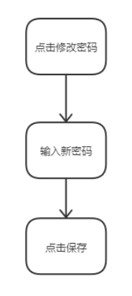

### 管理我的社区

用例图：

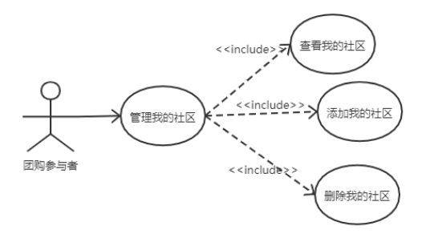

用例描述：

|  |  |  |  |
| --- | --- | --- | --- |
| ID和名称： | GP -74管理我的社区 | | |
| 创建人： | 彭昕怡 | 创建日期： | 2021/5/6 |
| 首要角色 | 团购参与者 | 次要角色： | 团购发起者 |
| 描述： | 用户管理我的社区 | | |
| 触发器： | 点击我的社区 | | |
| 前置条件： | 1.用户已经登录  2.用户进入我的 | | |
| 后置条件： |  | | |
| 一般性流程： | 1.点击底部导航栏的“我的”  2.点击我的社区  3.管理我的社区列表 | | |
| 选择性流程 |  | | |
| 异常： | 1．网络连接异常 | | |
| 相关数据 | 输入：点击我的社区 | | |
| 处理：系统调取我的社区列表 | | |
| 输出：管理我的社区列表 | | |
| 优先级： |  | | |
| 使用频率： | 用户需要管理我的社区 | | |
| 业务规则： |  | | |
| 其他信息： |  | | |
| 假设： |  | | |

界面原型：

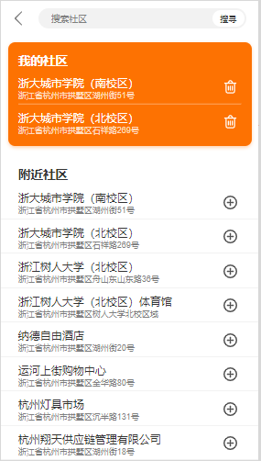

对话框图：

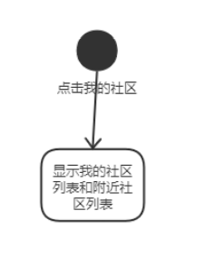

### 查看我的社区

用例图：



用例描述：

|  |  |  |  |
| --- | --- | --- | --- |
| ID和名称： | GP -75查看我的社区 | | |
| 创建人： | 彭昕怡 | 创建日期： | 2021/5/6 |
| 首要角色 | 团购参与者 | 次要角色： | 团购发起者 |
| 描述： | 用户查看我的社区 | | |
| 触发器： | 点击我的社区 | | |
| 前置条件： | 1.用户已经登录  2.用户进入我的  3.用户进入我的社区 | | |
| 后置条件： |  | | |
| 一般性流程： | 1.点击底部导航栏的“我的”  2.点击我的社区  3.查看我的社区和附近社区 | | |
| 选择性流程 |  | | |
| 异常： | 1．网络连接异常 | | |
| 相关数据 | 输入：点击我的社区 | | |
| 处理：系统调取社区列表 | | |
| 输出：展示社区列表 | | |
| 优先级： |  | | |
| 使用频率： | 用户需要查看我的社区 | | |
| 业务规则： |  | | |
| 其他信息： |  | | |
| 假设： |  | | |

界面原型：



对话框图：



### 添加我的社区

用例图：



用例描述：

|  |  |  |  |
| --- | --- | --- | --- |
| ID和名称： | GP -76添加我的社区 | | |
| 创建人： | 彭昕怡 | 创建日期： | 2021/5/6 |
| 首要角色 | 团购参与者 | 次要角色： | 团购发起者 |
| 描述： | 用户添加我的社区 | | |
| 触发器： | 点击添加 | | |
| 前置条件： | 1.用户已经登录  2.用户进入我的  3.用户进入我的社区 | | |
| 后置条件： |  | | |
| 一般性流程： | 1.点击底部导航栏的“我的”  2.点击我的社区进入我的社区列表  3.查看附近社区  4.点击要选择的社区栏的添加  5.添加成功 | | |
| 选择性流程 | 1.点击底部导航栏的“我的”  2.点击我的社区进入我的社区列表  3.搜索要选择的社区  4.点击要选择的社区栏的添加  5.添加成功 | | |
| 异常： | 1．网络连接异常 | | |
| 相关数据 | 输入：添加我的社区 | | |
| 处理：系统添加我的社区信息 | | |
| 输出：成功添加我的社区 | | |
| 优先级： |  | | |
| 使用频率： | 用户需要添加我的社区 | | |
| 业务规则： |  | | |
| 其他信息： |  | | |
| 假设： |  | | |

界面原型：



对话框图：

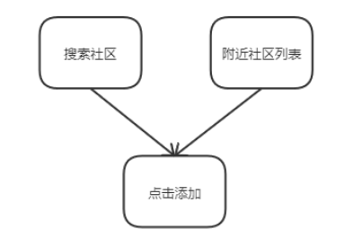

### 删除我的社区

用例图：



用例描述：

|  |  |  |  |
| --- | --- | --- | --- |
| ID和名称： | GP -78删除我的社区 | | |
| 创建人： | 彭昕怡 | 创建日期： | 2021/5/6 |
| 首要角色 | 团购参与者 | 次要角色： | 团购发起者 |
| 描述： | 用户删除我的社区 | | |
| 触发器： | 点击删除 | | |
| 前置条件： | 1.用户已经登录  2.用户进入我的  3.用户进入我的社区 | | |
| 后置条件： |  | | |
| 一般性流程： | 1.点击底部导航栏的“我的”  2.点击我的社区进入我的社区页  3.查看我的社区  4.点击要删除的社区栏的删除  5.删除成功 | | |
| 选择性流程 |  | | |
| 异常： | 1．网络连接异常 | | |
| 相关数据 | 输入：删除我的社区 | | |
| 处理：系统删除社区信息 | | |
| 输出：成功删除我的社区信息 | | |
| 优先级： |  | | |
| 使用频率： | 用户需要删除某社区信息 | | |
| 业务规则： |  | | |
| 其他信息： |  | | |
| 假设： |  | | |

界面原型：



对话框图：

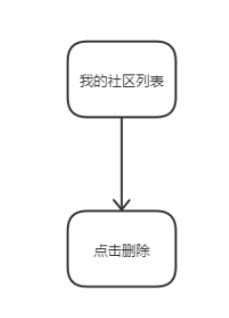

### 实名认证

用例图：

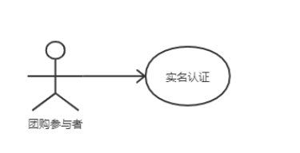

用例描述：

|  |  |  |  |
| --- | --- | --- | --- |
| ID和名称： | GP -79实名认证 | | |
| 创建人： | 彭昕怡 | 创建日期： | 2021/5/6 |
| 首要角色 | 团购参与者 | 次要角色： | 团购发起者 |
| 描述： | 用户进行实名认证 | | |
| 触发器： | 点击实名认证 | | |
| 前置条件： | 1.用户已经登录  2.用户进入我的 | | |
| 后置条件： |  | | |
| 一般性流程： | 1.点击底部导航栏的“我的”  2.点击实名认证  3.进行实名认证 | | |
| 选择性流程 |  | | |
| 异常： | 1．网络连接异常 | | |
| 相关数据 | 输入：点击实名认证 | | |
| 处理：系统进入实名认证 | | |
| 输出：认证成功 | | |
| 优先级： |  | | |
| 使用频率： | 用户需要实名认证 | | |
| 业务规则： |  | | |
| 其他信息： |  | | |
| 假设： |  | | |

界面原型：

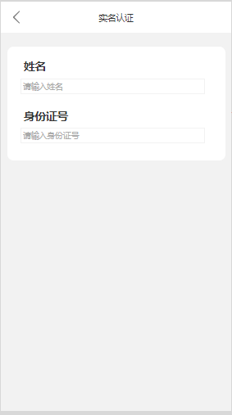

对话框图：

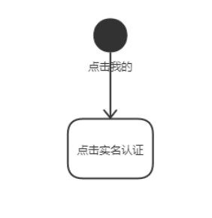

### 退出登录

用例图：



用例描述：

|  |  |  |  |
| --- | --- | --- | --- |
| ID和名称： | GP –80退出登录 | | |
| 创建人： | 彭昕怡 | 创建日期： | 2021/5/12 |
| 首要角色 | 团购参与者 | 次要角色： | 团购发起者 |
| 描述： | 用户退出登录 | | |
| 触发器： | 点击退出登录 | | |
| 前置条件： | 1.用户已经登录  2.用户进入我的  3.用户进入账号与安全 | | |
| 后置条件： |  | | |
| 一般性流程： | 1.点击底部导航栏的我的  2.点击账号与安全  3.点击退出登录  4.确认退出登录，退出成功 | | |
| 选择性流程 |  | | |
| 异常： | 1．网络连接异常 | | |
| 相关数据 | 输入：点击退出登录 | | |
| 处理：系统退出当前账号 | | |
| 输出：退出成功 | | |
| 优先级： |  | | |
| 使用频率： | 用户退出登录 | | |
| 业务规则： |  | | |
| 其他信息： |  | | |
| 假设： |  | | |

界面原型：



对话框图：

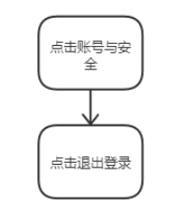

## 3.2 团购发起者用例

### 发布商品

用例图：

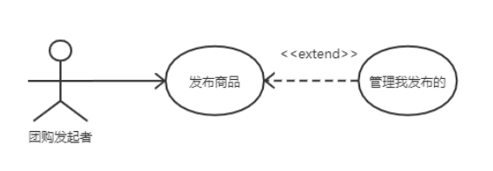

用例描述：

|  |  |  |  |
| --- | --- | --- | --- |
| ID和名称： | GS-1发布商品 | | |
| 创建人： | 彭昕怡 | 创建日期： | 2021/5/13 |
| 首要角色 | 团购发起者 | 次要角色： | 团购参与者 |
| 描述： | 用户发布商品信息 | | |
| 触发器： | 点击底部状态栏的“+”按钮 | | |
| 前置条件： | 1.用户已经登录 | | |
| 后置条件： |  | | |
| 一般性流程： | 1. 点击底部状态栏的“+”按钮 2. 点击五分钟快速发布 3. 选择图片、视频或拍照再点击下一步 4. 添加团购商品描述 5. 点击发布，发布成功 | | |
| 选择性流程 |  | | |
| 异常： | 1．网络连接异常 | | |
| 相关数据 | 输入：商品信息 | | |
| 处理：系统上商品信息 | | |
| 输出：发布成功 | | |
| 优先级： |  | | |
| 使用频率： | 用户发布商品 | | |
| 业务规则： |  | | |
| 其他信息： |  | | |
| 假设： |  | | |

界面原型：

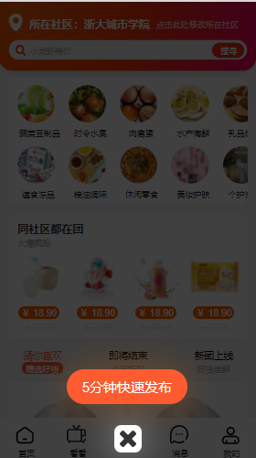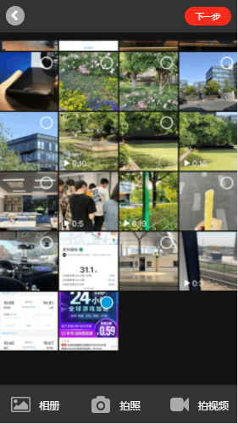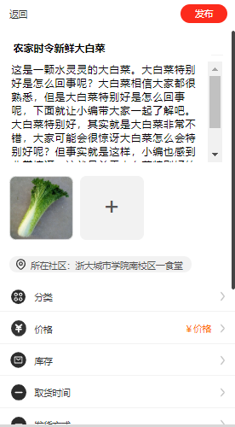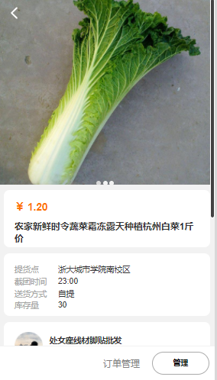

对话框图：

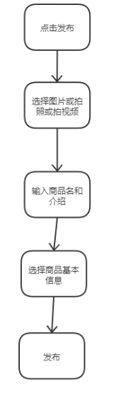

### 管理我发布的

用例图：

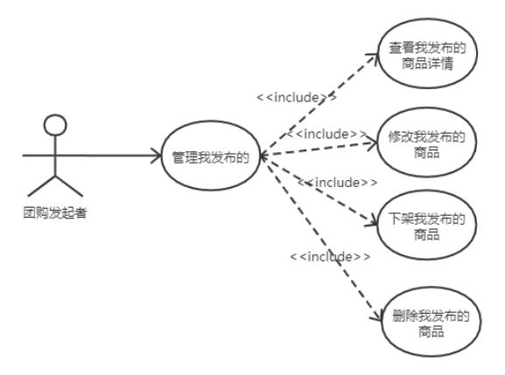

用例描述：

|  |  |  |  |
| --- | --- | --- | --- |
| ID和名称： | GS -2管理我发布的 | | |
| 创建人： | 彭昕怡 | 创建日期： | 2021/5/6 |
| 首要角色 | 团购发起者 | 次要角色： | 团购参与者 |
| 描述： | 用户管理已经发布的商品 | | |
| 触发器： | 点击我发布的 | | |
| 前置条件： | 1.用户已经登录  2.用户进入我的 | | |
| 后置条件： |  | | |
| 一般性流程： | 1.点击底部导航栏的我的  2.点击我发布的  3.管理已发布的商品列表 | | |
| 选择性流程 |  | | |
| 异常： | 1．网络连接异常 | | |
| 相关数据 | 输入：点击我发布的 | | |
| 处理：系统调取已发布的商品 | | |
| 输出：已发布的商品列表 | | |
| 优先级： |  | | |
| 使用频率： | 用户管理已发布的商品 | | |
| 业务规则： |  | | |
| 其他信息： |  | | |
| 假设： |  | | |

界面原型：

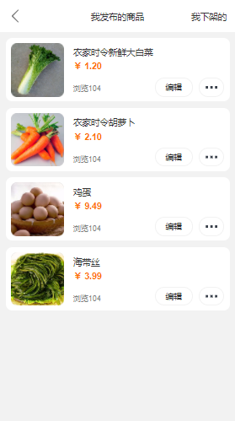

对话框图：

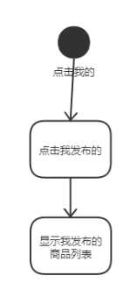

### 查看我发布的商品详情

用例图：



用例描述：

|  |  |  |  |
| --- | --- | --- | --- |
| ID和名称： | GS -3查看我发布的商品详情 | | |
| 创建人： | 彭昕怡 | 创建日期： | 2021/5/6 |
| 首要角色 | 团购发起者 | 次要角色： | 团购参与者 |
| 描述： | 用户查看某已经发布的商品详情 | | |
| 触发器： | 点击某已发布的商品 | | |
| 前置条件： | 1.用户已经登录  2.用户进入我的  3.用户进入我发布的 | | |
| 后置条件： |  | | |
| 一般性流程： | 1.点击底部导航栏的我的  2.点击我发布的  3.点击某已发布的商品  4.查看详情 | | |
| 选择性流程 |  | | |
| 异常： | 1．网络连接异常 | | |
| 相关数据 | 输入：点击某已发布的商品 | | |
| 处理：系统调取某已发布的商品详情 | | |
| 输出：已发布的商品详情 | | |
| 优先级： |  | | |
| 使用频率： | 用户查看某已发布的商品详情 | | |
| 业务规则： |  | | |
| 其他信息： |  | | |
| 假设： |  | | |

界面原型：



对话框图：

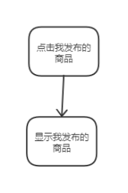

### 修改我发布的商品

用例图：



用例描述：

|  |  |  |  |
| --- | --- | --- | --- |
| ID和名称： | GS -4修改我发布的商品 | | |
| 创建人： | 彭昕怡 | 创建日期： | 2021/5/6 |
| 首要角色 | 团购发起者 | 次要角色： | 团购参与者 |
| 描述： | 用户修改某已经发布的商品信息 | | |
| 触发器： | 点击编辑或“管理”的编辑 | | |
| 前置条件： | 1.用户已经登录  2.用户进入我的  3.用户进入我发布的  （4.用户进入某发布的商品详情页） | | |
| 后置条件： |  | | |
| 一般性流程： | 1.点击底部导航栏的我的  2.点击我发布的  3.点击某已发布的商品的编辑按钮  4.编辑商品信息  5.点击发布修改成功  6.返回商品详情页 | | |
| 选择性流程 | 1.点击底部导航栏的我的  2.点击我发布的  3.点击某已发布的商品进入详情页  4.点击管理  5.点击编辑  6.编辑商品信息  7.点击发布修改成功  8.返回商品详情页 | | |
| 异常： | 1．网络连接异常 | | |
| 相关数据 | 输入：新的商品相关信息 | | |
| 处理：系统上传新的商品相关信息 | | |
| 输出：成功修改 | | |
| 优先级： |  | | |
| 使用频率： | 用户修改某已发布的商品信息 | | |
| 业务规则： |  | | |
| 其他信息： |  | | |
| 假设： |  | | |

界面原型：

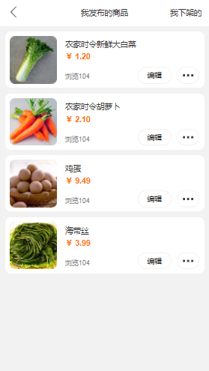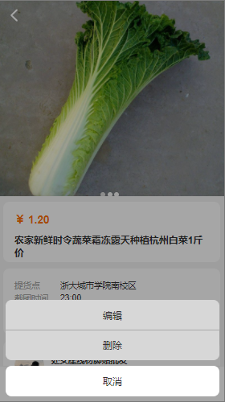

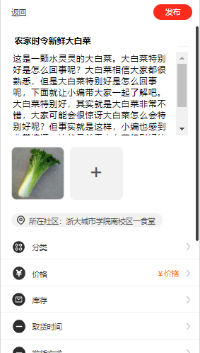

对话框图：

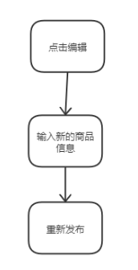

### 下架我发布的商品

用例图：



用例描述：

|  |  |  |  |
| --- | --- | --- | --- |
| ID和名称： | GS -5下架我发布的商品 | | |
| 创建人： | 彭昕怡 | 创建日期： | 2021/5/6 |
| 首要角色 | 团购发起者 | 次要角色： | 团购参与者 |
| 描述： | 用户下架某已经发布的商品 | | |
| 触发器： | 点击下架 | | |
| 前置条件： | 1.用户已经登录  2.用户进入我的  3.用户进入我发布的 | | |
| 后置条件： |  | | |
| 一般性流程： | 1.点击底部导航栏的我的  2.点击我发布的  3.点击某已发布的商品的下架按钮  4.点击确认下架，下架成功 | | |
| 选择性流程 |  | | |
| 异常： | 1．网络连接异常 | | |
| 相关数据 | 输入：点击下架 | | |
| 处理：系统将该商品相关信息放入下架列表 | | |
| 输出：成功下架 | | |
| 优先级： |  | | |
| 使用频率： | 用户下架某已发布的商品 | | |
| 业务规则： |  | | |
| 其他信息： |  | | |
| 假设： |  | | |

界面原型：

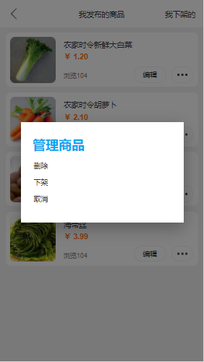

对话框图：

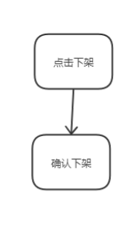

### 删除我发布的商品

用例图：



用例描述：

|  |  |  |  |
| --- | --- | --- | --- |
| ID和名称： | GS -6删除我发布的商品 | | |
| 创建人： | 彭昕怡 | 创建日期： | 2021/5/6 |
| 首要角色 | 团购发起者 | 次要角色： | 团购参与者 |
| 描述： | 用户删除某已经发布的团购 | | |
| 触发器： | 点击删除或“管理”的删除 | | |
| 前置条件： | 1.用户已经登录  2.用户进入我的  3.用户进入我发布的  （4.用户进入某发布的商品详情页） | | |
| 后置条件： |  | | |
| 一般性流程： | 1.点击底部导航栏的我的  2.点击我发布的  3.点击某已发布的商品的删除按钮  4.点击确认删除，删除成功 | | |
| 选择性流程 | 1.点击底部导航栏的我的  2.点击我发布的  3.点击某已发布的商品进入详情页  4.点击管理  5.点击删除  6.点击确认删除，删除成功  7.返回我发布的 | | |
| 异常： | 1．网络连接异常 | | |
| 相关数据 | 输入：点击删除 | | |
| 处理：系统删除该商品相关信息 | | |
| 输出：成功删除 | | |
| 优先级： |  | | |
| 使用频率： | 用户删除某已发布的商品 | | |
| 业务规则： |  | | |
| 其他信息： |  | | |
| 假设： |  | | |

界面原型：



对话框图：

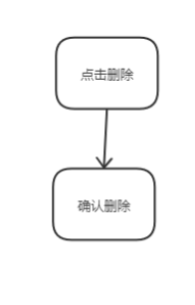

### 管理我下架的

用例图：

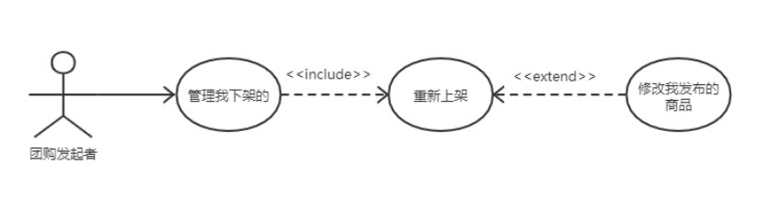

用例描述：

|  |  |  |  |
| --- | --- | --- | --- |
| ID和名称： | GS -7管理我下架的 | | |
| 创建人： | 彭昕怡 | 创建日期： | 2021/5/6 |
| 首要角色 | 团购发起者 | 次要角色： | 团购参与者 |
| 描述： | 用户管理已经下架的商品 | | |
| 触发器： | 点击我下架的 | | |
| 前置条件： | 1.用户已经登录  2.用户进入我的  3.用户进入我发布的 | | |
| 后置条件： |  | | |
| 一般性流程： | 1.点击底部导航栏的我的  2.点击我发布的进入发布商品列表  3.点击我下架的  4.管理下架商品列表 | | |
| 选择性流程 |  | | |
| 异常： | 1．网络连接异常 | | |
| 相关数据 | 输入：点击我下架的 | | |
| 处理：系统调取下架的商品 | | |
| 输出：下架商品列表 | | |
| 优先级： |  | | |
| 使用频率： | 用户管理下架的商品 | | |
| 业务规则： |  | | |
| 其他信息： |  | | |
| 假设： |  | | |

界面原型：

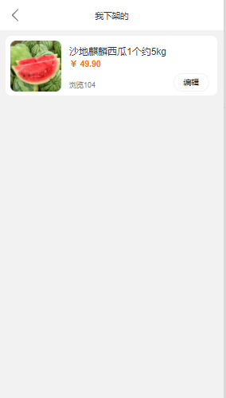

对话框图：

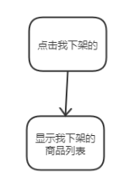

### 重新上架

用例图：



用例描述：

|  |  |  |  |
| --- | --- | --- | --- |
| ID和名称： | GS -8重新上架 | | |
| 创建人： | 彭昕怡 | 创建日期： | 2021/5/6 |
| 首要角色 | 团购发起者 | 次要角色： | 团购参与者 |
| 描述： | 用户重新上架已经下架的商品 | | |
| 触发器： | 点击重新上架 | | |
| 前置条件： | 1.用户已经登录  2.用户进入我的  3.用户进入我发布的  4.用户进入我下架的 | | |
| 后置条件： |  | | |
| 一般性流程： | 1.点击底部导航栏的我的  2.点击我发布的进入发布商品列表  3.点击我下架的查看下架商品列表  4.点击编辑进入商品编辑页  5.输入新商品信息，点击发布（无需修改则直接点击发布）  6点击确定重新上架，上架成功 | | |
| 选择性流程 | 1.点击底部导航栏的我的  2.点击我发布的进入发布商品列表  3.点击我下架的查看下架商品列表  4.点击编辑进入商品编辑页  5.点击发布  6点击确定重新上架，上架成功 | | |
| 异常： | 1．网络连接异常 | | |
| 相关数据 | 输入：点击重新上架 | | |
| 处理：系统添加该团购到已发布的商品列表 | | |
| 输出：成功上架 | | |
| 优先级： |  | | |
| 使用频率： | 用户重新上架已下架的商品 | | |
| 业务规则： |  | | |
| 其他信息： |  | | |
| 假设： |  | | |

界面原型：

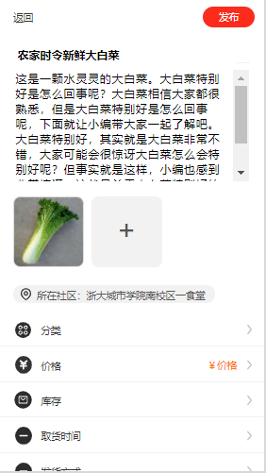

对话框图：

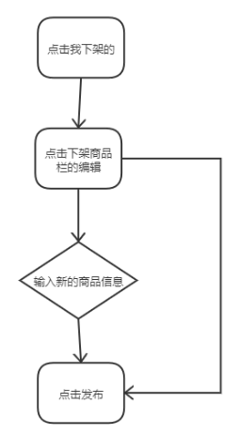

### 订单管理

用例图：

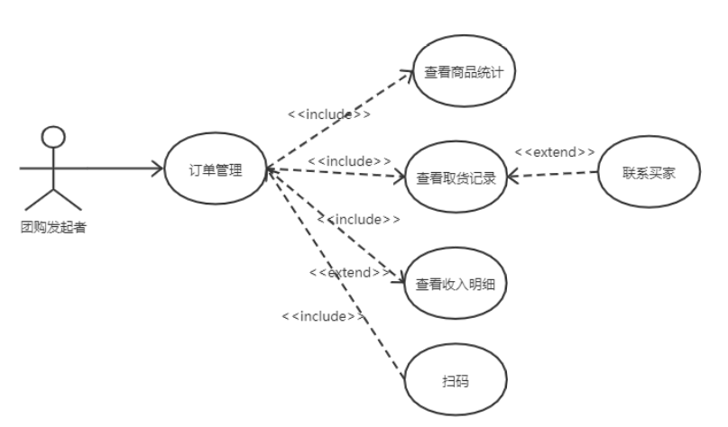

用例描述：

|  |  |  |  |
| --- | --- | --- | --- |
| ID和名称： | GS -9订单管理 | | |
| 创建人： | 彭昕怡 | 创建日期： | 2021/5/6 |
| 首要角色 | 团购发起者 | 次要角色： | 团购参与者 |
| 描述： | 用户管理订单 | | |
| 触发器： | 点击订单管理 | | |
| 前置条件： | 1.用户已经登录  2.用户进入我的  3.用户进入我发布的  4.用户进入某商品详情页 | | |
| 后置条件： |  | | |
| 一般性流程： | 1.点击底部导航栏的我的  2.点击我发布的  3.点击某个商品进入商品详情  4.点击“订单管理”进入订单管理页 | | |
| 选择性流程 |  | | |
| 异常： | 1．网络连接异常 | | |
| 相关数据 | 输入：点击订单管理 | | |
| 处理：系统调取订单详情 | | |
| 输出：订单详情 | | |
| 优先级： |  | | |
| 使用频率： | 用户管理订单 | | |
| 业务规则： |  | | |
| 其他信息： |  | | |
| 假设： |  | | |

界面原型：

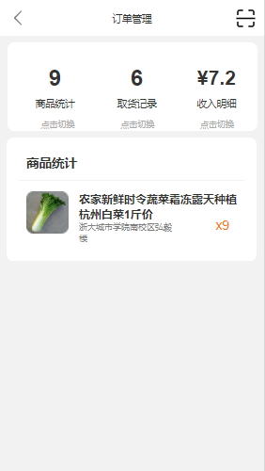

对话框图：

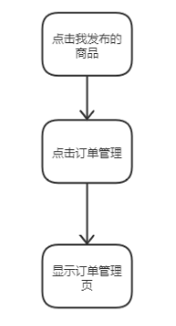

### 联系买家

用例图：



用例描述：

|  |  |  |  |
| --- | --- | --- | --- |
| ID和名称： | GS -10联系买家 | | |
| 创建人： | 彭昕怡 | 创建日期： | 2021/5/6 |
| 首要角色 | 团购发起者 | 次要角色： | 团购参与者 |
| 描述： | 用户在团购交易期间联系买家 | | |
| 触发器： | 点击联系买家 | | |
| 前置条件： | 1.用户已经登录  2.用户进入我的  3.用户进入我发布的  4.用户进入某商品详情页  5.用户进入订单管理页 | | |
| 后置条件： |  | | |
| 一般性流程： | 1.点击底部导航栏的我的  2.点击我发布的  3.点击某个商品进入商品详情  4.点击“订单管理”进入订单管理页  5.点击取货记录  6.点击联系  7.打开与买家的对话框 | | |
| 选择性流程 |  | | |
| 异常： | 1．网络连接异常 | | |
| 相关数据 | 输入：点击联系 | | |
| 处理：打开与买家的对话框 | | |
| 输出：与买家的对话框 | | |
| 优先级： |  | | |
| 使用频率： | 用户在团购进行期间联系买家 | | |
| 业务规则： |  | | |
| 其他信息： |  | | |
| 假设： |  | | |

界面原型：

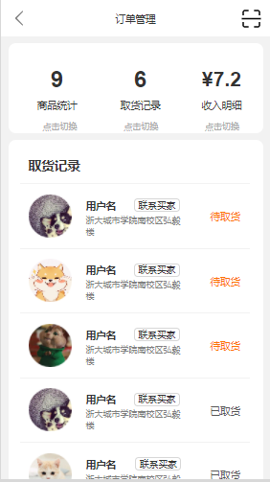

对话框图：

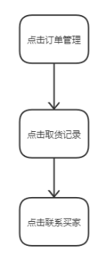

### 查看商品统计

用例图：



用例描述：

|  |  |  |  |
| --- | --- | --- | --- |
| ID和名称： | GS -11查看商品统计 | | |
| 创建人： | 彭昕怡 | 创建日期： | 2021/5/6 |
| 首要角色 | 团购发起者 | 次要角色： | 团购参与者 |
| 描述： | 用户查看商品统计 | | |
| 触发器： | 点击商品统计 | | |
| 前置条件： | 1.用户已经登录  2.用户进入我的  3.用户进入我发布的  4.用户进入某商品详情页  5.用户进入订单管理页 | | |
| 后置条件： |  | | |
| 一般性流程： | 1.点击底部导航栏的我的  2.点击我发布的  3.点击某个商品进入商品详情  4.点击“订单管理”进入订单管理页  5.点击商品统计  6.查看商品统计列表 | | |
| 选择性流程 |  | | |
| 异常： | 1．网络连接异常 | | |
| 相关数据 | 输入：点击商品统计 | | |
| 处理：系统计算商品统计 | | |
| 输出：商品统计列表 | | |
| 优先级： |  | | |
| 使用频率： | 用户查看商品统计 | | |
| 业务规则： |  | | |
| 其他信息： |  | | |
| 假设： |  | | |

界面原型：



对话框图：

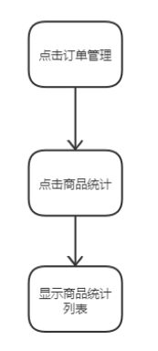

### 查看取货记录

用例图：



用例描述：

|  |  |  |  |
| --- | --- | --- | --- |
| ID和名称： | GS -12查看取货记录 | | |
| 创建人： | 彭昕怡 | 创建日期： | 2021/5/6 |
| 首要角色 | 团购发起者 | 次要角色： | 团购参与者 |
| 描述： | 用户查看取货记录 | | |
| 触发器： | 点击取货记录 | | |
| 前置条件： | 1.用户已经登录  2.用户进入我的  3.用户进入我发布的  4.用户进入某商品详情页  5.用户进入订单管理页 | | |
| 后置条件： |  | | |
| 一般性流程： | 1.点击底部导航栏的我的  2.点击我发布的  3.点击某个商品进入商品详情  4.点击“订单管理”进入订单管理页  5.点击取货记录  6.点击未取货查看未取货列表 | | |
| 选择性流程 | 1.点击底部导航栏的我的  2.点击我发布的  3.点击某个商品进入商品详情  4.点击“订单管理”进入订单管理页  5.点击取货记录  6.点击已取货查看已取货列表 | | |
| 异常： | 1．网络连接异常 | | |
| 相关数据 | 输入：点击取货记录 | | |
| 处理：系统获取取货记录 | | |
| 输出：取货记录列表 | | |
| 优先级： |  | | |
| 使用频率： | 用户查看取货记录 | | |
| 业务规则： |  | | |
| 其他信息： |  | | |
| 假设： |  | | |

界面原型：

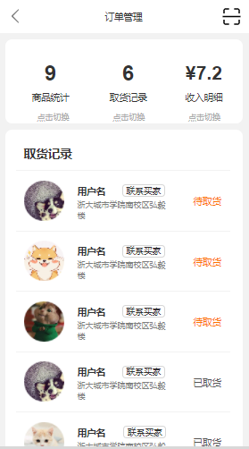

对话框图：

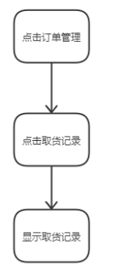

### 查看收入明细

用例图：



用例描述：

|  |  |  |  |
| --- | --- | --- | --- |
| ID和名称： | GS -13查看收入明细 | | |
| 创建人： | 彭昕怡 | 创建日期： | 2021/5/6 |
| 首要角色 | 团购发起者 | 次要角色： | 团购参与者 |
| 描述： | 用户查看收入明细 | | |
| 触发器： | 点击收入明细 | | |
| 前置条件： | 1.用户已经登录  2.用户进入我的  3.用户进入我发布的  4.用户进入某商品详情页  5.用户进入订单管理页 | | |
| 后置条件： |  | | |
| 一般性流程： | 1.点击底部导航栏的我的  2.点击我发布的  3.点击某个商品进入商品详情  4.点击“订单管理”进入订单管理页  5.点击收入明细  6.查看收入明细列表 | | |
| 选择性流程 |  | | |
| 异常： | 1．网络连接异常 | | |
| 相关数据 | 输入：点击收入明细 | | |
| 处理：系统获取收入明细 | | |
| 输出：收入明细列表 | | |
| 优先级： |  | | |
| 使用频率： | 用户查看收入明细 | | |
| 业务规则： |  | | |
| 其他信息： |  | | |
| 假设： |  | | |

界面原型：

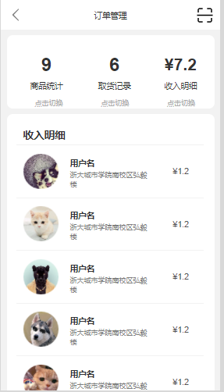

对话框图：

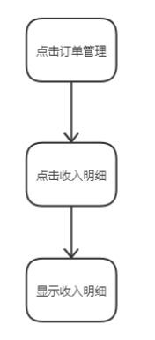

### 扫码

用例图：



用例描述：

|  |  |  |  |
| --- | --- | --- | --- |
| ID和名称： | GS -14扫码 | | |
| 创建人： | 彭昕怡 | 创建日期： | 2021/5/6 |
| 首要角色 | 团购发起者 | 次要角色： | 团购参与者 |
| 描述： | 用户扫取货码 | | |
| 触发器： | 点击右上角的扫码按钮 | | |
| 前置条件： | 1.用户已经登录  2.用户进入我的  3.用户进入我发布的  4.用户进入某商品详情页  5.用户进入订单管理页 | | |
| 后置条件： |  | | |
| 一般性流程： | 1.点击底部导航栏的我的  2.点击我发布的  3.点击某个商品进入商品详情  4.点击“订单管理”进入订单管理页  5.点击右上角的扫码按钮  6.扫买家的取货码，商品取货成功 | | |
| 选择性流程 |  | | |
| 异常： | 1．网络连接异常 | | |
| 相关数据 | 输入：点击扫码按钮 | | |
| 处理：系统扫码 | | |
| 输出：商品取货成功 | | |
| 优先级： |  | | |
| 使用频率： | 用户扫取货码 | | |
| 业务规则： |  | | |
| 其他信息： |  | | |
| 假设： |  | | |

界面原型：

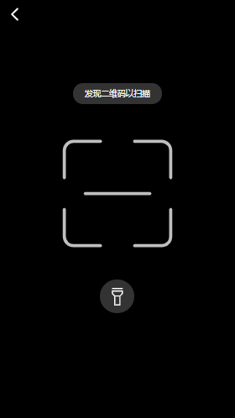

对话框图：

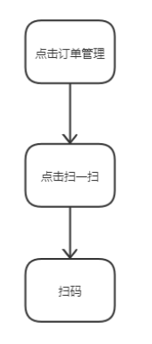

### 售后/退款管理

用例图：

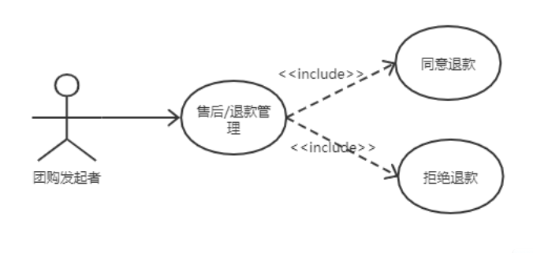

用例描述：

|  |  |  |  |
| --- | --- | --- | --- |
| ID和名称： | GS -15售后/退款管理 | | |
| 创建人： | 彭昕怡 | 创建日期： | 2021/5/6 |
| 首要角色 | 团购发起者 | 次要角色： | 团购参与者 |
| 描述： | 用户管理售后/退款 | | |
| 触发器： | 点击某售后/退款订单 | | |
| 前置条件： | 1.用户已经登录  2.用户进入我的  3.用户进入售后/退款  4.用户进入我发布的 | | |
| 后置条件： |  | | |
| 一般性流程： | 1.点击底部导航栏的我的  2.点击退款/售后  3.点击我发布的  4.点击某售后/退款订单进行管理 | | |
| 选择性流程 |  | | |
| 异常： | 1．网络连接异常 | | |
| 相关数据 | 输入：点击某售后/退款订单 | | |
| 处理：系统获取订单售后/退款信息 | | |
| 输出：管理售后/退款订单 | | |
| 优先级： |  | | |
| 使用频率： | 用户管理售后/退款订单 | | |
| 业务规则： |  | | |
| 其他信息： |  | | |
| 假设： |  | | |

界面原型：

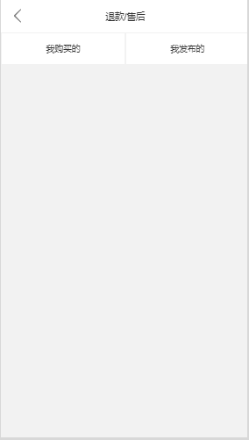

对话框图：

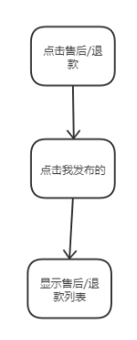

### 同意退款

用例图：



用例描述：

|  |  |  |  |
| --- | --- | --- | --- |
| ID和名称： | GS-16同意退款 | | |
| 创建人： | 彭昕怡 | 创建日期： | 2021/5/6 |
| 首要角色 | 团购发起者 | 次要角色： | 团购参与者 |
| 描述： | 用户同意退款 | | |
| 触发器： | 点击同意退款 | | |
| 前置条件： | 1.用户已经登录  2.用户进入我的  3.用户进入售后/退款  4.用户进入我发布的 | | |
| 后置条件： |  | | |
| 一般性流程： | 1.点击底部导航栏的我的  2.点击退款/售后  3.点击我发布的  4.点击退款订单  5.点击同意退款  6.点击确认，退款成功 | | |
| 选择性流程 |  | | |
| 异常： | 1．网络连接异常 | | |
| 相关数据 | 输入：点击同意退款 | | |
| 处理：系统退款 | | |
| 输出：退款成功 | | |
| 优先级： |  | | |
| 使用频率： | 用户同意退款 | | |
| 业务规则： |  | | |
| 其他信息： |  | | |
| 假设： |  | | |

界面原型：

对话框图：

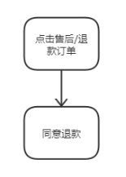

### 拒绝退款

用例图：



用例描述：

|  |  |  |  |
| --- | --- | --- | --- |
| ID和名称： | GS -17拒绝退款 | | |
| 创建人： | 彭昕怡 | 创建日期： | 2021/5/6 |
| 首要角色 | 团购发起者 | 次要角色： | 团购参与者 |
| 描述： | 用户拒绝退款 | | |
| 触发器： | 点击拒绝退款 | | |
| 前置条件： | 1.用户已经登录  2.用户进入我的  3.用户进入售后/退款  4.用户进入我发布的 | | |
| 后置条件： |  | | |
| 一般性流程： | 1.点击底部导航栏的我的  2.点击退款/售后  3.点击我发布的  4.点击退款订单  5.点击拒绝退款  6.输入拒绝理由点击确认拒绝 | | |
| 选择性流程 |  | | |
| 异常： | 1．网络连接异常 | | |
| 相关数据 | 输入：点击拒绝退款 | | |
| 处理：系统拒绝退款 | | |
| 输出：拒绝退款 | | |
| 优先级： |  | | |
| 使用频率： | 用户拒绝退款 | | |
| 业务规则： |  | | |
| 其他信息： |  | | |
| 假设： |  | | |

界面原型：

对话框图：

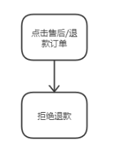

## 3.3游客用例

### 查看首页

用例图：

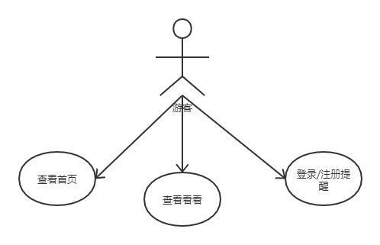

用例描述：

|  |  |  |  |
| --- | --- | --- | --- |
| ID和名称： | GT -1查看首页 | | |
| 创建人： | 彭昕怡 | 创建日期： | 2021/5/6 |
| 首要角色 | 游客 | 次要角色： | 优团app |
| 描述： | 用户查看首页内容 | | |
| 触发器： | 点击底部导航栏的首页 | | |
| 前置条件： | 用户打开优团app | | |
| 后置条件： |  | | |
| 一般性流程： | 1. 点击底部导航栏的首页 2. 定位当前所在的小区（如已定位可忽略）   3．上下滑动查看首页内容 | | |
| 选择性流程 | 左右滑动查看分类 | | |
| 异常： | 1．网络连接异常  2．用户尚未定位当前位置 | | |
| 相关数据 | 输入： | | |
| 处理： | | |
| 输出： | | |
| 优先级： | 高 | | |
| 使用频率： | 用户进入app | | |
| 业务规则： |  | | |
| 其他信息： |  | | |
| 假设： |  | | |

界面原型：



对话框图：



### 设置当前所在社区

用例图：

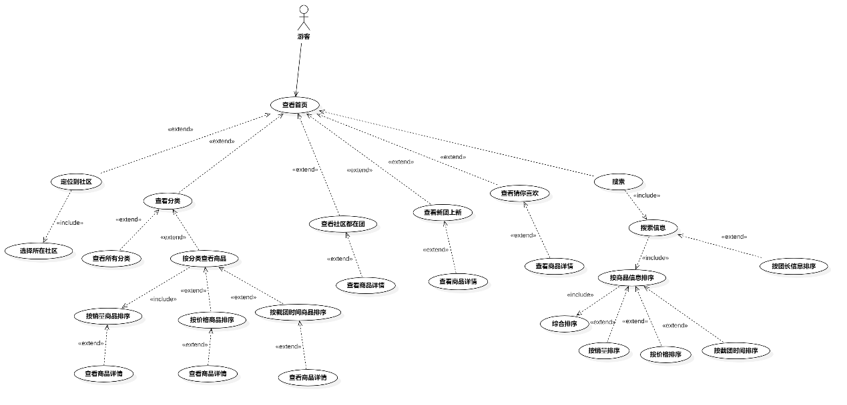

用例描述：

|  |  |  |  |
| --- | --- | --- | --- |
| ID和名称： | GT -2设置当前位置 | | |
| 创建人： | 彭昕怡 | 创建日期： | 2021/5/6 |
| 首要角色 | 游客 | 次要角色： | 优团app |
| 描述： | 用户设置当前所在的社区 | | |
| 触发器： | 点击首页顶部的地址定位按钮 | | |
| 前置条件： | 用户打开优团app | | |
| 后置条件： |  | | |
| 一般性流程： | 1.打开优团app  2.系统自动检测所在的位置并推荐附近社区区  3.游客选择所在的小区或搜索自己所在社区 | | |
| 选择性流程 | 定位失败自行输入社区 | | |
| 异常： | 1．网络连接异常  2．用户未开启手机定位功能 | | |
| 相关数据 | 输入：系统检测所在位置 | | |
| 处理：系统自动搜索附近的社区 | | |
| 输出：游客所在的社区 | | |
| 优先级： | 高 | | |
| 使用频率： | 用户查看首页团购时需要定位当前地址 | | |
| 业务规则： |  | | |
| 其他信息： |  | | |
| 假设： |  | | |

界面原型：



对话框图：



### 查看分类

用例图：



用例描述：

|  |  |  |  |
| --- | --- | --- | --- |
| ID和名称： | GT -3查看分类 | | |
| 创建人： | 张安硕 | 创建日期： | 2021/5/6 |
| 首要角色 | 游客 | 次要角色： | 优团app |
| 描述： | 游客按照商品的分类查看团购 | | |
| 触发器： | 点击搜索栏下方的商品分类 | | |
| 前置条件： | 定位到所在的社区 | | |
| 后置条件： |  | | |
| 一般性流程： | 1．打开优团app  2．定位到所在的社区  3．点击搜索栏下方的商品分类 | | |
| 选择性流程 |  | | |
| 异常： | 网络链接失败 | | |
| 相关数据 | 输入：选择想要搜索的商品分类 | | |
| 处理：点击商品分类图标 | | |
| 输出：相关商品分类页面 | | |
| 优先级： |  | | |
| 使用频率： | 搜索商品分类时 | | |
| 业务规则： |  | | |
| 其他信息： |  | | |
| 假设： |  | | |

界面原型：



对话框图：



### 查看同社区都在团

用例图：



用例描述：

|  |  |  |  |
| --- | --- | --- | --- |
| ID和名称： | GT -4查看同社区都在团 | | |
| 创建人： | 张安硕 | 创建日期： | 2021/5/6 |
| 首要角色 | 游客 | 次要角色： | 优团app |
| 描述： | 推荐附近团购人数最多的团购 | | |
| 触发器： | 点击附近人都在团中的商品 | | |
| 前置条件： | 定位到所在的社区 | | |
| 后置条件： |  | | |
| 一般性流程： | 1．打开优团app  2．定位到所在的社区  3．点击附近人都在团中的商品 | | |
| 选择性流程 |  | | |
| 异常： | 网络链接失败 | | |
| 相关数据： | 输入：点击想要选购的商品 | | |
| 处理：跳转网页 | | |
| 输出：商品详情页 | | |
| 优先级： |  | | |
| 使用频率： | 团购使用者查看附近人都在团的商品详情 | | |
| 业务规则： |  | | |
| 其他信息： |  | | |
| 假设： |  | | |

界面原型：



对话框图：



### 猜你喜欢

用例图：



用例描述：

|  |  |  |  |
| --- | --- | --- | --- |
| ID和名称： | GT -5猜你喜欢 | | |
| 创建人： | 张安硕 | 创建日期： | 2021/5/6 |
| 首要角色 | 游客 | 次要角色： | 优团app |
| 描述： | 游客查看优团app所推荐的商品 | | |
| 触发器： | 查看优团app所推荐的商品 | | |
| 前置条件： | 定位到所在的社区 | | |
| 后置条件： |  | | |
| 一般性流程： | 1．打开优团app  2．定位到所在的社区  3．点击优团app所推荐的商品 | | |
| 选择性流程 |  | | |
| 异常： | 网络链接失败 | | |
| 相关数据： | 输入：点击想要选购的商品 | | |
| 处理：跳转网页 | | |
| 输出：商品详情页 | | |
| 优先级： |  | | |
| 使用频率： | 团购使用者查看猜你喜欢的商品详情 | | |
| 业务规则： |  | | |
| 其他信息： |  | | |
| 假设： |  | | |

界面原型：



对话框图：



### 即将结束

用例图：



用例描述：

|  |  |  |  |
| --- | --- | --- | --- |
| ID和名称： | GT -6即将结束 | | |
| 创建人： | 张安硕 | 创建日期： | 2021/5/6 |
| 首要角色 | 游客 | 次要角色： | 优团app |
| 描述： | 游客查看即将结束的商品 | | |
| 触发器： | 查看即将结束的商品 | | |
| 前置条件： | 定位到所在的社区 | | |
| 后置条件： |  | | |
| 一般性流程： | 1．打开优团app  2．定位到所在的社区  3．点击即将结束的商品 | | |
| 选择性流程 |  | | |
| 异常： | 网络链接失败 | | |
| 相关数据： | 输入：点击想要选购的商品 | | |
| 处理：跳转网页 | | |
| 输出：商品详情页 | | |
| 优先级： |  | | |
| 使用频率： | 团购使用者查看即将结束的商品详情 | | |
| 业务规则： |  | | |
| 其他信息： |  | | |
| 假设： |  | | |

界面原型：



对话框图：



### 新团上线

用例图：



用例描述：

|  |  |  |  |
| --- | --- | --- | --- |
| ID和名称： | GT -7新团上线 | | |
| 创建人： | 张安硕 | 创建日期： | 2021/5/6 |
| 首要角色 | 游客 | 次要角色： | 优团app |
| 描述： | 游客查看上新的商品 | | |
| 触发器： | 查看上新的商品 | | |
| 前置条件： | 定位到所在的社区 | | |
| 后置条件： |  | | |
| 一般性流程： | 1．打开优团app  2．定位到所在的社区  3．点击新团上新的商品 | | |
| 选择性流程 |  | | |
| 异常： | 网络链接失败 | | |
| 相关数据： | 输入：点击想要选购的商品 | | |
| 处理：跳转网页 | | |
| 输出：商品详情页 | | |
| 优先级： |  | | |
| 使用频率： | 团购使用者查看新团上新的商品详情 | | |
| 业务规则： |  | | |
| 其他信息： |  | | |
| 假设： |  | | |

界面原型：



对话框图：



### 搜索团购

用例图：



用例描述：

|  |  |  |  |
| --- | --- | --- | --- |
| ID和名称： | GT -8搜索团购 | | |
| 创建人： | 张安硕 | 创建日期： | 2021/5/6 |
| 首要角色 | 游客 | 次要角色： | 优团app |
| 描述： | 游客搜索相关信息 | | |
| 触发器： | 点击搜索按钮 | | |
| 前置条件： | 定位到所在的社区 | | |
| 后置条件： |  | | |
| 一般性流程： | 1．打开优团app  2．定位到所在的社区  3．输入搜索信息点击搜索按钮 | | |
| 选择性流程 |  | | |
| 异常： | 网络链接失败 | | |
| 相关处理： | 输入：搜索相关信息 | | |
| 处理：点击搜索按钮 | | |
| 输出：搜索页 | | |
| 优先级： |  | | |
| 使用频率： | 游客搜索相关的信息 | | |
| 业务规则： |  | | |
| 其他信息： |  | | |
| 假设： |  | | |

界面原型：



对话框图：



### 按照商品信息排序

用例图：



用例描述：

|  |  |  |  |
| --- | --- | --- | --- |
| ID和名称： | GT -9按照商品信息排序 | | |
| 创建人： | 张安硕 | 创建日期： | 2021/5/6 |
| 首要角色 | 游客 | 次要角色： | 优团app |
| 描述： | 优团展示搜索相关的商品信息 | | |
| 触发器： | 点击商品按钮 | | |
| 前置条件： | 1．定位到所在的社区  2．搜索相关的信息 | | |
| 后置条件： |  | | |
| 一般性流程： | 1．打开优团app  2．定位到所在的社区  3．输入搜索信息点击搜索按钮  4．根据输入的信息展示相关商品 | | |
| 选择性流程 |  | | |
| 异常： | 1．网络链接失败  2．未输入搜索的信息  3．相关信息未找到 | | |
| 相关处理： | 输入：搜索的相关信息 | | |
| 处理：页面跳转 | | |
| 输出：商品展示页 | | |
| 优先级： |  | | |
| 使用频率： | 游客搜索相关的信息 | | |
| 业务规则： |  | | |
| 其他信息： |  | | |
| 假设： |  | | |

界面原型：



对话框图：



### 按照团长信息排序

用例图：



用例描述：

|  |  |  |  |
| --- | --- | --- | --- |
| ID和名称： | GT -10按照团长信息排序 | | |
| 创建人： | 张安硕 | 创建日期： | 2021/5/6 |
| 首要角色 | 游客 | 次要角色： | 优团app |
| 描述： | 展示搜索相关的团长信息 | | |
| 触发器： | 点击团长按钮 | | |
| 前置条件： | 1．定位到所在的社区  2．搜索相关的信息 | | |
| 后置条件： |  | | |
| 一般性流程： | 1．打开优团app  2．定位到所在的社区  3．输入搜索信息点击搜索按钮  4．根据输入的信息展示相关团长 | | |
| 选择性流程 |  | | |
| 异常： | 1．网络链接失败  2．未输入搜索的信息  3．相关信息未找到 | | |
| 相关处理： | 输入：搜索的相关信息 | | |
| 处理：页面跳转 | | |
| 输出：商品展示页 | | |
| 优先级： |  | | |
| 使用频率： | 游客搜索相关的信息 | | |
| 业务规则： |  | | |
| 其他信息： |  | | |
| 假设： |  | | |

界面原型：



对话框图：



### 按照参团人数排序

用例图：



用例描述：

|  |  |  |  |
| --- | --- | --- | --- |
| ID和名称： | GT -11按照参团人数排序 | | |
| 创建人： | 张安硕 | 创建日期： | 2021/5/6 |
| 首要角色 | 游客 | 次要角色： | 优团app |
| 描述： | 游客按照参团的人数展示搜索的商品信息 | | |
| 触发器： | 点击人数按钮 | | |
| 前置条件： | 1．定位到所在的社区  2．搜索相关的信息 | | |
| 后置条件： |  | | |
| 一般性流程： | 1．打开优团app  2．定位到所在的社区  3．输入搜索信息点击搜索按钮  4．根据输入的信息按照参团的人数展示商品信息 | | |
| 选择性流程 |  | | |
| 异常： | 1．网络链接失败  2．未输入搜索的信息  3．相关信息未找到 | | |
| 相关处理： | 输入：搜索的相关信息 | | |
| 处理：页面跳转 | | |
| 输出：商品展示页 | | |
| 优先级： |  | | |
| 使用频率： | 游客搜索相关的信息 | | |
| 业务规则： |  | | |
| 其他信息： |  | | |
| 假设： |  | | |

界面原型：



对话框图：



### 按照价格排序

用例图：



用例描述：

|  |  |  |  |
| --- | --- | --- | --- |
| ID和名称： | GT -12按照价格排序 | | |
| 创建人： | 张安硕 | 创建日期： | 2021/5/6 |
| 首要角色 | 游客 | 次要角色： | 优团app |
| 描述： | 游客按照参团的人数展示搜索的商品信息 | | |
| 触发器： | 点击时间按钮 | | |
| 前置条件： | 1．定位到所在的社区  2．搜索相关的信息 | | |
| 后置条件： |  | | |
| 一般性流程： | 1．打开优团app  2．定位到所在的社区  3．输入搜索信息点击搜索按钮  4．根据输入的信息按照截止的时间展示商品信息 | | |
| 选择性流程 |  | | |
| 异常： | 1．网络链接失败  2．未输入搜索的信息  3．相关信息未找到 | | |
| 相关处理： | 输入：搜索的相关信息 | | |
| 处理：页面跳转 | | |
| 输出：商品展示页 | | |
| 优先级： |  | | |
| 使用频率： | 游客搜索相关的信息 | | |
| 业务规则： |  | | |
| 其他信息： |  | | |
| 假设： |  | | |

界面原型：



对话框图：



### 按照团长信誉排序

用例图：



用例描述：

|  |  |  |  |
| --- | --- | --- | --- |
| ID和名称： | GT -13按照团长信誉排序 | | |
| 创建人： | 张安硕 | 创建日期： | 2021/5/6 |
| 首要角色 | 游客 | 次要角色： | 优团app |
| 描述： | 游客按照团长的信誉展示搜索的商品信息 | | |
| 触发器： | 点击团长信誉按钮 | | |
| 前置条件： | 1．定位到所在的社区  2．搜索相关的信息 | | |
| 后置条件： |  | | |
| 一般性流程： | 1．打开优团app  2．定位到所在的社区  3．输入搜索信息点击搜索按钮  4．根据输入的信息按照团长的信誉展示商品信息 | | |
| 选择性流程 |  | | |
| 异常： | 1．网络链接失败  2．未输入搜索的信息  3．相关信息未找到 | | |
| 相关处理： | 输入：搜索的相关信息 | | |
| 处理：页面跳转 | | |
| 输出：商品展示页 | | |
| 优先级： |  | | |
| 使用频率： | 游客搜索相关的信息 | | |
| 业务规则： |  | | |
| 其他信息： |  | | |
| 假设： |  | | |

界面原型：



对话框图：



### 查看商品详情

用例图：



用例描述：

|  |  |  |  |
| --- | --- | --- | --- |
| ID和名称： | GT -14查看商品详情 | | |
| 创建人： | 张安硕 | 创建日期： | 2021/5/6 |
| 首要角色 | 游客 | 次要角色： | 优团app |
| 描述： | 游客查看团购商品详情 | | |
| 触发器： | 点击商品链接 | | |
| 前置条件： | 选择所在的社区 | | |
| 后置条件： |  | | |
| 一般性流程： | 1．浏览到感兴趣的商品  2．点击商品链接  3．跳转到商品详情页 | | |
| 选择性流程 |  | | |
| 异常： | 网络链接失败 | | |
| 相关处理: | 输入:浏览到感兴趣的商品 | | |
| 处理:点击商品链接 | | |
| 输出:商品详情页 | | |
| 优先级： |  | | |
| 使用频率： | 游客点击商品链接 | | |
| 业务规则： |  | | |
| 其他信息： |  | | |
| 假设： |  | | |

界面原型：



对话框图：



### 看看

用例图：

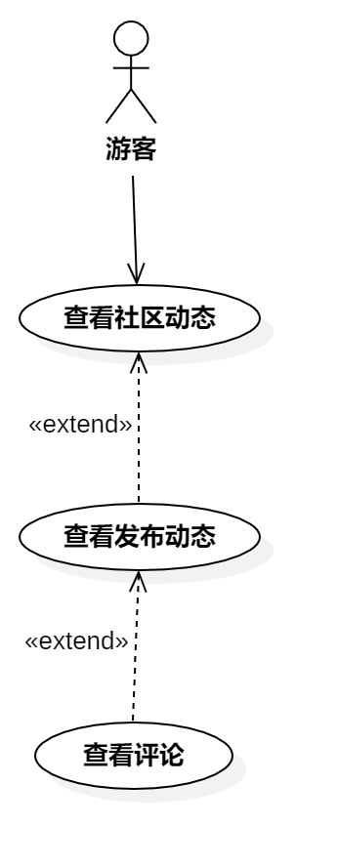

用例描述：

|  |  |  |  |
| --- | --- | --- | --- |
| ID和名称： | GT -15看看 | | |
| 创建人： | 张安硕 | 创建日期： | 2021/5/6 |
| 首要角色 | 游客 | 次要角色： | 优团app |
| 描述： | 游客查看动态 | | |
| 触发器： | 点击底部导航栏中的“看看”选项 | | |
| 前置条件： | 打开优团app | | |
| 后置条件： |  | | |
| 一般性流程： | 1．打开优团app  2．点击底部导航栏中的“看看”选项 | | |
| 选择性流程 |  | | |
| 异常： | 1．网络链接失败  2．页面加载失败 | | |
| 相关处理: | 输入: 点击底部导航栏中的“看看”选项 | | |
| 处理: 页面跳转 | | |
| 输出: 看看页面 | | |
| 优先级： |  | | |
| 使用频率： | 游客查看动态 | | |
| 业务规则： |  | | |
| 其他信息： |  | | |
| 假设： |  | | |

界面原型：



对话框图：



### 查看社区动态

用例图：



用例描述：

|  |  |  |  |
| --- | --- | --- | --- |
| ID和名称： | GT -16查看社区动态 | | |
| 创建人： | 张安硕 | 创建日期： | 2021/5/6 |
| 首要角色 | 游客 | 次要角色： | 优团app |
| 描述： | 游客参看同社区人的动态 | | |
| 触发器： | 点击“社区”选项 | | |
| 前置条件： | 1．打开优团app  2．点击底部导航栏中的“看看”选项 | | |
| 后置条件： |  | | |
| 一般性流程： | 1．点击底部导航栏中的“看看”选项  2．点击“同社区”选项 | | |
| 选择性流程 |  | | |
| 异常： | 1．网络链接失败  2．页面加载失败 | | |
| 相关处理: | 输入: 点击“同社区”切换选项 | | |
| 处理: 页面跳转 | | |
| 输出: 同社区动态页面 | | |
| 优先级： |  | | |
| 使用频率： | 游客参看同社区人的动态 | | |
| 业务规则： |  | | |
| 其他信息： |  | | |
| 假设： |  | | |

界面原型：



对话框图：



### 查看动态

用例图：



用例描述：

|  |  |  |  |
| --- | --- | --- | --- |
| ID和名称： | GT -17查看动态 | | |
| 创建人： | 张安硕 | 创建日期： | 2021/5/6 |
| 首要角色 | 游客 | 次要角色： | 优团app |
| 描述： | 游客查看动态详情 | | |
| 触发器： | 点击动态链接 | | |
| 前置条件： | 1．打开优团app  2．点击“看看”选项 | | |
| 后置条件： |  | | |
| 一般性流程： | 1．点击底部导航栏中的“看看”选项  2．点击动态链接  3．查看动态详情 | | |
| 选择性流程 |  | | |
| 异常： | 1．网络链接失败  2．页面跳转失败 | | |
| 相关处理: | 输入: 点击动态链接 | | |
|  | 处理: 页面跳转 | | |
|  | 输出: 动态详情页 | | |
| 优先级： |  | | |
| 使用频率： | 游客查看动态详情 | | |
| 业务规则： |  | | |
| 其他信息： |  | | |
| 假设： |  | | |

界面原型：



对话框图：



### 查看评论

用例图：



用例描述：

|  |  |  |  |
| --- | --- | --- | --- |
| ID和名称： | GT -18查看评论 | | |
| 创建人： | 张安硕 | 创建日期： | 2021/5/6 |
| 首要角色 | 游客 | 次要角色： | 优团app |
| 描述： | 游客点击评论图标查看评论 | | |
| 触发器： | 点击评论图标 | | |
| 前置条件： | 1．打开优团app  2．点击“看看”选项  3．查看动态详情 | | |
| 后置条件： |  | | |
| 一般性流程： | 1．点击底部导航栏中的“看看”选项  2．点击动态图片查看动态详情  3．点击评论图标查看评论 | | |
| 选择性流程 |  | | |
| 异常： | 1．网络链接失败  2．评论显示失败 | | |
| 相关处理: | 输入: 点击评论图标 | | |
| 处理: 系统处理 | | |
| 输出: 评论浮窗 | | |
| 优先级： |  | | |
| 使用频率： | 游客查看评论 | | |
| 业务规则： |  | | |
| 其他信息： |  | | |
| 假设： |  | | |

界面原型：



对话框图：



### 登录/注册提醒

用例图：

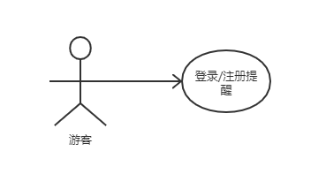

用例描述：

|  |  |  |  |
| --- | --- | --- | --- |
| ID和名称： | GT -19登录/注册提醒 | | |
| 创建人： | 彭昕怡 | 创建日期： | 2021/5/6 |
| 首要角色 | 游客 | 次要操作： | 优团app |
| 描述： | 第一次下载优团或退出登录的用户会弹出登录/注册提醒 | | |
| 触发器： | 打开优团app | | |
| 前置条件： | 1．游客进入优团 | | |
| 后置条件： |  | | |
| 一般性流程： | 1.打开app  2.弹出登录/注册提醒 | | |
| 选择性流程 |  | | |
| 异常： | 1.网络连接失败 | | |
| 相关数据 | 输入: 打开app | | |
| 处理:系统返回登录/注册提醒 | | |
| 输出: 弹出登录/注册提醒 | | |
| 优先级： |  | | |
| 使用频率： |  | | |
| 业务规则： |  | | |
| 其他信息： |  | | |
| 假设： |  | | |

界面原型：

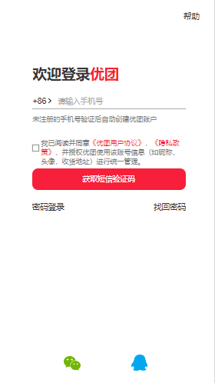

对话框图：

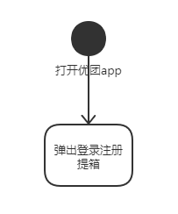

# 附录

**参考资料：**

[1]张海藩，牟永敏.软件工程导论(第6版)[M]北京：清华大学出版社

[2]GB/T 8567-2006, 计算机软件文档编制规范[S].

[3][美]KarlWiegers，JoyBeatty.软件需求（第3版）[M]北京：清华大学出版社